MỤC LỤC

CHƯƠNG 1: TỔNG QUAN VỀ THIẾT KẾ GIAO DIỆN PHẦN MỀM 3

1.1. Định nghĩa giao diện người dùng 3

1.2. Tầm quan trọng của thiết kế tốt một UI 4

1.3. Mục đích của thiết kế giao diện phần mềm 5

CHƯƠNG 2: NHÂN TỐ CON NGƯỜI TRONG THIẾT KẾ GIAO DIỆN 6

2.1. Tiến trình xử lý thông tin của con người 6

2.2. Các mô hình xử lý thông tin 7

2.3. Các kênh vào/ra 7

2.3.1. Thị giác 8

2.3.2. Thính giác 17

2.3.3. Xúc giác 19

2.3.4. Sự chuyển động 20

2.4. Bộ nhớ 22

2.4.1. Bộ nhớ ngắn hạn 22

2.4.2. Bộ nhớ dài hạn 24

CHƯƠNG 3: CÁC NGUYÊN TẮC TRONG THIẾT KẾ GIAO DIỆN 26

3.1. Các nguyên tắc chung trong thiết kế giao diện 26

3.1.1. Hướng dẫn tương tác chung 26

3.1.2. Hướng dẫn về việc hiển thị thông tin 27

3.1.3. Hướng dẫn về việc vào dữ liệu 28

3.2. Giới thiệu một số nguyên tắc trong thiết kế giao diện 29

3.2.1 Bộ nguyên lý DOET 29

3.2.2. Bộ nguyên lý Nielsen 35

3.2.3. Danh sách 16 qui tắc thiết kế UI tốt của Tognazzini 44

3.2.4. Tám nguyên tắc vàng thiết UI của Shneiderman 45

CHƯƠNG 4: THIẾT KẾ ĐỒ HỌA VÀ TƯƠNG TÁC 47

4.1. Thiết kế tương tác 47

4.1.1. Sự đơn giản 47

4.1.2. Sự cân đối (*Balance*) 48

4.1.3. Tính đối xứng 49

4.1.4. Tính đều đặn (Regularity) 49

4.1.5. Khả năng đoán được 50

4.2. Các kiểu tương tác 51

4.2.1. Giao diện lệnh 52

4.2.2. Menu 52

4.2.3. Ngôn ngữ tự nhiên 53

4.2.4. Đối thoại truy vấn và đối thoại kiểu hỏi /trả lời 53

4.2.5. Form – fill và bảng tính 54

4.2.6. WIMP 54

4.2.7. Point và click 55

4.3. Thiết kế tương tác 55

CHƯƠNG 5: QUY TRÌNH THIẾT KẾ GIAO DIỆN NGƯỜI DÙNG 58

5.1. Phân tích người dùng 58

5.2. Xây dựng bản mẫu 59

5.2.1. Xây dựng Protype giấy 59

5.2.2. Xây dựng protype bằng máy tính 63

5.3. Đánh giá giao diện người dùng 66

5.3.1. Đánh giá Heuristic 67

5.3.2. Người sử dụng kiểm thử 68

5.3.3. Phương pháp duyệt nhiệm vụ 70

CHƯƠNG 6: THIẾT KẾ PHẲNG FLAT DESIGN VA THIẾT KẾ WEB TREN DA NỀN TẢNG RESPONSIVE 71

6.1. Định nghĩa thiết kế phẳng 71

6.2. Đặc điểm của thiết kế phẳng 71

6.3. Thiết kế giao diện web đa nền tảng Responsive 79

6.3.1.Responsive là gì? 80

6.3.2. Áp dụng Responisve lên giao diện web 81

6.3.3. - Cách kiểm tra Responsive 84

6.3.4. Danh sách các kích thước màn hình thiết bị 85

6.3.4.Khái niệm Mobile-First 86

6.3.5. Một số kiến thức cần biết khi viết CSS Responsive 88

**CHƯƠNG 1: TỔNG QUAN VỀ THIẾT KẾ GIAO DIỆN PHẦN MỀM**

Giao diện người dùng là một phần quan trọng của máy tính. Tại sao lại như vậy? Nó là hệ thống, nó có thể được nhìn, được nghe, và được chạm. Hệ thống code sẽ được ẩn phía sau màn hình, các bàn phím và con chuột. Mục đích của thiết kế giao diện là đơn giản, để làm việc với máy tính được dễ dàng, phong phú.

* 1. **Định nghĩa giao diện người dùng**

Thiết kế giao diện người dùng là một phần của– tương tác người máy (HCI- human – computer interaction). Tuy nhiên giao diện người dùng là tập con của HCI. Tương tác người máy là việc nghiên cứu, lập kế hoạch và thiết kế làm thế nào con người và máy tính có thể làm việc với nhau sao cho các yêu cầu của con người được thỏa mãn. Những người thiết kế HCI phải quan tâm tới các yếu tố khác nhau như: con người mong muốn và trông đợi cái gì? các giới hạn vật lý…

Người thiết kế phải quan tâm tới các đặc điểm công nghệ và các giới hạn của phần cứng và phần mềm máy tính.

Giao diện người dùng là tập hợp các phương tiện để con người (user) tương tác với máy móc, thiết bị, chương trình máy tính hay hệ thống phức tạp.

Giao diện người dùng được hiểu là tiến trình thiết kế phần mềm ghép nối sao cho hệ thống máy tính trở nên hiệu quả, dễ sử dụng, và làm được những gì con người muốn chúng làm.

Giao diện người dùng là một phần của máy tính và phần mềm cái mà con người có thể nhìn thấy, nghe, chạm và giao tiếp. Giao diện người dùng có 2 thành phần quan trọng là: đầu vào và đầu ra. Đầu vào là cách con người thể hiện các nhu cầu và mong muốn tới máy tính. Một vài thành phần đầu vào phổ biến như bàn phím, chuột, bằng chạm vào màn hình, bằng giọng nói. Đầu ra là cách máy tính hiển thị kết quả của các tính toán hoặc yêu cầu của người dùng. Ngày nay, hầu hết các máy tính có thiết đầu ra phổ biển như màn hình, voice and sound. Việc sử dụng các giác quan của người dùng như ngửi và chạm trong thiết kế giao diện vẫn còn phần lớn chưa được khám phá.

Thiết kế giao diện người dùng sẽ cũng cấp sự đa dạng của các đầu vào và đầu ra để làm hài lòng các yêu cầu của khách hàng.

* 1. **Tầm quan trọng của thiết kế tốt một UI**

UI là điểm chính nơi giao tiếp giữa người sử dụng và hệ thống máy tính. Chúng ta phải luôn nhớ một nguyên tắc quan trọng khi xây dựng một hệ thống phần mềm đó là người sử dụng không quan tâm đến cấu trúc bên trong của hệ thống đơn giản hay phức tạp, cái mà họ có thể đánh giá được và cảm nhận được chính là giao diện tương tác giữa hệ thống và người sử dụng. Phụ thuộc vào giao diện mà hệ thống thắng lợi hay thất bại: một UI tồi sẽ dẫn tới hệ thống tồi như Unix và Window server, UI tốt làm cho hệ thống hiệu quả và người sử dụng thoải mái.

Khi có một UI tốt sẽ làm:

- Giảm thời gian lập trình: Cụ thể trong lập trình một phần lớn mã liên quan đến giao diện, nếu thiết kế giao diện sai thì sẽ dẫn tới phải sử dụng giao diện không tốt. Nếu không sửa được thì người dùng sẽ phải sử dụng giao diện không tốt. Như vậy nếu thiết kế tốt thì sẽ làm giảm thời gian lập trình

- Giảm chi phí cho những trục trặc do giao diện

- Tăng khả năng bán được của sản phẩm. Điều này là tất nhiên vì khi giao diện đẹp sẽ dễ nhận được hợp đồng, giao diện tồi có thể bị loại ngay từ đầu cho dù chương trình có tốt đến mấy.

- Tăng năng suất lao động

Dựa trên một hệ thống thực tế đòi hỏi phải xử lý 4,8 triệu màn hình mỗi năm, một phân tích được đưa ra nếu những ràng buộc người dùng màn hình nghèo nàn để dành thêm một giây cho mỗi màn hình, gần thêm một năm sẽ được yêu cầu xử lý màn hình. Hình 1.1. Hai mươi giây thêm trong thời gian sử dụng màn hình thì sẽ thêm 14 người-năm.

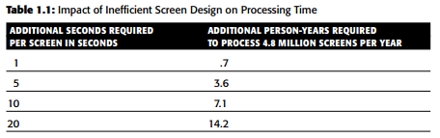

- Giảm những bệnh nghề nghiệp do dùng máy tính

- Giảm những lỗi nguy hiểm đến tính mạng: Có rất nhiều trường hợp xẩy ra do lỗi từ giao diện tồi

Ví dụ: Một chiếc máy bay đâm vào vách núi ở Colombia nằm 1996 giết chết tất cả mọi người trên máy bay. Lý do người lái gõ phím “R” thay vì tên đầy đủ của sân bay. Hệ thống dẫn đường lấy ra trong hệ thống sân bay đầu tiên bắt đầu bằng chữ “R” – sai sân bay => máy bay đâm vào núi => UI có thể cứu sống tính mạng con người.

Hay như hệ thống liệu bức xạ chữa bênh ung thư Therac – 25 đã gây chết người do có UI tồi.

Một ví dụ khác là hệ thống Rada Aegis trên tàu chiến USS Vincennes đã bắn nhầm máy bay dân sự của Iran do có UI thiết kế tồi.

* 1. **Mục đích của thiết kế giao diện phần mềm**

Mục đích của việc thiết kế giao diện là nhằm mô tả cách thức giao tiếp giữa người sử dụng và phần mềm.

# CHƯƠNG 2: NHÂN TỐ CON NGƯỜI TRONG THIẾT KẾ GIAO DIỆN

## 2.1. Tiến trình xử lý thông tin của con người

* Nhiệm vụ là xây dựng giao diện người-máy hiệu quả
* Đã biết các đặc tính của hệ thống máy tính:
  + Tốc độ của bộ xử lý, dung lượng bộ nhớ, đĩa cứng, hệ điều hành và tương tác giữa các thành phần
* Đã biết phân tích người sử dụng, cách thức thu thập thông tin ở mức cao về người sử dụng cuối cùng và sự khác biệt giữa người sử dụng và người thiết kế.
* Phần này nghiên cứu chi tiết mức thấp về người sử dụng, bao gồm:
  + Các bộ xử lý; Bộ nhớ và các tính chất của máy nhận thức của con người.
  + Các tính chất chung mà hầu hết con người đều có (ví dụ cảm nhận màu, ...)
* Mô hình xử lý thông tin con người
  + *Lindsay & Norman* (1977) đề xuất mô hình xử lý cơ sở: thông tin vào/ra bộ não người thông qua một dãy công đoạn

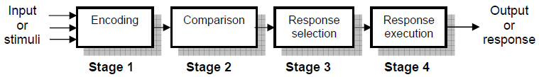

Mô hình thông tin cơ sở:

* + Thông tin vào từ môi trường được mã hóa
  + Thông tin mã hóa được so sánh với thông tin nhớ trong bộ não
  + Bộ não quyết định đáp ứng
  + Tổ chức thực hiện đáp ứng và các hành động cần thiết.
* Mô hình xử lý thông tin mở rộng

*Barber* (1988) bổ sung hai khái niệm *Attention* và *Memory*

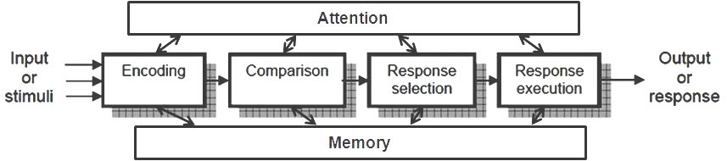

Mô hình mở rộng bao gồm ba nhóm chính

* + Thông tin được cảm nhận như thế nào (*perception*)
  + Thông tin được chú ý như thế nào (*attention*)
  + Thông tin được xử lý và lưu trữ như thế nào.

## 2.2. Các mô hình xử lý thông tin

* + Card, Moran & Newell (1983) đề xuất MHP ( Model Human Processor) trên cơ sở tiến trình xử lý thông tin của Lindsay & Norman
  + MHP là mô hình (mô phỏng máy tính) về con người thu nhận, xử lý và hành động đối với thông tin như thế nào.
  + MHP là mô hình trừu tượng nhưng có các tham số cần tuân thủ.

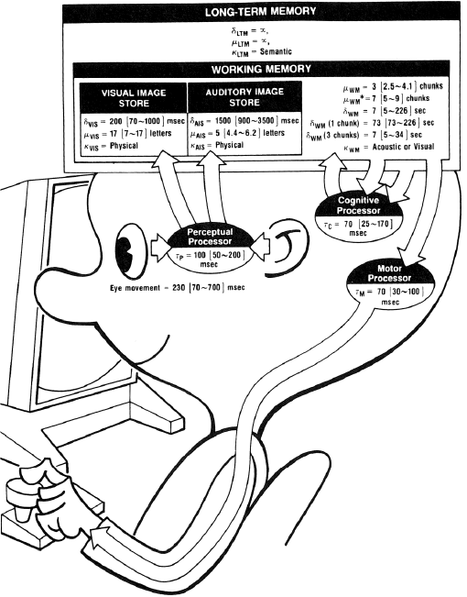

Robert Miller (2004) đưa ra mô hình MHP mở rộng, ba phân hệ chính:

* + Phân hệ cảm nhận
  + Phân hệ nhận thức
  + Phân hệ vận động

Quá trình xử lý thong tin theo mô hình MHP mở rộng như sau:

* Thông tin vào từ mắt, tai và lưu trữ trong Short-term sensory store (tương tự frame buffer trong máy tính)
* Perceptual processor nhận thông tin từ bộ nhớ ngắn hạn để xử lý, nhận biết các dấu hiệu (symbols) trong đó như: chữ, từ, hình tượng (Icons), hiện tượng.
* Bổ sung các thông tin từ long-term memory, nơi lưu trữ các symbols mà đã biết cách nhận dạng trước đó.
* Cognitive processor nhận symbols vừa nhận dạng để thực hiện so sánh và lập quyết định
  + Nhận thức (cognition) là các tiến trình để ta có được tri thức như hiểu, nhớ, suy luận, chú ý, thu thập kỹ năng, sinh ra ý tưởng mới...
  + Bộ xử lý nhận thức thực hiện “suy nghĩ”…
* Các symbols có thể được lưu trữ/lấy ra từ working memory (tương tự RAM)
* Motor processor nhận thông tin từ cognitive processor và ra lệnh cho cơ bắp thực hiện chúng.
* Feedback: Kết quả hành động có thể được cảm nhận và sử dụng để điều chỉnh chuyển động
* Attention được xem như "thread of control" trong máy tính.
* Chú ý:
  + Mô hình này không phản ánh hệ thần kinh con người
  + Ví dụ không phải là có một vùng nào đó trong bộ nhớ tương ứng với bộ xử lý nhận thức.

## 2.3. Các kênh vào/ra

Tương tác của con người với thế giới bên ngoài xảy ra khi thông tin được tiếp nhận và được gửi qua: đầu vào và đầu ra. Trong khi tương tác với máy tính, người sử dụng nhận thông tin từ đầu ra của máy tính, và phản hồi lại bằng cách gửi thông tin đến đầu vào của máy tính - đầu ra của người sử dụng trở thành đầu vào của máy tính và ngược lại. Kết quả là, việc sử dụng thuật ngữ đầu vào và đầu ra có thể gây nên sự nhầm lẫn vì ở một mức độ nào đó chúng ta đã bỏ qua sự khác biệt giữa chúng và chỉ tập trung vào bản thân các kênh. Sự bỏ qua này là thích hợp, vì trong một tương tác một kênh cụ thể có thể đóng vai trò chủ yếu là đầu vào hoặc đầu ra, nhưng nó cũng có thể được sử dụng trong các vai trò khác. Ví dụ, thị giác được sử dụng chủ yếu trong việc nhận thông tin từ máy tính, nhưng nó cũng có thể được sử dụng để cung cấp thông tin cho máy tính bằng cách định vị một điểm cụ thể trên màn hình.

Đầu vào trong con người chủ yếu xuất hiện thông qua các giác quan và đầu ra xuất hiện thông qua sự điều khiển vận động của các cơ quan phản ứng kích thích. Có 5 giác quan chính: thị giác, thính giác, xúc giác, vị giác và khứu giác. Trong số đó, 3 giác quan đầu tiên là những giác quan quan trọng nhất đối với tương tác người máy. Hiện tại, vị giác và khứu giác không đóng vai trò quan trọng trong tương tác người máy, và chúng cũng không có vai trò trong các hệ thống máy tính thông thường, mặc dù chúng có thể có vai trò trong các hệ thống chuyên dụng (ví dụ, mùi vị dùng để đưa ra các cảnh báo về những hỏng hóc, các hoạt động bất thường xẩy ra). Tuy nhiên, thị giác, thính giác và xúc giác đóng vai trò trung tâm.

Tương tự như vậy, có rất nhiều các cơ quan phản ứng kích thích, bao gồm các chi, các ngón tay, mắt, đầu và hệ thống phát âm. Khi tương tác với máy tính, các ngón tay đóng vai trò chủ yếu, thông qua việc đánh máy hay điều khiển con chuột, còn đối thoại, mắt và vị trí của đầu thì ít được sử dụng hơn.

Tưởng tượng rằng chúng ta đang sử dụng máy tính cá nhân với một con chuột và một bàn phím. Ứng dụng mà ta đang sử dụng có giao diện đồ hoạ, với các thực đơn, biểu tượng và cửa sổ. Khi tương tác với hệ thống này, bạn nhận thông tin chủ yếu qua việc nhìn từ những gì đang xuất hiện trên màn hình. Tuy nhiên, bạn cũng có thể nhận thông tin bằng tai: ví dụ, máy tính có thể phát ra tiếng kêu bíp khi bạn mắc lỗi. Xúc giác cũng tham gia vào quá trình để bạn có được cảm nhận về những gì bạn đang làm: phím có được nhấn hay không hoặc chuột có di chuyển hay không. Trong ví dụ này, thị giác và thính giác không trực tiếp tham gia vào quá trình gửi thông tin, mặc dù chúng có thể được sử dụng để nhận thông tin từ một nguồn thứ ba (ví dụ, từ sách, hay lời nói của một người khác) và sau đó lại chuyển thông tin đó đến máy tính .

Trong phần này, chúng ta sẽ tìm hiểu qua về các thành phần chính của một tương tác như vậy. Trước tiên, chúng ta sẽ xem xét vai trò và hạn chế của 3 giác quan chính sau đó sẽ xem xét đến sự điều khiển vận động bằng tay.

### 2.3.1. Thị giác

Thị lực của con người là một hoạt động rất phức tạp với tầm nhìn hạn chế, tuy nhiên, đối với một người bình thường nó là nguồn tiếp nhận thông tin chủ yếu. Chúng ta có thể phân chia một cách tương đối quá trình tiếp nhận bằng thị giác thành 2 giai đoạn: tiếp nhận tự nhiên kích thích từ môi trường bên ngoài, xử lý và phân tích kích thích đó. Mặt khác, đặc điểm vật lý của mắt và hệ thống thị giác có một số điểm không thể nhận biết bởi con người. Bên cạnh đó, khả năng diễn dịch của xử lý thị giác cho phép các hình ảnh có thể được xây dựng từ những thông tin không đầy đủ. Chúng ta cần hiểu cả 2 giai đoạn đó vì chúng ảnh hưởng đến khả năng tiếp nhận thị giác của một người bình thường, và điều này ảnh hưởng trực tiếp đến cách chúng ta thiết kế các hệ thống máy tính. Chúng ta sẽ bắt đầu bằng cách xem mắt như là một bộ tiếp nhận kích thích vật lý, và sau đó xem xét quá trình xử lý thị giác cơ bản.

#### 

#### 2.3.1.1. Mắt người

Thị giác bắt đầu với ánh sáng. Mắt là một cơ cấu cho phép tiếp nhận ánh sáng và biến đổi nó thành năng lượng điện. Ánh sáng được phản chiếu từ các đối tượng trong thế giới và ảnh của các đối tượng đó được ghi lại là ảnh ảo nằm ở phía đuôi mắt. Các bộ tiếp nhận kích thích trong mắt biến đổi nó thành các tín hiệu điện được chuyển tới não.

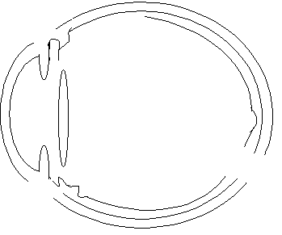

Thuỷ

tinh thể

Con

ngươi

Võng mạc

Dây chằng

Điểm mù

Hố mắt

Dịch thuỷ tinh thể

Mống mắt

Dịch nước

Giác mạc

Hình 2.2: Mắt người

Mắt có nhiều thành phần quan trọng (xem hình 2.2) và chúng ta sẽ xem xét chúng một cách chi tiết hơn. Giác mạc và thủy tinh thể ở phía trước mắt hội tụ ánh sáng thành một hình ảnh sắc nét nằm ở phía đuôi mắt, võng mạc. Võng mạc rất nhạy sáng và nó chứa hai loại tế bào tiếp nhận ánh sáng: tế bào hình que và tế bào hình nón.

Tế bào hình que là tế bào cực kỳ nhạy sáng và do đó cho phép chúng ta có thể nhìn được trong các điều kiện thiếu ánh sáng. Tuy nhiên, chúng không có khả năng phân giải những chi tiết nhỏ và bị lệ thuộc vào độ bão hoà ánh sáng. Điều này giải thích lí do tại sao chúng ta lại rơi vào tình trạng mù tạm thời khi đi từ một căn phòng tối ra ánh sáng: các tế bào hình que được kích hoạt và bị bão hoà bởi ánh sáng đột ngột (Tiếp nhận đủ ánh sáng, không thể tiếp nhận thêm). Các tế bào hình nón không hoạt động vì chúng bị chặn bởi các tế bào hình que. Do đó chúng ta tạm thời không thể nhìn được. Mỗi mắt có khoảng 120 triệu tế bào hình que chủ yếu nằm ở các viền của võng mạc. Do đó các tế bào hình que chi phối sự nhìn ngoại biên.

Các tế bào hình nón là bộ tiếp nhận kích thích thứ hai trong mắt. Chúng không nhạy sáng bằng các tế bào hình que và do đó có thể tiếp nhận được nhiều ánh sáng hơn. Có 3 loại tế bào hình nón, và mỗi loại nhạy cảm với một bước sóng ánh sáng khác nhau. Điều này cho chúng ta nhìn thấy màu. Mắt có khoảng 6 triệu tế bào hình nón, chủ yếu tập trung ở hốc mắt, một vùng nhỏ trên võng mạc chứa hình ảnh.

Võng mạc chủ yếu là nơi chứa các tế bào tiếp nhận ánh sáng, ngoài ra trên võng mạc còn có một điểm mù, nơi nối các dây thần kinh thị giác với mắt. Điểm mù không có tế bào hình nón hoặc tế bào hình que, tuy nhiên hệ thống thị giác của chúng ta đã khắc phục điều này để trong các tình huống bình thường chúng ta không nhận thấy được sự thiếu hụt này.

Võng mạc cũng chứa các tế bào thần kinh được gọi là các tế bào hạch (ganglion cell). Có hai loại tế bào hạch: tế bào X, tập trung ở hốc mắt chịu trách nhiệm phát hiện các mẫu ban đầu; và tế bào Y phân tán rộng hơn trên võng mạc và chịu trách nhiệm phát hiện sự chuyển dịch ban đầu. Sự phân bố của các tế bào X, Y là để, trong khi chúng ta không có khả năng phát hiện những thay đổi trong mẫu khi nhìn ngoại biên, thì chúng ta có thể nhận biết được sự dịch chuyển.

#### 2.2.1.2. Thu nhận bằng thị giác

Việc hiểu được cấu trúc cơ bản của mắt sẽ giúp chúng ta giải thích được cơ cấu vật lý của thị giác, tuy nhiên quá trình thu nhận bằng thị giác thì phức tạp hơn rất nhiều. Thông tin nhận bởi bộ máy thị giác phải được lọc và chuyển đến các bộ phận xử lý để chúng ta có thể nhận dạng được các cảnh liên tục, đồng hoá khoảng cách tương đối và phân biệt được màu sắc. Trước khi xem xét những khả năng và hạn chế của xử lý thị giác, chúng ta sẽ xem xét một cách kĩ càng hơn về cách chúng ta nhận biết kích thước và chiều sâu, độ sáng và màu sắc, những điều rất quan trọng trong khi thiết kế giao diện.

Nhận biết kích thước và chiều sâu: Hãy tưởng tượng rằng bạn đang đứng trên một đỉnh đồi. Bên cạnh bạn, trên đỉnh đồi, bạn có thể nhìn thấy những tảng đá, một con cừu và một cây nhỏ. Bên sườn đồi là một trang trại với những ngôi nhà phụ và những chiếc máy cày. Trên con đường mòn, có một người đang đi về phía đỉnh đồi. Ở phía dưới, trong thung lũng, là một thị xã buôn bán nhỏ. Ta thấy rằng, khung cảnh trên đã được miêu tả một cách rất cụ thể, với kích thước của các đối tượng và khoảng cách giữa các đối tượng được cho trước. Tuy nhiên, với những cảnh như vậy, cơ quan thị giác của chúng ta rất dễ dàng hiểu được hình ảnh đó mà không cần biết đến những kích thước của các đối tượng, cũng như khoảng cách xa gần của chúng. Chúng ta có thể nhận dạng được các đối tượng tương tự nhau mà không cần quan tâm đến thực tế rằng chúng xuất hiện với các kích thước rất khác nhau. Thực tế, chúng ta có thể sử dụng thông tin này để điều chỉnh các khoảng cách.

Vậy làm sao mà mắt người lại có thể nhận biết được kích thước, chiều sâu và các khoảng cách tương đối. Để hiểu rõ điều này chúng ta phải xem xét cách một hình ảnh xuất hiện trên võng mạc như thế nào. Như ta đã biết, ánh sáng được phản chiếu từ đối tượng tạo ra một ảnh ảo ngược chiều trên võng mạc. Kích thước của hình ảnh đó được đặc trưng bởi một góc nhìn. Hình 1.3 minh hoạ cách tính toán một góc nhìn.

Nếu ta vẽ một đường thẳng từ đỉnh của đối tượng đến điểm giữa ở phía trước của mắt và một đường thẳng thứ hai từ đáy của đối tượng đến cùng điểm giữa đó, thì góc nhìn của đối tượng là góc giữa hai đường thẳng đó. Góc nhìn bị ảnh hưởng bởi kích thước của đối tượng và khoảng cách của nó so với mắt. Do đó, nếu 2 đối tượng có cùng một khoảng cách, đối tượng lớn hơn sẽ có góc nhìn lớn hơn. Tương tự như vậy, nếu 2 đối tượng có cùng kích thước được đặt ở các khoảng cách khác nhau so với mắt, đối tượng nào đặt ở xa hơn sẽ có góc nhìn nhỏ hơn. Góc nhìn xác định phạm vi quan sát được của đối tượng là bao nhiêu. Đơn vị tính của góc nhìn là độ hoặc là vòng phút, trong đó 1 độ tương đương với 60 vòng phút, và 1 vòng phút tương đương với 60 giây/vòng.

Các đối tượng có cùng kích thước ở các vị trí khácnhau sẽ có góc nhìn khác nhau.

Các đối tượng có kích thước khác nhau và khoảng cách khác nhau có thể có cùng góc nhìn như nhau.

Hình 2.3: Góc nhìn

Vậy, góc nhìn của đối tượng có ảnh hưởng như thế nào đến sự thu nhận của chúng ta về kích thước của đối tượng? Trước hết, nếu góc nhìn của một đối tượng là quá nhỏ, chúng ta sẽ không có khả năng thu nhận nó. *Tính sắc bén* (visual acuity) là khả năng thu nhận các chi tiết sắc nét. Có rất nhiều phương pháp có thể được dùng để kiểm tra tính sắc nét, trong đó đa phần là các phương pháp kiểm tra mắt tiêu chuẩn. Ví dụ, một người có thị lực bình thường có thể phát hiện một đường thẳng đơn nếu nó có góc nhìn là 0.5 giây. Khoảng trống giữa các đường thẳng có thể được phát hiện với góc nhìn từ 30 giây đến 1 vòng phút. Điều này cho thấy giới hạn của tính sắc bén của thị giác con người.

Tuy nhiên, giả sử rằng chúng ta đã nhận biết được đối tượng, thì góc nhìn của đối tượng có ảnh hưởng như thế nào đến sự thu nhận của chúng ta về kích thước của đối tượng? Ta biết rằng góc nhìn của một đối tượng sẽ giảm đi khi ta đưa nó ra xa mắt hơn, vậy liệu rằng chúng ta có thể thấy đối tượng nhỏ hơn không? Thực tế, sự thu nhận của chúng ta về kích thước của một đối tượng vẫn không thay đổi thậm chí ngay cả khi góc nhìn của nó thay đổi. Ví dụ chiều cao của một người là không thay đổi ngay cả khi họ di chuyển ra xa hơn so với mắt của ta. Đây chính là quy tắc kích thước không đổi, và nó cho ta biết rằng sự thu nhận của chúng ta về kích thước phụ thuộc vào các nhân tố khác hơn là phụ thuộc vào góc nhìn.

Một trong những nhân tố đó là sự thu nhận của chúng ta về chiều sâu. Quay trở lại ví dụ về cảnh ở trên đỉnh đồi, ta thấy có rất nhiều những điểm mốc để ta có thể xác định được vị trí tương đối và khoảng cách của các đối tượng trong cảnh. Nếu các đối tượng được xếp chồng lên nhau, đối tượng nào bị che lấp một phần thì nó sẽ nằm ở cảnh nền, và do đó sẽ ở xa hơn. Tương tự như vậy, kích thước và chiều cao của các đối tượng trong phạm vi quan sát có thể cho ta một cơ sở để xác định khoảng cách của đối tượng. Điểm mốc này rất quen thuộc. Ví dụ, khi muốn thay đổi kích thước của đối tượng, ta có thể dùng phương pháp điều chỉnh khoảng cách của chúng so với mắt để có được một kích thước mong muốn. Đây là điều đã được khai thác để làm tăng tính hài hước cho các quảng cáo: một quảng cáo đồ uống vẽ một người đàn ông đang đi ra từ cổ chai nằm ở phông nền trước. Khi ông ta đi, ông ta va vào cổ chai, nhưng thực tế đó là một chiếc cổ chai rất lớn nằm ở phông nền sau!

**Thu nhận độ sáng:** Một khía cạnh thứ hai của việc thu nhận bằng thị giác là sự thu nhận độ sáng. Thực tế, độ sáng là phản ứng mang tính chủ quan đối với các mức sáng. Nó chịu ảnh hưởng bởi độ chói, số đo lượng ánh sáng bức xạ từ nguồn. Độ chói của đối tượng phụ thuộc vào lượng ánh sáng chiếu vào bề mặt của đối tượng và tính chất phản chiếu của nó. Độ sáng là một đặc tính vật lý và có thể đo được bằng cách sử dụng quang kế. *Độ tương phản* liên quan đến độ chói: nó là một hàm của độ chói đối tượng và độ chói của nền.

Mặc dù, độ sáng là một phản ứng chủ quan, nhưng nó có thể được miêu tả theo thuật ngữ của độ chói: là lượng độ chói tạo nên sự khác biệt rõ ràng trong độ sáng. Tuy nhiên, bản thân hệ thống thị giác cũng bù đắp cho những thay đổi trong độ sáng. Trong ánh sáng mờ, các tế bào hình que chiếm đa số. Do có nhiều tế bào hình que trên hốc mắt hơn, các đối tượng trong ánh sáng yếu sẽ khó nhìn hơn trên võng mạc và sẽ dễ nhìn hơn trong thị giác ngoại biên. Ngược lại, trong ánh sáng bình thường, các tế bào hình nón sẽ chiếm đa số.

Tính sắc bén của thị giác tăng khi độ chói tăng. Điều này đang là vấn đề gây tranh cãi khi ý tưởng sử dụng màn hình hiển thị có độ chói cao được đưa ra. Tuy nhiên, khi độ chói tăng, sự lập loè cũng tăng. Mắt sẽ chỉ thu nhận được một ánh sáng lập loè liên tục. Khi độ chói cao, sự lập loè tăng. Mặt khác, sự lập loè cũng dễ nhận biết hơn trong thị giác ngoại biên. Điều này có nghĩa là màn hình hiển thị càng lớn, độ lập loè sẽ xuất hiện càng nhiều.

**Thu nhận màu sắc:** Một nhân tố thứ ba mà chúng ta cần xem xét là sự thu nhận màu sắc. Mầu thường được tạo thành từ 3 thành phần chính: sắc độ, cường độ và độ bão hoà (độ no màu). Sắc độ được xác định bởi bước sóng ánh sáng trong quang phổ. Các màu xanh da trời có bước sóng ngắn, các màu xanh lá cây có bước sóng trung bình và các màu đỏ có bước sóng dài.Trung bình một người có thể phân biệt được khoảng 150 sắc độ khác nhau. Cường độ là độ sáng của màu sắc, và độ bão hoà (độ no màu) là tổng số lượng màu trắng có trong màu. Bằng cách thay đổi cường độ và độ bão hoà, chúng ta có thể thu được khoảng 7 triệu màu khác nhau. Tuy nhiên, số lượng màu mà một người bình thường không được đào tạo có thể nhận biết được thì ít hơn rất nhiều, chỉ khoảng 10 màu.

Mắt cảm nhận được màu sắc là do các tế bào hình nón nhạy cảm với ánh sáng có các bước sóng khác nhau. Có 3 loại tế bào hình nón khác nhau, mỗi loại nhạy với một màu khác nhau (xanh da trời, xanh lá cây và đỏ). Màu được nhìn tốt nhất nằm ở hốc mắt và xấu nhất ở ngoại biên nơi mà các tế bào hình que chiếm đa số. Người ta thấy rằng các tế bào hình nón nhạy ánh sáng màu xanh da trời chỉ chiếm có 3-4 % hốc mắt, do đó tính sắc nét của màu xanh da trời thấp hơn các màu khác.

Cuối cùng, chúng ta hãy nhớ rằng chỉ có khoảng 8 % đàn ông và 1 % phụ nữ là không mắc bệnh mù màu, còn hầu hết trong số chúng ta đều không có khả năng phân biệt giữa màu đỏ và màu xanh lá cây. Nghĩa là, khả năng thu nhận màu sắc của con người là rất hạn chế.

#### 2.2.1.3. Khả năng và hạn chế của xử lý thị giác

Trong các phần trước, chúng ta đã đề cập đến một số khả năng và hạn chế trong hệ thống xử lý thị giác của con người. Tuy nhiên, chúng ta chỉ mới tập trung phần lớn vào việc thu nhận ở mức thấp. Xử lý thị giác còn bao hàm sự biến đổi và diễn dịch một hình ảnh hoàn chỉnh. Ta thấy rằng, sự kì vọng của chúng ta có thể ảnh hưởng đến cách cảm nhận hình ảnh. Ví dụ, nếu ta đã biết trước kích thước của đối tượng, thì chúng ta sẽ chỉ cảm nhận nó với kích thước thật đó mà không quan tâm đến khoảng cách từ nó đến chúng ta là bao nhiêu.

Xử lý thị giác bổ sung cho sự chuyển động của hình ảnh trên võng mạc, xảy ra khi chúng ta dịch chuyển vòng quanh và khi đối tượng mà ta nhìn bị dịch chuyển. Mặc dù, hình ảnh trên võng mạc dịch chuyển, nhưng hình ảnh thực tế mà ta cảm nhận vẫn cố định. Tương tự như vậy, màu và độ sáng của đối tượng được cảm nhận cũng không thay đổi, mặc dù có sự thay đổi về độ chói.

Khả năng diễn dịch và khám phá những ước đoán của chúng ta có thể sử dụng để giải quyết sự nhập nhằng. Ví dụ, ta hãy xem hình ảnh ở trong hình 2.4. Bạn có thể cảm nhận được gì? Thật khó hiểu!. Tuy nhiên, hãy xem tiếp hình ảnh trong hình 2.5 và hình 2.6. Những kí tự được thêm vào đã làm cho những ước đoán của chúng ta trở nên rõ ràng hơn. Do đó việc hiểu đối tượng cũng dễ hơn: Đối tượng chỉ có thể là A B hoặc A 1 3.

Hình 2.4: Một hình vẽ khó hiểu

Hình 2.5: ABC

Hình 2.6: 12 13 14

Hình 2.7: Ảo giác quang học

Hình 2.8: Ảo giác Ponzo

Tuy nhiên, điều đó cũng tạo ra các ảo ảnh quang học. Ví dụ, xem hình 2.7. Bạn thấy đường nào dài hơn? Hầu hết trong số những người được hỏi đều trả lời một cách rất chắc chắn rằng đường nằm ở phía trên dài hơn đường nằm phía dưới. Thực tế là hai đường có chiều dài bằng nhau. Điều này có thể là do sự áp dụng sai quy tắc về kích thước không đổi: đường nằm trên xuất hiện với 2 ngạnh ở 2 đầu toả ra, còn đường nằm dưới với 2 ngạnh ở 2 đầu lại chụm vào. Do đó 2 ngạnh của đường trên dường như dài hơn hai ngạnh của đường dưới và vì thế tạo cảm giác đường trên dài hơn đường dưới. Một ảo ảnh tương tự nữa là ảo ảnh Ponzo (hình 1.8). Trên hình vẽ hình chữ nhật ở trên đỉnh dường như có kích thước lớn hơn hình chữ nhật nằm phía dưới, nhờ hiệu ứng khoảng cách, mặc dù cả 2 hình chữ nhật có cùng kích thước. Những ảo ảnh đó cho thấy rằng sự cảm nhận về khoảng cách của chúng ta thật sự không hoàn toàn đáng tin cậy.

Một ảo ảnh khác được tạo ra do những ước đoán của chúng ta bổ sung vào cho hình ảnh là ảo ảnh về việc đọc và sửa bản in thử. Hãy đọc lướt nhanh đoạn văn bản ở hình 1.9. Bạn có phát hiện ra điều gì sai không? Hầu hết mọi người khi đọc nhanh đều thấy rằng nó hoàn toàn chính xác, mặc dù là nếu để ý kĩ hơn ta sẽ thấy rằng từ “the” đã bị lặp lại ở dòng thứ hai và thứ ba.

#### The quick brown

#### fox jumps over the

the lazy dog.

Hình 2.9: Đoạn text này có chính xác?

Trên đây là một vài ví dụ về cách một hệ thống thị giác bổ sung cho hình ảnh, dù đôi khi là bổ sung thừa, để cho phép chúng ta cảm nhận được thế giới quanh ta.

**Đọc (Reading):** Chúng ta đã tập trung quá nhiều vào vấn đề thu nhận các hình ảnh mà quên mất rằng vấn đề cảm nhận và xử lý văn bản, một trường hợp cụ thể của vấn đề cảm nhận hình ảnh, cũng rất cần được xem xét. Trong thiết kế giao diện, điều này rất quan trọng vì trong quá trình thiết kế, đôi khi đòi hỏi việc hiển thị các đoạn văn bản. Do đó chúng ta sẽ kết thúc phần này bằng cách tìm hiểu về reading. Xử lý đọc bao gồm nhiều giai đoạn. Đầu tiên, mẫu của từ trên trang giấy sẽ được thu nhận. Sau đó, nó được giải mã bằng cách đối chiếu với một các mẫu cơ bản của ngôn ngữ. Giai đoạn cuối cùng của việc xử lý ngôn ngữ là phân tích cú pháp và ngữ nghĩa, phân tích các cụm từ hoặc các câu.

Chúng ta chỉ quan tâm đến 2 giai đoạn đầu của quá trình này và những ảnh hưởng của chúng đến thiết kế giao diện. Trong khi đọc, mắt thực hiện các chuyển động lên xuống được gọi là sự di chuyển của mắt. Thu nhận xẩy ra trong giai đoạn tập trung ánh mắt. Mắt di chuyển tiến, lùi qua các đoạn văn bản, và được gọi là các chuyển dịch tiến lui. Đoạn văn bản càng phức tạp, thì sẽ có càng nhiều các chuyển dịch tiến lui.

Người trưởng thành đọc được khoảng 250 từ trong 1 phút. Các từ có thể không được đọc lướt qua theo một cách tuần tự, kí tự nọ kế tiếp kí tự kia, vì những thí nghiệm cho thấy rằng nhận dạng từ có thể nhanh tương đương so với nhận dạng các kí tự đơn. Thay vì vậy, các từ quen thuộc sẽ được nhận dạng qua hình dạng của từ. Điều này có nghĩa là nếu bỏ đi các hình dạng quen thuộc của từ (ví dụ, bằng cách viết hoa các từ) sẽ ảnh hưởng có hại đến tốc độ đọc và độ chính xác.

Tốc độ đọc là một thước đo để đánh giá tính dễ đọc của đoạn văn bản. Các thí nghiệm cho thấy rằng, các kích thước font tiêu chuẩn từ 10 đến 14 points và các chiều dài của dòng từ 2.3 đến 5.2 inches (58 và 132 mm) thì đều có tính dễ đọc ngang nhau. Tuy nhiên, thực tế là việc đọc từ màn hình máy tính thường chậm hơn so với việc đọc từ sách. Điều này là do các nhân tố như: độ dài dòng dài hơn, lượng từ trên một trang ít hơn, và sự quen thuộc với phương tiện giấy ảnh hưởng đến. Những nhân tố đó có thể giảm bớt được bằng cách thiết kế cẩn thận các giao diện văn bản.

Vấn đề cuối cùng là sử dụng độ tương phản trong hiển thị: một độ tương phản âm (các kí tự đen trên nền màn hình trắng) sẽ tạo ra độ chói cao hơn và, do đó, làm tăng tính sắc nét hơn, so với một độ tương phản dương. Điều này cũng sẽ làm tăng tính dễ đọc. Tuy nhiên, độ tương phản âm cũng có thể sẽ xẩy ra sự lập loè, không ổn định. Tuy nhiên, thực tế cho thấy rằng các màn hình hiển thị có độ tương phản âm được ưa chuộng hơn và cho phép hiển thị chính xác hơn.

### 2.3.2. Thính giác

Thính giác được xét đến ngay sau thị giác, nhưng chúng ta thường đánh giá chưa đúng về lượng thông tin mà chúng ta nhận được thông qua tai của mình. Bạn hãy nhắm mắt lại một chút và lắng nghe. Bạn có thể nghe thấy những âm thanh gì? Chúng từ đâu đến? Và do cái gì phát ra? Khi tôi ngồi trong văn phòng làm việc, tôi nghe thấy tiếng của rất nhiều chiếc xe ô tô đang đi trên đường, máy móc đang hoạt động ở một vị trí gần đó, tiếng kêu vo vo của chiếc máy bay ở trên đầu và tiếng chim hót. Và tôi cũng có thể biết được những âm thanh đó từ đâu đến, và ước tính xem chúng cách xa bao nhiêu. Vì từ những âm thanh nghe được, tôi có thể biết được rằng có một chiếc xe đang đi trên một con đường ngay gần nhà tôi, và hướng mà nó đang đi. Tôi cũng biết được vị trí của công trường và loài chim nào đang hót trên cành cây sau vườn nhà tôi.

Hệ thống thính giác có một khả năng vô cùng to lớn trong việc truyền đạt thông tin về môi trường quanh ta. Vậy nó làm việc như thế nào?

#### 2.3.2.1. Tai người

Thính giác bắt đầu với những dao động trong không khí hoặc hoặc các sóng âm thanh. Tai tiếp nhận những dao động đó và truyền chúng, qua các giai đoạn khác nhau, đến các dây thần kinh thính giác. Tai bao gồm 3 phần, thường được gọi là, tai ngoài, tai giữa và tai trong.

Tai ngoài là phần nhìn thấy được của tai. Nó có 2 phần: loa tai, là cấu trúc được gắn vào 2 bên đầu, và ống thính giác, sóng âm thanh được truyền dọc theo những ống này đến tai giữa. Tai ngoài có 2 mục đích: Thứ nhất, nó bảo vệ phần tai giữa dễ bị tổn thương khỏi nguy hiểm. Ống thính giác chứa ráy tai ngăn bụi, bẩn và côn trùng vào phần tai giữa. Nó cũng duy trì cho tai giữa luôn ở một nhiệt độ không đổi. Thứ hai, loa tai và ống thính giác còn dùng để khuếch đại âm thanh.

Tai giữa là một khoang nhỏ nối với tai ngoài qua màng nhĩ và với tai trong qua ốc tai. Bên trong khoang là các xương nhỏ, các xương nhỏ nhất trong cơ thể con người. Sóng âm thanh đi dọc theo ống thính giác và làm rung màng nhĩ, làm cho các xương nhỏ dao động theo, truyền các dao động đến ốc tai và đi vào tai trong. Sự “trì hoãn” này là cần thiết vì không giống như tai giữa và tai ngoài chứa đầy không khí, tai trong chứa chất dịch ốc tai đặc hơn. Nếu truyền trực tiếp từ không khí vào chất dịch này, sóng âm thanh sẽ bị yếu đi. Bằng cách truyền chúng qua các xương nhỏ, sóng âm thanh sẽ được tập trung và được khuếch đại.

Sóng được truyền vào trong chất dịch ốc tai ở tai trong. Bên trong ốc tai là các tế bào rất nhỏ, hay còn gọi là các lông mao. Lông mao sẽ bị cong đi do sự dao động trong chất dịch ốc tai và phát ra một tín hiệu hoá học để tạo ra các xung thần kinh thính giác.

#### 2.3.2.2. Xử lý âm thanh

Như chúng ta đã biết, âm thanh là những thay đổi hay dao động của áp suất không khí. Nó có rất nhiều đặc trưng để chúng ta có thể phân biệt. Cường độ là tần số của âm thanh. Một tần số thấp sẽ tạo ra một cường độ thấp, và ngược lại, tần số cao thì cường độ cao. Độ to tỷ lệ với biên độ của âm thanh, khi tần số không thay đổi. Âm sắc liên quan đến các loại âm thanh: các âm thanh có thể có cùng cường độ và độ to nhưng nếu chúng được tạo ra từ các nhạc cụ khác nhau thì âm sắc của chúng sẽ khác nhau. Chúng ta cũng có thể nhận dạng được vị trí của một âm thanh, vì hai tai nhận được những âm thanh hầu như không khác nhau. Điều này có được là nhờ sự khác nhau về thời gian âm thanh đến hai tai và sự sụt giảm về cường độ do sóng âm thanh phản hồi từ đầu.

Tai người có thể nghe được các tần số từ khoảng 16 Hz đến 20 kHz. Nó có thể phân biệt được các thay đổi tần số trong phạm vi nhỏ hơn 1.5 Hz đối với các tần số thấp, và sẽ phân biệt ít chính xác hơn với các tần số cao. Các tần số khác nhau kích thích hoạt động của các nơ ron thần kinh ở các phần khác nhau trong hệ thống thính giác và tạo ra các tỷ lệ cháy khác nhau của các nơ ron thần kinh.

Hệ thống thính giác thực hiện chức năng lọc đối với các âm thanh nhận được, cho phép chúng ta bỏ qua phần tín hiệu nhiễu mà chỉ tập trung vào các thông tin quan trọng. Chúng ta có quyền chọn lựa những thông tin mà mình muốn nghe, ví dụ như trong một bữa tiệc cốc tai có rất nhiều âm thanh hỗn loạn nhưng nếu có một ai đó gọi tên của ta qua một căn phòng ồn ào, náo nhiệt ta vẫn có thể nghe thấy tiếng gọi đó. Tuy nhiên, nếu âm thanh quá ồn, hoặc tần số của nó quá nhỏ, chúng ta sẽ không có khả năng phân biệt được các âm thanh khác nhau.

Như ta đã biết, âm thanh có thể mang theo một lượng thông tin rất lớn. Hiện tại, người ta ít khi sử dụng tiềm năng này của âm thanh trong khi thiết kế giao diện, mà thường chỉ giới hạn trong các âm thanh cảnh báo. Tuy nhiên, tai có thể phân biệt các thay đổi âm thanh khá tinh tế và có thể tổ chức lại thành các âm thanh quen thuộc mà không cần phải tập trung chú ý đến nguồn âm. Điều này cho thấy rằng âm thanh có thể được sử dụng một cách rộng rãi hơn trong quá trình thiết kế giao diện., ví dụ, để chuyển thông tin về trạng thái của hệ thống.

### 2.3.3. Xúc giác

Giác quan thứ ba và là giác quan cuối cùng mà chúng ta sẽ xem xét là xúc giác. Mặc dù giác quan này ít quan trọng hơn so với thị giác và thính giác, nhưng cuộc sống của con người lại không thể thiếu nó. Xúc giác cho chúng ta những thông tin cần thiết về môi trường quanh ta. Nó thông báo cảm giác mà chúng ta sẽ có được khi cầm nắm vào một vật và do đó nó đóng vai trò như một cảnh báo. Ví dụ, khi ta sờ vào một vật gì đó nóng ta có cảm giác nóng. Xúc giác cũng cung cấp thông tin phản hồi, khi chúng ta vận động cơ (ví dụ cố gắng nâng một đối tượng). Ta hãy xem hành động nâng một cốc nước. Nếu chúng ta chỉ nhìn vào chiếc cốc và không cảm giác được khi nào thì bàn tay của ta chạm vào cốc hoặc không cảm nhận được hình dạng của chiếc cốc thì tốc độ và độ chính xác của hành động sẽ giảm đi rất nhiều. Điều này là thường gặp đối với những người chơi game trong thế giới hiện thực ảo: họ có thể nhìn thấy các đối tượng được tạo ra bởi máy tính mà họ cần thao tác nhưng họ thực sự không có được cảm giác tự nhiên về việc cầm nắm hoặc tiếp xúc trực tiếp với các đối tượng đó một cách thực sự. Đây chính là một kinh nghiệm thú vị cho những người thiết kế đồ hoạ và thiết kế giao diện. Do đó, xúc giác là phương tiện quan trọng của phản hồi và thực tế là trong các hệ thống máy tính việc sử dụng các thông tin phản hồi là tương đối nhiều. Chúng ta biết rằng, mặc dù đối với một người bình thường, xúc giác chỉ là nguồn thông tin đứng vào hàng thứ hai, nhưng đối với những người mà các giác quan khác như thị giác hoặc thính giác bị hỏng, thì xúc giác sẽ trở nên vô cùng quan trọng. Với những người sử dụng như vậy, các giao diện như là hệ thống chữ nổi sẽ trở thành nguồn thông tin cơ bản cho tương tác. Do đó, chúng ta không nên đánh giá thấp tầm quan trọng của xúc giác.

Không giống như bộ máy thị giác và thính giác, bộ máy xúc giác không có một phân khu cố định. Chúng nhận kích thích thông qua da. Da chứa 3 loại cơ quan thụ cảm: cơ quan thụ cảm nhiệt phản ứng lại với nóng và lạnh, cơ quan thụ cảm thần kinh phản ứng lại với sức ép căng thẳng, sự nóng giận và đau đớn, và cơ quan thụ cảm cơ phản ứng lại với áp lực. Chúng ta chỉ quan tâm đến cơ quan thụ cảm cơ vì chúng liên quan đến tương tác người máy.

Có hai loại cơ quan thụ cảm cơ tương ứng với 2 loại áp lực khác nhau: Thụ cảm cơ thích ứng nhanh phản ứng lại với áp lực ngay lập tức sau khi da nhận kích thích. Khi áp lực càng gia tăng thì chúng phản ứng lại càng nhanh. Tuy nhiên, chúng sẽ ngừng phản ứng nếu áp lực tác động lên là áp lực liên tục. Thụ cảm cơ thích ứng chậm phản ứng với các áp lực tác động một cách liên tục.

Mặc dù, toàn bộ cơ thể đều có các cơ quan thụ cảm như vậy, nhưng vẫn tồn tại những vùng cơ thể có độ nhạy cảm hoặc có tính nhạy bén cao hơn những vùng khác. Có thể đánh giá tính nhạy bén của các vùng khác nhau bằng cách sử dụng phương pháp kiểm tra ngưỡng 2 điểm. Lấy 2 chiếc bút chì, giữ để cho đầu của chúng cách nhau khoảng 12 mm. Để ngón tay cái lên 2 hai đầu, và xem xem bạn có thể cảm nhận được cả 2 đầu bút không? Nếu bạn không thể, hãy di chuyển để 2 đầu bút ra xa nhau hơn một chút nữa. Khi nào bạn cảm nhận được 2 đầu bút, hãy ghi lại khoảng cách giữa chúng. Khoảng cách càng lớn, độ nhạy cảm càng bé. Bạn có thể lặp lại bài kiểm tra này trên các phần khác nhau của cơ thể. Khi kiểm tra xong bạn sẽ thấy rằng độ nhạy cảm của các ngón tay là lớn nhất.

Một khía cạnh thứ hai của xúc giác là sự vận động: nhận biết vị trí của cơ thể và các chi. Điều này là do các cơ quan thụ cảm nằm ở các điểm đó. Có 3 loại: thích ứng nhanh, phản ứng khi một chi di chuyển theo một hướng cụ thể; thích ứng chậm, phản ứng với sự chuyển động và vị trí đứng yên; và các cơ quan thụ cảm vị trí, chỉ phản ứng khi một chi nằm ở vị trí cố định. Cảm nhận về sự cử động này tác động sự thoải mái và hiệu quả thực hiện công việc. Ví dụ, đối với một người đánh máy chữ, việc cảm nhận được cả vị trí tương đối của các ngón tay và thông tin phản hồi từ bàn phím là rất quan trọng, và ảnh hưởng đến tốc độ đánh.

### 2.3.4. Sự chuyển động

Trước khi tìm hiểu các kênh vào- ra của con người, chúng ta sẽ xem xét vấn đề điều khiển vận động và cách di chuyển của chúng ta có tác động như thế nào đến tương tác của ta với máy tính. Một hành động đơn giản, như là ấn phím để giành quyền trả lời một câu hỏi, bao gồm nhiều giai đoạn xử lý. Kích thích (câu hỏi) được nhận thông qua các cơ quan thụ cảm và được truyền đến não. Câu hỏi được xử lý và một câu trả lời được tạo ra. Sau đó, não bộ sẽ chuyển tín hiệu điều khiển đến các cơ thích hợp để trả lời. Mỗi một giai đoạn đều đỏi hỏi phải có thời gian và chúng có thể được phân chia một cách tương đối thành thời gian phản ứng lại và thời gian lan truyền.

Thời gian lan truyền phụ thuộc phần lớn vào các đặc điểm vật lý của đối tượng, ví dụ như là tuổi tác và sức khoẻ. Và thời gian phản ứng phụ thuộc vào giác quan nhận kích thích. Một người bình thường có thể phản ứng lại với một tín hiệu thính giác trong khoảng 150ms, với một tín hiệu thị giác trong 200ms và với sự đau đớn trong 700ms. Tuy nhiên, một tín hiệu hỗn hợp sẽ tạo ra phản ứng có thời gian nhanh nhất. Các nhân tố như là kĩ năng hoặc sự luyện tập có thể làm giảm thời gian phản ứng lại, và ngược lại sự mệt mỏi có thể sẽ làm gia tăng thời gian phản ứng.

Một thước đo thứ hai của kĩ năng vận động là tính chính xác. Có một câu hỏi đặt ra là liệu rằng tốc độ của sự phản ứng lại có ảnh hưởng đến tính chính xác? Điều này hoàn toàn phụ thuộc vào người sử dụng và nhiệm vụ của họ. Trong một số trường hợp, yêu cầu thời gian phản ứng lại nhanh sẽ làm giảm tính chính xác. Ví dụ, trong các trò chơi game, những người chơi game thiếu kĩ năng thường không thể nào chơi được ở các mức yêu cầu người chơi phải có phản ứng nhanh, vì họ không thể xử lý chính xác được ở tốc độ cao. Ngược lại, đối với những người chơi có kĩ năng thì những mức đó là phù hợp. Trong một số trường hợp khác, thời gian phản ứng lại không có ảnh hưởng nhiều đến tính chính xác. Ví dụ, một nghiên cứu về những người đánh máy cho thấy rằng: những người đánh nhanh nhất cũng chỉ đánh chính xác gấp đôi so với những người khác và những người chậm nhất cũng chỉ sai khoảng 10 lỗi.

Tốc độ và độ chính xác của sự di chuyển là rất quan trọng trong thiết kế các hệ thống tương tác, khi tính đến thời gian cần phải di chuyển đến một đích đến cụ thể trên màn hình. Đích đến có thể là một nút, một biểu tượng, hay một khoản mục. Thời gian cần thiết để đi đến đích là một hàm của kích thước của đích với khoảng cách cần phải dịch chuyển. Đây là công thức Fitts. Có rất nhiều cách phát biểu công thức trên, tất cả đều tương đương nhau, do đó có thể phát biểu như sau:

Thời gian dịch chuyển = a + b log2 (khoảng cách/kích thước +1)

trong đó a và b là các hằng số được xác định theo kinh nghiệm thực tế

Điều này tác động đến loại đích đến mà chúng ta thiết kế. Vì người dùng thường rất khó khăn khi thao tác với các đối tượng nhỏ, do đó các đích đến thường được thiết kế sao cho nó có kích thước đủ lớn và khoảng cách mà ta cần phải di chuyển là nhỏ nhất. Điều đó dẫn đến ý tưởng về loại menu hình biểu đồ tròn, dùng để liệt kê, trong đó tất cả các lựa chọn đều có khoảng cách tương đương nhau. Trong số các danh sách được liệt kê, lựa chọn nào thường dùng nhất phải được đặt ở vị trí gần với điểm bắt đầu của người sử dụng nhất (ví dụ, ở trên đỉnh của menu).

## 2.4. Bộ nhớ

### 2.4.1. Bộ nhớ ngắn hạn

Bộ nhớ ngắn hạn (STM) là một bộ nhớ của con người tương đương với bộ nhớ RAM của máy tính, nói một cách khác là bộ nhớ hoạt động của bộ xử lý trung tâm. Nó khác với máy tính ở chỗ, bộ nhớ ngắn hạn của con người nhỏ và hay đánh mất các nội dung của nó trừ khi nó tự nhớ lại sau mỗi 200ms. Tuy nhiên, thời gian nhận thông tin qua việc đọc, viết khoảng 70ms, là khá nhanh, vậy nên thông tin có thể được giữ lại trong bộ nhớ STM bằng cách viết đi viết lại liên tục. Theo như mô hình mẫu xử lý thông tin, bộ nhớ ngắn hạn phải lưu giữ thông tin từ nhiều nguồn mặc dù sức chứa của nó là rất giới hạn.

Năm 1956, Miller đã tiến hành các thử nghiệm để xác định giới hạn của bộ nhớ ngắn hạn của con người. Ông đã đi kết luận rằng, trung bình thì một người bình thường có thể nhớ được khoảng 7 ± 2 khoản mục. Các khoản mục này không được lưu trữ trong bộ nhớ của máy tính dưới dạng các “bytes” mà là dưới dạng các “chunks” thông tin (đoạn thông tin) chúng có thể biến đổi từ những con số và các kí tự đơn giản thành các hình ảnh và các khái niệm trừu tượng phức tạp. Bí mật của việc mở rộng khả năng lưu trữ giới hạn trong bộ nhớ STM là chuyển thông tin cơ bản thành các đặc tính và thay vào đó là lưu trữ cách nhìn trừu tượng.

Để hiểu được ví dụ này một cách tốt nhất ta phải xem xét ví dụ sau đây: Đưa ra các mã điện thoại không theo thứ tự, ví dụ như 01612363311; những con số lớn như vậy rất là khó nhớ, nhưng khi tách chúng ra thành các đơn vị nhỏ hơn thì sẽ rất dễ nhớ, ví dụ tách chúng ra thành 0161-236-3311. Mục đích của nó là đưa ra cho người đọc gợi ý về cách phân các đoạn. Thay cho việc lưu trữ 10 con số tách biệt, các nhóm con số được lưu giữ dưới dạng các đoạn, như vậy ta có thể giảm được từ lưu giữ 10 đoạn xuống còn 3 đoạn. Việc sắp đặt thành trật tự có thể được áp dụng cho các dữ liệu chưa xử lý càng nhiều thì việc phân đoạn càng tốt. Để tự nhận thức được điều này hãy ghi nhớ nhanh những điều sau:

832751984221- Việc gọi lại chính xác sẽ rất hiếm khi chính xác

83-275-1984-221: Sẽ không có vấn đề gì xảy ra khi nhưng bạn hãy dùng những quy tắc gì để phân đoạn những con số này?

Các con số thứ hai và thứ 3 có trật tự riêng nên dễ phân đoạn. Những gì đã được lưu trữ chính là số lượng các dữ liệu được sử dụng để hội tụ lại, trong trường hợp cuối cùng thuật toán của bộ ba các số chẵn/lẻ xếp trong dãy các số tiến.

Một nghiên cứu tiếp theo chỉ ra rằng mẫu xử lý thông tin của con người khá đơn giản. Bộ nhớ STM có ít nhất 2 hệ thống phụ: một hệ chuyên giải quyết những dữ liệu ngôn ngữ cơ bản, hệ kia giải quyết thông tin nhìn được trong không gian. Các chức năng của hệ thống phụ về ngôn ngữ học dưới dạng một danh sách nhưng việc truy nhập thông tin giống như một hàng LIFO lai. Ta thường có xu hướng nhớ một vài mục sau cùng, và trước tiên trong một danh sách và thường dễ quên những mục ở giữa. Việc lưu giữ và nhớ lại nhìn chung xảy ra liên tục. Bộ nhớ đầu vào đối với tiếng nói giống như một vạch vòng mà tại đó các từ được đặt thành các câu. Khi ta quên mất mạch mà ta đang nói, thì ta nhớ lại các từ được ghi tại các phần khác của mạch vòng. Toàn bộ hệ thống ngắn hạn, mà được gọi là bộ nhớ làm việc, được điều khiển bởi một bộ xử lý làm việc, nó tương tự như khái niệm đối với bộ xử lý nhận thức. Mô hình tỉ mỉ hơn này giúp cho việc giải thích sự khác nhau trong bộ nhớ tạm thời đối với việc nhớ các thông tin nhìn thấy và thông tin văn bản, và giải thích về sự nhiễu khi sự ghi nhớ làm giảm việc nhớ thông tin. Trong trường hợp sau bộ nhớ xử lý hoạt động bị lãng quên do trong quá trình lưu giữ và nhớ lại nội dung của bộ nhớ làm việc.

Một vài đặc điểm chính của bộ nhớ làm việc:

* Thời gian truy cập thông tin đọc, viết nhanh, khoảng 70ms
* Bộ nhớ bị loãng thông tin rất nhanh-sau mỗi 200ms nó lại tự nhớ lại
* Khả năng thu nhận bị giới hạn tới 7 ± 2 đoạn, nhưng có thể lớn hơn đối với các chi tiết hình ảnh
* Có thể tăng khả năng lưu giữ bằng cách tóm tắt số lượng các thông tin chưa xử lý
* Việc xao nhãng làm cho quên đi các thông tin nhận biết được gần đây. Thậm chí một con số nhỏ trong các đoạn tin đơn giản cũng sẽ bị quên đi nếu như có một hiện tượng đứt quãng xảy ra trong quá trình tiếp nhận thông tin.
* Những lượng vào khác làm suy yếu đi khả năng gọi lại. Việc cung cấp lượng thông tin không thích hợp trong quá trình nhập lượng thông tin vào trong bộ nhớ làm việc sẽ làm cho khả năng gọi lại rất kém.
* Chính những đầu vào tương tự làm suy yếu khả năng gọi lại. Việc cung cấp các khoản mục liên quan trong thời gian ghi nhớ làm cho việc gọi lại gặp khó khăn.
* Bộ nhớ ngay lập tức các chi tiết trong hình ảnh phức tạp rất nghèo nàn.
* Gọi lại các khoản mục sẽ dễ hơn khi cả từ và hình ảnh của chúng được xuất hiện đồng thời, điều này được so sánh với hình ảnh hoặc từ khi bị tách ra.
* Con người nhớ trong một khoảng thời gian ngắn (<305) bằng cách quét ngược lại đầu vào, vào sau ra trước.

Bộ nhớ làm việc là một trong số những giới hạn chủ chốt trong quá trình xử lý thông tin của con người. Nó tạo ra nhiều kết quả đối với thiết kế giao diện và những kết quả này có thể được thể hiện như sau:

* Tối thiểu hoá sự đứt quãng trong khi ghi nhớ
* Chú ý tới sự quá tải của bộ nhớ làm việc cả về số lượng thông tin và khoảng thời gian ghi nhớ.
* Cấu trúc (đoạn) thông tin giúp cho dễ ghi nhớ
* Các hình ảnh rất có tác dụng trong việc ghi nhớ nhưng cần phải đi kèm theo văn bản.

### 2.4.2. Bộ nhớ dài hạn

Bộ nhớ dài hạn là tệp lưu trữ chính trong hệ thống con người. Nó có khả năng thu nhận vô hạn, vì không ai có khả năng chứng minh được một giới hạn cao hơn về những gì mà con người có thể ghi nhớ. Nếu thiếu bộ nhớ thì ta sẽ không có khả năng nhớ lại những gì đã xảy ra.

Việc nhớ lại những sự kiện từ bộ nhớ có thể được thực hiện rất nhanh, đặc biệt là đối với các khoản mục và các thủ tục được sử dụng thường xuyên. Thời gian nhớ lại đối với thông tin được sử dụng ít thường xuyên hơn luôn thay đổi; khoảng thời gian này có thể rất nhanh, nhưng cũng có thể rất lâu. Đặc biệt là đối với những người già. Việc nhớ lại theo mô hình xử lý thông tin là một chức năng của bộ xử lý nhận biết, nhưng trên thực tế quá trình xử lý thông tin này rất phức tạp. Thông thường, việc nhớ một sự kiện không xảy ra ngay lập tức, thay vào đó nó phải cần vài phút sau khi cố gắng nhớ lại. Trong khoảng thời gian ở giữa, sự chú ý sẽ được dành cho những vấn đề khác, vì lí do này mà bộ xử lý bộ nhớ gốc phải được dùng để tác động tới sự tìm kiếm của bộ nhớ dài hạn. Việc dừng lại sẽ kích thích hoạt động của bộ nhớ, vậy nên những khoản mục được sử dụng thường xuyên hoặc mới được sử dụng sẽ dễ dàng nhớ lại hơn. Bộ nhớ cũng xuất hiện dưới dạng một quá trình xử lý gồm 2 giai đoạn, vậy nên bạn có thể thường xuyên nói một sự kiện nào đó nhưng bạn lại không thể nhớ lại nó được một cách dễ dàng. Đây là kết quả của:

* Sự nhận biết: hoạt động đầu tiên của một bộ nhớ được thể hiện bằng các tín hiệu
* Nhớ lại: tự nhớ lại thông tin

**Tổ chức của bộ nhớ:** Có 2 loại bộ nhớ dài hạn đó là: bộ nhớ đoạn và bộ nhớ ngữ nghĩa.

* Bộ nhớ đoạn: Dùng để biểu diễn sự ghi nhớ của chúng ta về các sự kiện và các kinh nghiệm theo một chuỗi liên tục. Bộ nhớ đoạn giúp chúng ta có thể nhớ lại các sự kiện thực tế đã xảy ra tại một thời điểm nào đó trong cuộc đời.
* Bộ nhớ ngữ nghĩa: Là một bản ghi có cấu trúc về các sự việc, các khái niệm và các kĩ năng mà chúng ta đã đạt được. Thông tin trong bộ nhớ ngữ nghĩa được kế thừa từ những kinh nghiệm trong bộ nhớ đoạn, những kinh nghiệm này giúp cho chúng ta có thể học được các khái niệm hoặc các sự việc mới.

**CHƯƠNG 3: CÁC NGUYÊN TẮC TRONG THIẾT KẾ GIAO DIỆN**

## 3.1. Các nguyên tắc chung trong thiết kế giao diện

### 3.1.1. Hướng dẫn tương tác chung

Hướng dẫn về tương tác chung bao hàm cả hiển thị thông tin và vào ra dữ liệu và điều khiển toàn bộ hệ thống. Do đó nó rất hay bị bỏ qua. Những hướng dẫn sau đây tập trung vào tương tác chung.

* Tính nhất quán: Phải dùng định dạng nhất quán cho việc vào chỉ lệnh, hiển thị dữ liệu và vô số các chức năng khác xuất hiện trong HCI.
* Cho thông tin phản hồi có nghĩa: Cung cấp cho người sử dụng những thông tin phản hồi bằng hình ảnh và âm thanh nhằm thiết lập việc trao đổi thông tin hai chiều (giữa người sử dụng và giao diện).
* Yêu cầu kiểm chứng mọi hành động phá huỷ không tầm thường: Nếu người dùng yêu cầu xoá một tệp, ghi đè lên thông tin bản chất hay yêu cầu kết thúc chương trình thì một thông báo “Bạn có chắc. . .?” nên xuất hiện ra.
* Cho phép dễ dàng lần ngược nhiều hành động: Các chức năng UNDO (hoàn tác) hay REVERSE (đảo ngược) đã giúp cho hàng nghìn người dùng khỏi mất đi hàng nghìn giờ làm việc. Khả năng lần ngược nên có sẵn trong mọi ứng dụng trong tương tác.
* Giảm thiểu khối lượng thông tin phải ghi nhớ giữa các hành động: Không nên trông đợi người dùng cuối cùng nhớ được một danh sách các số hiệu hay tên gọi để cho người ấy có thể dùng lại trong các chức năng kế sau. Cần phải tối thiểu tải trọng ghi nhớ.
* Dung thứ cho sai lầm: Hệ thống nên tự bảo vệ khỏi lỗi của người dùng để khỏi bị chết, hỏng.
* Phân loại các hoạt động theo chức năng và tổ chức màn hình hài hoà theo vùng: Một trong những cái lợi của thực đơn kéo xuống là khả năng tổ chức các lệnh theo kiểu. Về bản chất người thiết kế nên cố gắng đạt các chỉ lệnh và hành động “nhất quán”.
* Cung cấp tiện nghi trợ giúp cảm ngữ cảnh.
* Dùng các động từ đơn giản hay cụn động từ ngắn để đặt tên chỉ lệnh. Tên chỉ lệnh dài dòng thì khó nhận dạng và khó nhớ. Nó cũng có thể chiếm không gian không cần thiết trong danh sách đơn.

### 3.1.2. Hướng dẫn về việc hiển thị thông tin

Nếu thông tin được HCI trình bày không đầy đủ, mơ hồ hay không dễ hiểu thì sẽ không thỏa mãn nhu cầu người dùng. Thông tin được “hiển thị” theo nhiều cách khác nhau: văn bản, tranh ảnh và âm thanh; bằng cách sắp đặt, di chuyển và kích cỡ; dùng mầu sắc, độ phân giải; và thậm chí bằng cả việc bỏ lửng. Các dẫn hướng sau đây tập trung vào hiển thị thông tin:

* Chỉ hiển thị thông tin có liên quan tới ngữ cảnh hiện tại. Người dùng không phải khó nhọc lần qua dữ liệu, đơn và đồ hoạ phụ để thu được thông tin có liên quan tới một chức năng hệ thống riêng.
* Dùng nhãn nhất quán, cách viết tắt chuẩn và mầu sắc dự kiến trước được. Ý nghĩa của hiển thị hiển nhiên không cần tham khảo thêm nguồn thông tin ở bên ngoài.
* Cho phép người dùng duy trì ngữ cảnh trực quan. Nếu việc hiển thị đồ hoạ máy tính được thay đổi tỉ lệ thì hình ảnh gốc nên được hiển thị thường xuyên (dưới dạng rút gọn tại góc màn hình) để cho người dùng hiểu được vị trí tương đối của phần hình ảnh hiện đang được xét.
* Đưa ra thông báo lỗi có nghĩa:
  + Thông báo nên đưa ra những lời khuyên có tính xây dựng để khôi phục từ lỗi.
  + Thông báo nên đi kèm với tín hiệu nghe được hay thấy được. Tức là một tiếng bíp có thể được sinh ra đi kèm với việc hiển thị thông báo, hay thông báo có thể nhấp nháy chốc lát hay được hiển thị theo mầu dễ nhận ra như “mầu lỗi”.
  + Thông báo nên có tính chất “phi đánh giá”. Tức là lời đưa ra đừng hàm ý trách móc người dùng. Giải thích: Bởi vì không ai thực sự thích tin xấu nên ít người dùng thích thông báo lỗi dù nó được thiết kế như thế nào. Nhưng một triết lí thông báo lỗi có hiệu quả có thể cải thiện được chất lượng của hệ thống và sẽ giảm tốt đáng kể sự chán nản của người dùng khi vấn đề quản thực xuất hiện.
    - Dùng chữ hoa, chữ thường, tụt lề và gộp nhóm văn bản để giúp cho việc hiểu. Nhiều thông tin được HCI truyền đạt là văn bản, ngay cả cách bố trí và hình dạng của văn bản cũng có tác động đáng kể đến sự thoải mái để người dùng hấp thu thông tin.
    - Dùng cách hiển thị “tương tự” để biểu diễn những thông tin dễ được hấp thu hơn so với dạng biểu diễn này. Ví dụ, hiển thị áp suất của bể chứa lọc dầu trong xưởng lọc dầu sẽ có ít tác dụng nếu dùng cách biểu diễn số, nhưng nếu hiển thị dạng nhiệt kế được dùng thì chuyển động theo chiều đứng và sự thay đổi mầu sắc có thể được dùng để chỉ ra những điều kiện áp suất thay đổi. Điều này sẽ cung cấp cho người dùng cả thông tin tuyệt đối và tương đối.
    - Xem xét vùng hiển thị có sẵn trên màn hình và dùng nó một cách có hiệu quả. Khi dùng nhiều cửa sổ, ít nhất nên có sẵn không gian để chỉ ra một phần cho từng của sổ này. Bên cạnh đó, kích cỡ màn hình (vấn đề công nghệ hệ thống) nên được lựa chọn để hòa hợp với kiểu ứng dụng cần được cài đặt.

### 3.1.3. Hướng dẫn về việc vào dữ liệu

Phần lớn thời gian của người dùng được dành cho việc chọn lựa các chỉ lệnh, gõ dữ liệu và cung cấp cái vào cho hệ thống. Trong nhiều ứng dụng, bàn phím vẫn còn là phương tiện đưa vảo chính, nhưng chuột, bộ số hóa và thậm chí hệ thống nhận dạng tiếng nói đang nhanh chóng trở thành các phương tiện có hiệu quả. Những hướng dẫn sau đây tập trung vào việc đưa vào dữ liệu:

* Tối thiểu việc số hành động đưa vào mà người dùng cần thực hiện. Việc rút gọn khối lượng gõ là điều yêu cầu trước hết. Điều này có thể được thực hiện bằng cách dùng chuột để chọn từ một tập đã xác định sẵn các cái vào; dùng “thang trượt” để xác định cái vào trong một miền giá trị; dùng “macro” làm cho chỉ một phím được chuyển thành một tập dữ liệu vào phức tạp hơn.
* Duy trì sự nhất quán giữa hiển thị thông tin và dữ liệu vào. Các kí tự hiển thị trực quan (như kích cỡ văn bản, mầu sắc, cách bố trí) nên được thực hiện đối với miền cái vào.
* Cho phép người dùng làm phù hợp dữ liệu vào. Người dùng, chuyên gia có thể quyết định tạo ra các chỉ lệnh đã sửa đổi phù hợp với mình hay bỏ qua một số kiểu cảnh báo và kiểm chứng hành động. HCI cho phép làm điều này.
* Tương tác nên mềm dẻo nhưng cũng nên hòa hợp với mốt đưa vào ưa thích. Mô hình người dùng sẽ trợ giúp cho việc xác định mốt đưa vào nào là ưa thích. Ví dụ, một thư kí có thể rất thích với cách đưa vào từ bàn phìm, trong khi người quản lí lại có thể thấy thoải mái khi dùng thiết bị trỏ và nháy như chuột.
* Khử kích hoạt các chỉ lệnh không thích hợp trong hoàn cảnh của hành động hiện tại. Điều này bảo vệ cho người dùng khỏi phải cố dùng một hành động nào đó có thể làm phát sinh lỗi.
* Để cho người dùng kiểm soát luồng tương tác. Người dùng nên có khả năng nhảy qua các hành động không cần thiết, thay đổi trật tự các hành động yêu cầu (nếu có thể được trong hoàn cảnh của ứng dụng), và khôi phục được từ các điều kiện lỗi mà không phải ra khỏi chương trình.
* Cung cấp trợ giúp cho mọi hành động thực hiện: một số vấn đề khi xem xét tiện nghi trợ giúp bao gồm:
  + Liệu trợ giúp có sẵn với tất cả các chức năng hệ thống và vào mọi lúc trong tương tác không? Các tùy chọn bao gồm: trợ giúp chỉ cho một tập con của mọi chức năng và hành động; trợ giúp cho tất cả các chức năng.
  + Người dùng sẽ yêu cầu trợ giúp như thế nào? Các tuỳ chọn bao gồm: đơn trợ giúp; phím trợ giúp; chỉ lệnh HELP.
  + Trợ giúp sẽ được trình bày như thế nào? Các tuỳ chọn bao gồm cửa sổ tách biệt; tham khảo tới một tài liệu in; gợi ý một hay hai dòng được tạo ra trong một vị trí màn hình cố định.
  + Người dùng sẽ trở về với tương tác thông thường như thế nào? Các tuỳ chọn bao gồm: nút trở về được hiển thị trên màn hình; phím chức năng hay dãy điều khiển.
  + Thông tin trợ giúp sẽ được cấu trúc trợ giúp như thế nào? Các tùy chọn bao gồm: cấu trúc “phẳng” trong đó mọi thông tin đều được thâm nhập qua tới một từ khóa; cấp bậc phân tầng của thông tin cung cấp chi tiết ngày càng tăng khi người dùng tiến sâu vào cấu trúc; sử dụng siêu văn bản.
    - Đừng yêu cầu người dùng phải xác định các đơn vị cho việc đưa vào công nghệ (trừ khi có mơ hồ). Đừng yêu cầu người dùng phải gõ .00 cho toàn bộ số tiền, đưa ra các giá trị mặc định mọi lúc có thể và không bao giờ yêu cầu người dùng đưa vào những thông tin có thể tự động thu thập hay tính toán được bên trong chương trình.

### 3.2. Giới thiệu một số nguyên tắc trong thiết kế giao diện

### 3.2.1 Bộ nguyên lý DOET

## Đây là bộ nguyên lý được tạo ra bởi nhà khoa học Donald A. Norman trong lúc ông nghiên cứu về vấn đề tương tác giữa con người với máy tính trong dự án gọi là "[Design of Everyday Things](http://www.tinhte.vn/tags/design+of+everyday+thigns/)" - DOET (tạm dịch: thiết kế cho những thứ được dùng hằng ngày). Nó được sử dụng để các nhà thiết kế tích hợp và đánh giá xem giao diện của mình có thực sự hữu ích và giúp cho việc tương tác giữa người với máy tính dễ dàng hơn hay không. Nó bao gồm những nhân tố như sau:

**1. Hoàn tất những yêu cầu từ phía người dùng**

Khi thiết kế một phần mềm nào đó, người ta sẽ tìm hiểu xem người dùng cần sử dụng gì. Ví dụ khi bạn chạy ứng dụng máy tính trong windows, các trường hợp sử dụng có thể diễn ra sẽ là: cộng 2 số, trừ 2 số, nhân 2 hoặc nhiều số, rút căn, tính lũy thừa. Để được xem là hiệu quả thì giao diện của app máy tính này phải đáp ứng được tất cả những tình huống nói trên. Đây cũng là nhân tố quan trọng hàng đầu trong nguyên lý DOET. Hãy thử tưởng tượng xem nếu một phần mềm không thể thực hiện những gì bạn muốn thì xem như bỏ đi rồi.

**2. Sử dụng cả "Knowledge in the Head" và "Knowledge in the World"**

Trước hết chúng ta hãy xem thử hai khái niệm. "Knowledge in the Head" là những kiến thức mà người dùng đã biết, đã có sẵn khái niệm trong đầu của mình mà không cần người thiết kế phải nói ra hoặc đề cập đến trong giao diện phần mềm. Chẳng hạn, khi thấy một chiếc máy tính, bạn sẽ biết phải gõ bàn phím ra sao, phải sử dụng chuột như thế nào.

Trong khi đó, "Knowledge in the World" thì ngược lại: nó là những kiến thức mà người dùng chưa biết đến, và sẽ cần phải được ghi chú rõ trên giao diện để người dùng học cách sử dụng. Ví dụ, khi bạn lần đầu chạy game, người thiết kế/lập trình viên sẽ trình diễn cho bạn xem cách sử dụng ứng dụng, cách điều khiển nhận vật, bắn thì nhấn nút nào, chạy thì điều khiển phím nào, xoay góc nhìn thì phải làm gì. Tương tự, [Apple](http://www.tinhte.vn/tags/apple/) tích hợp hướng dẫn sử dụng touchpad đa điểm cho OS X bởi nó không giống với những gì người ta từng biết về cách sử dụng chuột.

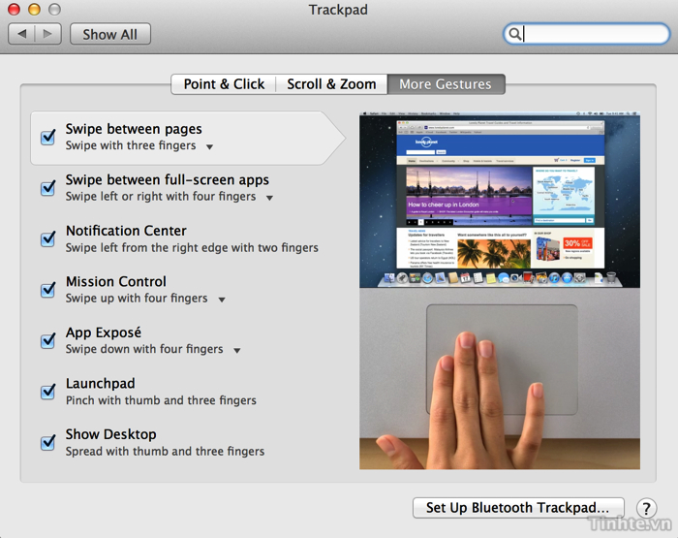

"Knowledge in the Head" không đòi hỏi người dùng phải học, trong khi "Knowledge in the World" thì có. Chính vì thế mà ở lần đầu tiếp xúc, những thứ thuộc về "Knowledge in the Head" sẽ tạo cảm giác thân quen hơn, nhưng bù lại có thể chúng ta sẽ mất thời để nhớ ra xem cách dùng thông thường là thế nào rồi mới có thể áp dụng.

Với "Knowledge in the World" thì sẽ mất thời gian học, nhưng việc học sẽ trở nên đơn giản khi chúng ta có hướng dẫn cụ thể. Và một khi đã quen tay thì những thứ thuộc về "Knowledge in the World" sẽ giúp mang lại hiệu quả sử dụng cao hơn. Cũng với ví dụ về touchpad đa điểm trên Apple, lúc mới đầu bạn sẽ mất thời gian học cách sử dụng, nhưng khi đã quen rồi thì nó giúp mọi việc trở nên dễ dàng và nhanh chóng hơn rất nhiều, thậm chí trở thành một trong những thao tác chính mỗi ngày dùng đến cả trăm lần. Một giao diện ứng dụng tốt sẽ tìm được cách kết hợp tối ưu giữa hai loại kiến thức nói trên để hoàn thành công việc một cách nhanh chóng và đơn giản, không đòi hỏi người dùng phải học quá nhiều nhưng vẫn đảm bảo được hiệu suất tương tác.

**3. Đơn giản hóa tác vụ của người dùng**

Ai ai cũng thích sự đơn giản, không ai lại đi thích cái gì dài dòng. Ngay cả khi sử dụng máy tính, smartphone, tablet cũng thế, nếu nhìn vào một ứng dụng mà có hàng đống nút thì thôi, chúng ta có thể nghĩ ngay đến chuyện từ bỏ và đi kiếm app khác. Dù cho ứng dụng của bạn viết ra có hay, có "thần thánh" và có chạy nhanh tới cỡ nào đi nữa thì nếu các bước để thực thi một tác vụ nào đó quá phức tạp, người dùng sẽ chia tay ngay lập tức. Chính vì thế lập trình viên/nhà thiết kế cần phải đơn giản hóa chúng. Theo Norman thì có một số cách đơn giản hóa như sau:

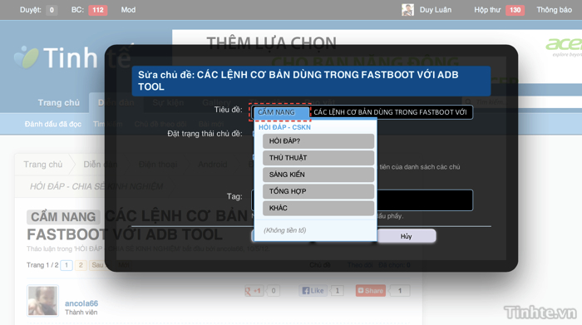

* **Hỗ trợ về mặt tâm lý**: giúp người dùng cảm thấy bớt "hoảng sợ" khi nhìn vào giao diện. Một ví dụ dễ thấy đó là combobox - tức một nút mà bạn nhấn vào nó sẽ xuất hiện một số tùy chọn trong đó cho bạn. Lập trình viên có thể sử dụng combobox để cho bạn chọn mã vùng nếu cần nhập số điện thoại chẳng hạn
* **Giảm tải những gì mà người dùng phải nhớ**. Ví dụ: trong môi trường DOS, để copy thì bạn phải nhớ lệnh cp, nhớ cú pháp của nó, còn ở Windows, chúng ta chỉ việc nhấn phím phải chuột, chọn Copy là xong. Ví dụ khác, khi bạn cần nhập liệu về thời gian, một ô nhỏ với ngày tháng năm, nói chung là cả bộ lịch, sẽ xuất hiện cho bạn chọn ngày. Bạn không cần phải nhớ cụ thể ngày đó là thứ mấy, tuần nào, tháng nào nữa.

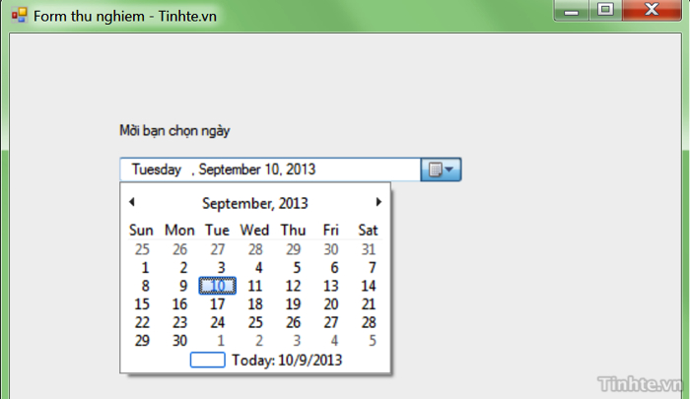

* **Tự động hóa**: đây là thứ mà chúng ta rất hay gặp. Chẳng hạn như khi bạn đăng kí tài khoản mới trên Yahoo hay [Google](http://www.tinhte.vn/tags/google/), hai trang web này sẽ tự xác định vị trí, quốc gia của bạn dựa vào địa chỉ IP. Hoặc như các máy [Android](http://www.tinhte.vn/tags/android/), lúc bạn mới mua máy mà có bỏ SIM hoặc kết nối Wi-Fi, thiết bị sẽ tự nhận diện múi giờ và chỉnh sẵn, bạn không cần phải làm nữa. Hoặc nếu bạn nhập mã vùng là 08, chữ "Thành phố Hồ Chí Minh" sẽ tự xuất hiện.
* **Thay đổi bản chất của tác vụ**: trên các trình duyệt cũ, ô tìm kiếm sẽ nằm tách biệt với ô địa chỉ. Sau này, Chrome, Firefox, Safari, IE đều sử dụng chung một ô cho cả hai tác vụ, dễ dàng hơn và bạn sẽ không cần phải suy nghĩ nên nhập liệu vào đâu.

**4. Làm mọi thứ rõ ràng nhất có thể**

Với những tính năng chính, hãy đem nó ra giao diện chính, nơi người dùng dễ thấy nhất. Đừng cố "tỏ ra nguy hiểm" và giấu nó vào những menu ẩn sâu trong ứng dụng, điều đó không giúp gì cho người dùng cả. Nó còn làm người dùng rối và cảm thấy bực mình nữa. Việc làm mọi thứ trở nên rõ ràng cũng là một cách nhắc cho người dùng biết những tính năng nào hệ thống của chúng ta có hỗ trợ, và cách dùng chúng như thế nào.

**5. Thu hẹp khoảng cách thực thi và khoảng cách đánh giá**

Lúc mới tiếp cận với một hệ thống, phần mềm nào đó, người dùng sẽ đối mặt với hai "khoảng cách" (Gulf) khiến họ chưa thể dùng hệ thống một cách thành công, đó là:

***Khoảng cách thực thi (Gulf of Execution): Người dùng cần làm gì để một tính năng có thể chạy được?***

Để giảm khoảng cách giữa sự thắc mắc của người dùng với giao diện, nhà thiết kế có thể dùng một thứ gọi là "Affordance". Ví dụ, khi bạn thấy một cái nút, bạn sẽ biết là bạn cần phải nhấn vào đó. Hoặc với một thanh trượt (slider), bạn sẽ biết là bạn cần kéo con chạy để thay đổi giá trị, và kéo sang phải là tăng giá trị lên, còn kéo sang trái là giảm đi.

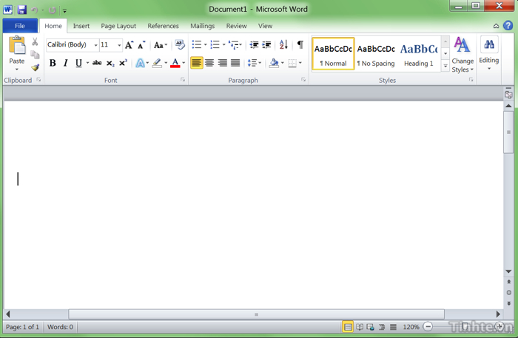

Nhìn vào đây chúng ta có thể dễ dàng biết được nút nào để nhấn, cái nào để trượt

***Khoảng cách đánh giá (Gulf of Evaluation): Làm sao người dùng biết rằng tính năng đó đã chạy theo đúng những gì nó được thiết kế?***

Trong trường hợp, chúng ta có thể lấy sự phản hồi xúc giác trên các smartphone làm ví dụ. Khi bạn gõ bàn phím hoặc nhấn nút nào đó, smartphone sẽ rung nhẹ lên để báo hiệu rằng bạn đã thành công trong chạm vào nút đó. Âm thanh phát ra cũng là một sự phản hồi được sử dụng rộng rãi. Nhiệm vụ của nhà thiết kế/lập trình viên sẽ là giúp người dùng trả lời hai câu hỏi nói trên một cách rõ ràng, dễ dàng nhất có thể.

**6. Sắp xếp một cách đúng đắn**

Trong đầu người dùng sẽ có sẵn một mô hình về cách hoạt động của một thứ gì đó. Ví dụ, khi bạn mua đồ trong siêu thị, các bước bạn sẽ làm đó là xem hàng > xem giá > chọn hàng > tính tiền. Áp dụng nó vào giao diện của một trang web bán hàng online, bạn không thể bắt người dùng xem giá rồi mới xem hàng được. Bạn phải theo đúng trình tự và mô hình mà người dùng suy nghĩ đến, khi đó thì việc sử dụng giao diện mới đạt hiệu quả cao.

**7. Khai thác sức mạnh từ các biện pháp hạn chế**

"Hạn chế" ở đây là một sự tinh chỉnh nào đó vào giao diện để một thứ gì đó không còn sử dụng được nữa, tạm thời hoặc trong thời gian dài. Vì sau chúng ta lại muốn đưa hạn chế vào trong ứng dụng, sao không để người dùng muốn làm gì thì làm? Đó là vì chúng ta muốn người dùng chọn được một lựa chọn chính xác nhất, giảm lỗi về sau.

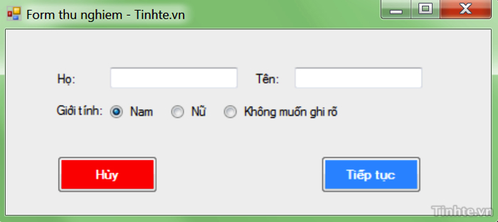

***Có 3 loại biện pháp hạn chế thường sử dụng ngày nay:***

* + **Hạn chế vật lý**: Ví dụ, nhiều phần mềm hiện sử dụng các ô chọn radiobutton để lựa chọn một thứ gì đó, như giới tính chẳng hạn. Bạn chỉ có thể chọn một trong hai, hoặc "Nam" hoặc "Nữ" chứ bạn không thể gõ bàn phím để nhập được. Như vậy sẽ tránh tình huống gõ nhầm, gõ không đúng ý muốn của lập trình viên.
  + **Hạn chế về suy nghĩ**: ở một giao diện cho phép nhập thông tin cá nhân, nếu ô đầu tiên có nhãn là "Họ", ô thứ hai ghi chữ "Tên", bạn sẽ biết cần gõ gì vào. Còn nếu hai ô đó không có nhãn thì bạn có thể nhập tên vào ô Họ, họ và ô Tên, sai quy tắc yêu cầu của phần mềm.
  + **Hạn chế về văn hóa**: cái này hơi phức tạp, nhưng ví dụ đơn giản nhất là màu sắc. Nếu bạn thấy một nút tô màu đỏ, bạn sẽ nghĩ ngay đến chuyện nhấn vào nút đó có thể gây ra nguy hiểm gì đó. Còn nếu thấy nút màu xanh, bạn biết nút đó là để chấp thuận và tiếp tục. Cách chọn màu cũng phải tùy vào văn hóa, chẳng hạn như ở Nga, người ta xem màu đỏ là "tích cực", khi đó bạn không nên tô nút "Xóa" với màu này.

**8. Thiết kế phải tính đến lỗi**

Cứ con người là phải mắc lỗi. Đó là chuyện quá hiển nhiên, và phần mềm phải được thiết kế để đảm đương lỗi từ phía người dùng, và cả lỗi phát sinh do bản thân ứng dụng nữa. Thực chất điều cốt lõi ở đây đó là phải loại bỏ lỗi từ gốc và không cho nó xảy ra. Nhưng không thứ gì là hoàn hảo, do đó, khi gặp lỗi thì lập trình viên sẽ phải cung cấp cho người dùng một thông báo hợp lý, ít nhất cũng phải chỉ dẫn cho người dùng nên làm gì để khắc phục lỗi, hoặc thông báo rằng lỗi đó là gì. Nếu được, nên kèm theo là một cách phục hồi hiệu quả để người dùng thoát khỏi lỗi đó.

**Ví dụ 1**: bạn vừa soạn xong bài báo cáo 50 trang trong Word, bỗng nhiên máy tính bị “treo”, Word bị đóng, thế là bạn mất hết bài viết dài vì chưa kịp lưu. May mắn là Microsoft có tích hợp tính năng AutoSave và khả năng tự khôi phục nên bạn có thể cứu được nội dung của mình.

**Ví dụ 2**: người dùng nhập liệu sai, ô số điện thoại thì chỉ được nhập số nhưng họ nhập vào cả chữ cái nữa. Lúc đó thông báo hiện ra nên là "Bạn chỉ được nhập số, hãy thực hiện lại nhé!". Nếu chỉ có thông báo "Sai rồi!" thì người dùng chẳng thể biết họ sai cái gì và nên làm thế nào cho đúng.

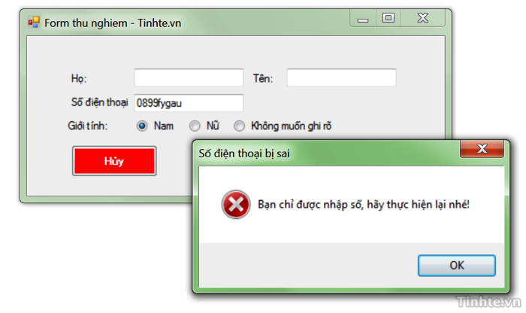

**Ví dụ 3**: khi bạn đang download một tập tin 50GB, khi tải được 99% thì bạn lỡ nhấn nút đóng cửa sổ trình duyệt. Nếu đóng luôn, bạn sẽ mất hết dữ liệu đã tải. Nhưng may mắn là các hãng trình duyệt đều tích hợp một hộp thoại thông báo rằng "bạn đang download file, đóng trình duyệt là sẽ mất đi đó. Có đồng ý hay không". Lúc này, nếu bạn chỉ nhấn nhầm vào nút đóng thì có nhấn nút Hủy để quay lại.

**9. Chuẩn hóa khi cần thiết**

Có những thứ mà người ta thường làm rất lộn xộn và không theo quy tác nào cả. Nếu cứ mỗi một phần mềm, một giao diện ứng dụng một kiểu thì người dùng sẽ rất rối. Đây là lúc chúng ta cần một chuẩn chung để tạo ra sự thống nhất cao đó. Chẳng hạn như với Windows, ở thanh menu của bất kì một ứng dụng nào đó thì nút đầu tiên sẽ là File, cuối cùng là Help. Trên máy Mac của Apple cũng y như thế. Hay như trên Android, Google đưa ra một chủ đề gọi là "Holo" với hai màu đen và xanh dương đặc trưng để lập trình viên áp dụng thiết kế này cho app của mình.

### 3.2.2. Bộ nguyên lý Nielsen

Jakob Nielsen năm 1995 ra mắt một tập các nguyên lý mà ông đã nghiên cứu và chứng minh rằng sẽ tốt cho một giao diện khi thiết kế theo các quy chuẩn này. Về cơ bản thì **10 điều do Nielsen đưa ra** cũng khá giống với bộ DOET nói trên, chỉ khác một chút về cách diễn đạt và cách người ta đánh giá nó.

**1. Luôn hiện rõ trạng thái của hệ thống**

Giao diện phải thông báo cho người dùng biết hệ thống đang làm gì, trạng thái như thế nào, công việc đang diễn tiến đến đâu, và thông báo đó phải xuất hiện trong một thời gian hợp lý. Một ví dụ mà chúng ta rất hay thấy đó là thanh tiến trình (progress bar) xuất hiện khi copy file dù cho bạn đang OS X hay Windows, Linux. Lúc bạn mở trang web có thanh màu chạy để biểu thị % trang web đã tải xong cũng là một ví dụ khác. Thời gian hợp lý ở đây có nghĩa là sau khi bạn copy và ra lệnh paste thì thanh tiến trình sẽ hiện ra ngay, chứ không phải 5 hay 10 phút sau mới hiện diện.

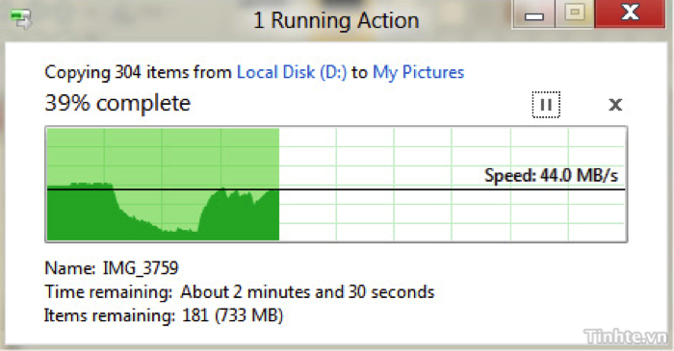

**2. Làm giao diện giống với hiện thực đời sống**

Giao diện cần nói phải "nói cùng loại ngôn ngữ" với người dùng, từ cách dùng từ, đặt câu, cách thông báo, nhãn, ghi chú đều phải dễ hiểu với đối tượng người dùng mà giao diện nhắm đến. Chẳng hạn, với một phần mềm chỉnh sửa ảnh chuyên nghiệp như Lightroom hay Photoshop, bạn có thể dùng những từ như "phơi sáng", "khẩu độ", "tốc độ", "cân bằng trắng". Nhưng với phần mềm xem ảnh đơn giản cho người dùng phổ thông, thì chúng ta sẽ dùng các từ như "độ sáng", "màu sắc", nếu không thì người dùng sẽ không thể hiểu chức năng đó là gì và hoạt động ra sao.

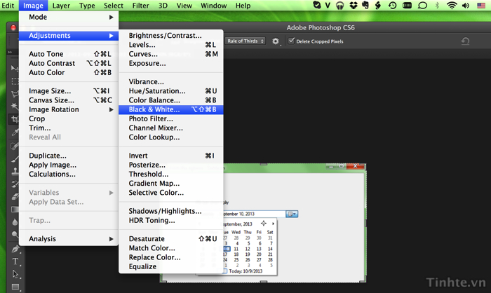

Giao diện của Photoshop với các từ ngữ phức tạp và chuyên sâu về nhiếp ảnh, nhưng người dùng nhìn vào vẫn hiểu ngay vì họ đã quen với các thuật ngữ này rồi

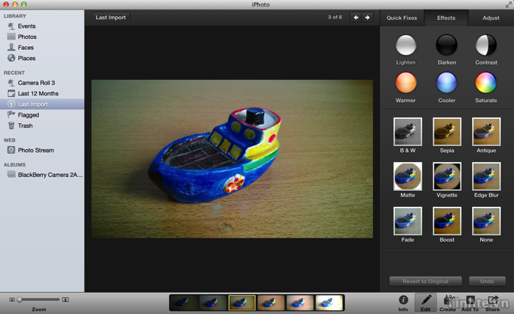

Còn đây là ứng dụng iPhoto - một ứng dụng dành cho người dùng phổ thông - nên những thuật ngữ đơn giản và dễ hiểu hơn, mặc dù cả hai đều phục vụ cùng mục đích chỉnh sửa ảnh

Tương tự, tác vụ phải được thực hiện theo đúng trình tự mà người dùng kì vọng trong đời sống. Ví dụ nhé, nếu bạn đăng kí vé máy bay thì ở ngoài đời bạn sẽ cần phải đến phòng vé, nói tên, nói nước muốn bay đến, nói ngày tháng năm và giờ giấc. Khi lên website đặt hàng thì trình tự này cũng cần phải được giữ lại (có thể tinh chỉnh một hai điểm) để giúp việc sử dụng được dễ dàng và trực quan hơn.

**3. Người dùng làm chủ và sự tự do**

Nielsen còn gọi kinh nghiệm này là “Clearly Marked Exits”. Người dùng thường hay nhầm lẫn, không để người sử dụng vào tình thế “tắc – kẹt”, và người thiết kế giao diện phải cung cấp một "lối thoát" trong trường hợp người dùng lỡ làm sai một thứ gì đó. Ví dụ cực dễ thấy: **nút Undo và Redo** trong hàng loạt ứng dụng, từ trình duyệt, Word, Excel cho đến Notepad và các ứng dụng trên di động. Hay các thao tác cần nhiều thời gian thì phải có khả năng hủy (cancelable), do đó tất cả các hộp thoại cần có phím Cancel.

Ví dụ: Nhận xét hộp thoại sau:

**4. Đề cao sự thống nhất**

Trong một hệ thống, những thứ có tính năng tương tự nhau cần phải thống nhất với nhau về màu sắc, vị trí, cách hiển thị, chữ viết,… Chẳng hạn như trên Windows, toàn bộ nút đóng cửa sổ đều màu đỏ với dấu chéo trắng và nằm ở góc trên bên phải của các cửa sổ. Hoặc trong Microsoft Office, toàn bộ những công cụ định dạng văn bản như Bold, Italic, chỉnh font chữ, cỡ chữ đầu nằm ở thẻ Home, bất kể bạn đang dùng Word, Excel, PowerPoint, Visio hay gì đi nữa. Bằng cách thống nhất, chúng ta giúp người dùng tương tác với giao diện một cách nhanh chóng hơn, đỡ phải nhớ nhiều tình huống khác nhau.

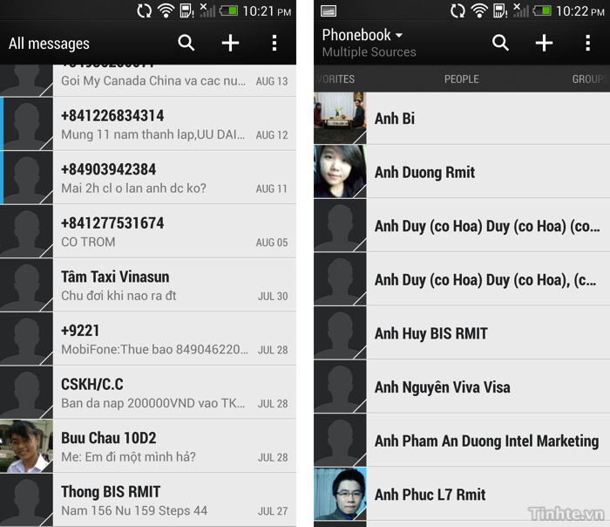

Với HTC, tất cả app của họ đều có nút tìm kiếm, add và menu ở cạnh trên

**5. Tránh lỗi**

Cũng như DOET, hệ thống và giao diện cần phải được thiết kế với tâm niệm rằng người dùng luôn mắc lỗi, và điều quan trọng giao diện là phải bao quát được hầu hết các lỗi thông dụng. Người thiết kế/lập trình viên cũng cần phải hạn chế tối đa nguồn phát sinh lỗi.

Các phương pháp tranh lỗi: chọn lệnh thay nhập bàn phím, chọn lệnh bằng chuột ít xảy ra lỗi hơn gõ lệnh từ bàn phím bằng cách sử dụng những tool: Combobox, radio button, checkbox: chỉ phép người dùng chọn một số thứ do lập trình viên hoặc nhà thiết kế định trước, không thể tự mình nhập cái mới (ví có khả năng phát sinh lỗi). Nhưng tránh cực đoan

Ẩn các lệnh không cần thiết đối với một trạnh thái hiện hành của giao diện. Ví dụ làm vô hiệu lực (làm mờ) lệnh “Copy” khi chưa chọn đối tượng

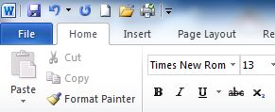

Các loại lỗi chính

- Lỗi mô tả: xảy ra khi hai hành động tương tự nhau. Khi người sử dụng dự định hành động này, nhưng lại vô ý thực hiện hành động khác. Ví dụ dụ điển hình "pha sữa – ngũ cốc": Vào tủ lạnh lấy hộp nước cam thay cho lấy hộp sữa để đổ vào bát ngũ cốc. Hành động rót sữa vào ngũ cốc và rót nước cam vào ngũ cốc là tương tự nhau: Mở tủ lạnh, lấy hộp carton, mở nó ra, rót vào bát ngũ cốc.

Ví dụ khác: các thực đơn/biểu tượng gần nhau có hình dáng tương tự nhau

- Lỗi thu hút: khi hai hành động có giai đoạn bắt đầu khởi động tương tự như nhau: tránh các trình tự hành động thói quen với các lệnh có tiền như nhau

- Lỗi phương thức:

Phương thức là trạng thái trong đó với cùng hành động nhưng có ý nghĩa khác nhau.

Ví dụ:

* Phím Caps Lock trên bàn phím
* Với *text editor vi*, ở *insert mode*, các phím ký tự được chèn vào tệp văn bản, trong khi ở *command mode* (mặc định), phím ký tự kích hoạt *editing commands*.

Tránh lỗi phương thức:

* Hạn chế thiết kế mode,
* Nếu cần có mode thì nó phải trực quan (đèn Caps Lock trên bàn phím).
* Mode tạm thời. Ví dụ chương trình vẽ đồ họa. Sau khi chọn đối tượng chữ nhật/đoạn thẳng từ bộ công cụ để vẽ, mode vẽ tích cực chỉ với một lần nhấn chuột để vẽ. Sau khi vẽ xong, con trỏ chuột tự động trở về hình dạng ban đầu.

Thông báo lỗi

* Nếu không tránh được lỗi thì phải đưa ra thông báo lỗi phù hợp.
* Thông báo lỗi phải chính xác: Không sử dụng “*Cannot open file*”, mà phải sử dụng “*Cannot open file named paper.docx*”
* “Nói” bằng ngôn ngữ của người sử dụng, tránh sử dụng những khái niệm kỹ thuật, chi tiết
* Đưa ra hỗ trợ mang tính xây dựng. Ví dụ, tại sao xảy ra lỗi, loại bỏ chúng bằng cách nào.
* Thông báo phải lịch sự: Không sử dụng “*fatal error*” và “*illegal*”
* Dấu đi các chi tiết kỹ thuật khi chưa có yêu cầu.

**6. Cung cấp sự linh hoạt cho người dùng (mềm dẻo và hiệu quả - Efficiency)**

Lúc mới sử dụng máy tính, để copy một thứ gì bạn thường làm gì? Chọn nội dung hoặc file đó, nhấp phím phải chuột, chọn copy, qua chỗ khác, lại nhấn phím phải chuột, chọn paste. Về sau, khi chúng ta có kinh nghiệm hơn, thao tác đó được đơn giản hóa đi rất nhiều bằng cách sử dụng phím tắt Control + C, Control + V. Đây chính là ví dụ cho nguyên lí thứ 6 của Nielsen. Ngoài ra, khi hệ thống cần phải thay đổi giao diện, việc giữ lại sự linh hoạt như bản cũ là điều cần thiết, nếu không người dùng sẽ cảm thấy rất thất vọng vì mất đi một thứ mà họ đang dùng quen tay. ***Một số ví dụ khác ngoài phím tắt có khả năng cung cấp sự linh hoạt cho người dùng:***

* Dùng bàn phím để di chuyển giữa các phần giao diện
* Breadcrumbs: cho người dùng biết họ đang ở đâu, đồng thời cho phép họ di chuyển đến những nơi khác trong hệ thống.
* Menu chuột phải
* Cho phép người dùng cá nhân hóa giao diện: di chuyển và sắp xếp icon, tự chọn cách đặt widget trên Android,…

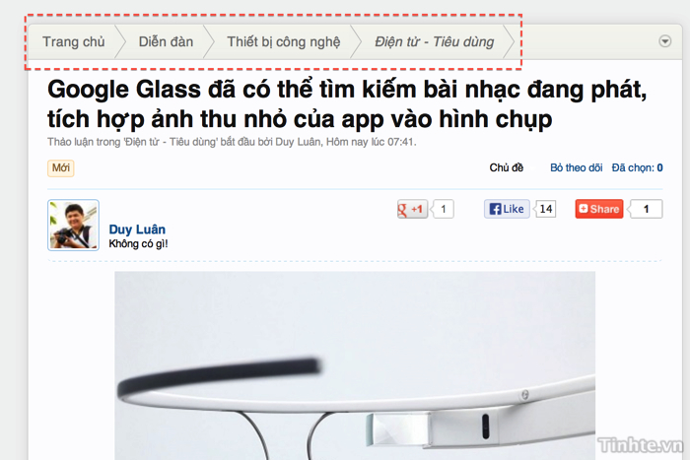

Breadcrumb của Tinh tế

**7. Giảm tải những gì người dùng cần phải nhớ**

Để làm được điều này, nhà thiết kế và lập trình viên cần đảm bảo rằng người dùng có thể thấy hết các tính năng chính một cách dễ dàng. Người dùng không cần phải nhớ những thứ phức tạp khi sử dụng các thành phần trong hệ thống. Lập trình viên và nhà thiết kế cần lưu ý rằng việc nhìn và nhận diện (recognition) sẽ luôn tốt hơn là bắt người dùng nhớ lại những gì đã từng diễn ra (recall). Việc ứng dụng biểu tượng đồ họa, gợi ý về password, sử dụng màu sắc để thông báo một thứ gì đó đã được hoàn tất… là những ví dụ cho nguyên lý thứ 7 bởi nó giúp người dùng biết ngay rằng tính năng đó là gì và để làm gì. Cũng như khi giao diện đồ họa ra mắt, nó đã giúp mở ra cả một kỉ nguyên máy tính mới và ai cũng có thể sử dụng PC, chứ lúc còn chạy bằng giao diện dòng lệnh (CLI) thì không mấy người có thể tiếp cận với máy tính vì nó quá khó và phải nhớ quá nhiều thứ.

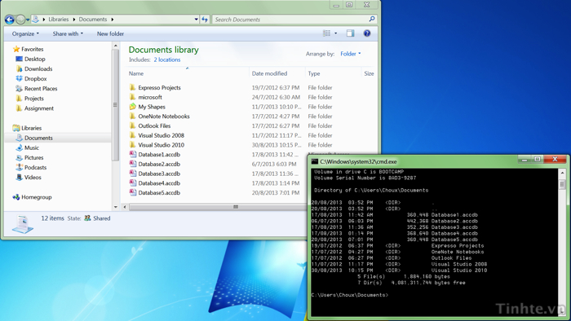

Bạn thích dùng cái nào hơn? Giao diện người dùng đẹp mắt hay là giao diện dòng lệnh đen và phải gõ gõ lệnh?

Một ví dụ khác: để tìm một sinh viên nào đó thì nên dùng tên chứ đừng bắt buộc người dùng phải nhớ mã sinh viên, mặc dù chúng ta có thể cung cấp thêm tùy chọn tìm kiếm bằng mã.

**8. Giao diện phải có tính thẩm mĩ, đẹp và có liên quan**

Đẹp, đó là chuyện mà ai cũng muốn, và giao diện đẹp thì luôn được đánh giá cao. Hãy nhìn vào cách mà Apple thiết kế iOS hay những gì Google làm với Android, tất cả đều xoay quanh một chữ đẹp. Khi sử dụng một thứ gì đó có tính thẩm mĩ cao thì người dùng sẽ cảm thấy hài lòng hơn và có hứng hơn. Kinh nghiệm tiếp theo của Neilsen là tập quy tắc thiết kế đồ họa tốt. Triết lý ở đây là “Less is More”. Thông tin cung cấp cho người dùng cũng phải liên quan, bỏ đi các thông tin, đặc trưng và các tính chất xa lạ, không cần thiết, nếu không thì cũng bằng thừa. Ví dụ, trong một thông báo hiện ra trước khi lưu tập tin, thứ mà chúng ta nên đưa vào đó là câu hỏi "bạn có muốn lưu đè tập tin hay không" hoặc "bạn có muốn lưu nó vào đây hay không", không phải là một bài viết dài về cách lưu tập tin, tác hại khi không sử dụng phần mềm đúng cách.

Ví dụ thiết kế đơn giản nhưng hiệu quả (triết lý less is more)

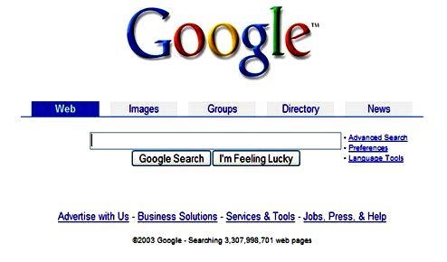

Việc thiết kế thẩm mỹ cũng liên quan tới việc lựa chọn màu và font phù hợp, căn chỉnh các control hợp lý, sử dụng ngôn ngữ phù hợp, bố trí hợp lý.

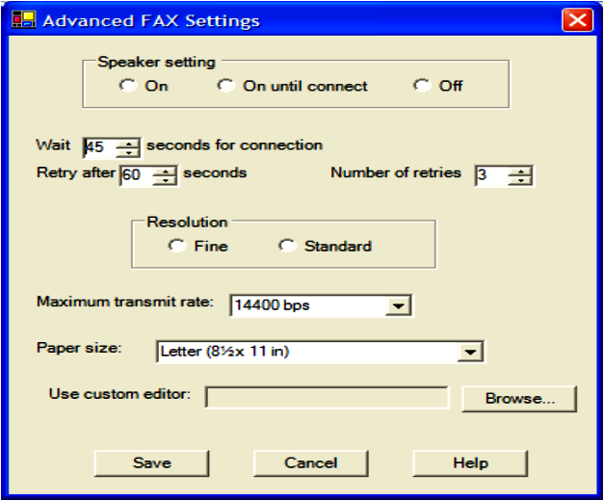

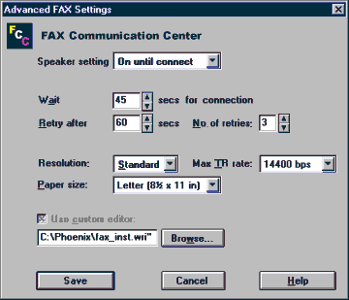

**9. Giúp người dùng xác định và cách khắc phục sau khi lỗi xảy ra**

Thông báo khi có lỗi phải dễ hiểu và cho người dùng biết lỗi đó là gì, chứ đừng hiện một đống mã lỗi lên. Điều đó sẽ làm người dùng nản chí. Ngoài ra, giao diện cũng cần nói cho người dùng biết những biện pháp khả thi để khắc phục lỗi, chứ không nên để mặc người dùng muốn làm gì thì làm.

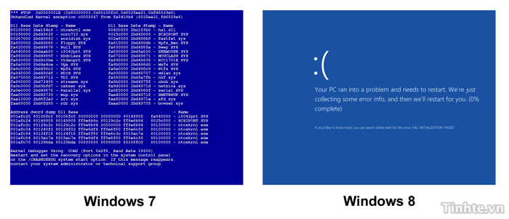

Thông báo lỗi "màn hình xanh chết chóc" của Windows 7 quá rồi, làm người ta hoảng và không biết phải làm gì hoặc chuyện gì sẽ xảy ra. Còn lên Windows 8, Microsoft thay đổi nó để nói cho chúng ta rằng "hệ điều hành đang thu thập lỗi và sẽ tự khởi động máy lại cho bạn".

**10. Cung cấp sự trợ giúp, tài liệu hướng dẫn sử dụng**

Bạn có thể thấy rằng bất kỳ phần mềm nào, dù đơn giản đến đâu thì cũng đều có mục trợ giúp (Help) hoặc tài liệu hướng dẫn sử dụng (documentation), hoặc ít nhất cũng có một dòng nói rằng cần sử dụng phần mềm như thế nào. Đây là cách cuối cùng mà người dùng sẽ tìm đến khi họ không thể thực hiện một thao tác nào đó. Hãy thử tưởng tượng xem nếu như bạn sử dụng phần mềm mà khi gặp lỗi, bạn không thể tìm được bất kỳ sự trợ giúp nào thì điều đó thật là tệ. Tùy theo độ phức tạp của giao diện và phần mềm mà người ta sẽ soạn thảo các tài liệu hướng dẫn sử dụng và phần trợ giúp tương ứng. Tooltip box - dòng thông báo nhỏ hiện ra khi chúng ta rê chuột lên một nút, một ô, một hộp thoại,… - cũng chính là một sự trợ giúp chứ không phải cứ vào Help mới là trợ giúp.

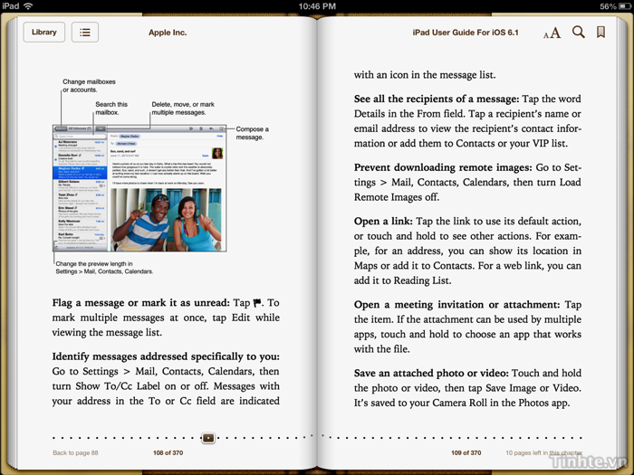

Trợ giúp sử dụng giao diện trên iPad

### 3.2.3. Danh sách 16 qui tắc thiết kế UI tốt của Tognazzini

Tognazzini đưa ra 16 nguyên tắc trong thiết kế giao diện bao gồm:

1. Anticipation (dự đoán)
2. Autonomy (tự chủ)
3. Color blindness ()
4. Consistency (thống nhất)
5. Default (mặc định)
6. Efficiency (hiệu quả)
7. Explorable interfaces (các giao diện explorable )
8. Fitts Law (luật Fitts)
9. Human interface objects (các đối tượng giao diện con người)
10. Lantency reduction
11. Learnability (khả năng học)
12. Metaphors
13. Protect user work (bảo vệ công việc của người dụng)
14. Readability (khả năng đọc)
15. Track state (theo dõi trạng thái)
16. Visible navigation (chuyển hướng thích hợp)

Trong đó có nhiều qui tắc trong danh sách đã được xem xét. Chúng ta sẽ khảo sát một số qui tắc mới của Tognazzini

* + *Anticipation:* Nên bố trí các thông tin và công cụ cần thiết vào nơi người sử dụng dễ xâm nhập.
    - Ví dụ *File Save dialog box* cho khả năng tạo danh mục mới
  + *Defaults:* Là đường tắt cho users mới và users hay sử dụng UI
    - Sử dụng "Restore Initial Settings", "Restore Factory Settings", "Standard Settings" hay *Home* trong khi duyệt Web.
  + *Protect users' work:* Đây thuộc nguyên lý tránh lỗi
    - Lỗi gây ra sự phá hủy công việc của người sử dụng là loại lỗi nguy hiểm nhất
    - Cần đầu tư thích đáng vào kỹ nghệ để phòng chống lỗi này.
  + *Track state:* Là hình thức cung cấp đường tắt, cho phép user khôi phục trạng thái của phiên giao dịch cuối cùng.
    - Ví dụ sử dụng lệnh Print. UI cần nhớ lại bộ tham số mà user thiết lập trước đó trong hộp thoại in.
  + *Visible navigation:* Thuộc nhóm trực quan trạng thái hệ thống.
    - Trên trang Web, user rất dễ bị lạc lối.
    - Tránh việc này bằng cách hiển thị vị trí của user. Một kỹ thuật là chỉ dẫn trên " *Navigation bars*"

### 3.2.4. Tám nguyên tắc vàng thiết UI của Shneiderman

**1. Strive for consistency. (Thống nhất – nhất quán)**

Trình tự phù hợp của các hành động nên được yêu cầu trong các tình huống tương tự; thuật ngữ giống nhau nên được sử dụng trong hướng dẫn, các menu, và màn hình trợ giúp, và các lệnh phù hợp nên được sử dụng xuyên suốt.

**2. Enable frequent users to use shortcuts (Cho phép người dùng thường xuyên sử dụng các phím tắt).**

Như tần suất sử dụng tăng, do đó, mong muốn của người sử dụng để giảm số lượng các tương tác và tăng tốc độ của sự tương tác. Chữ viết tắt, các phím chức năng, các lệnh ẩn, là rất hữu ích cho người sử dụng có kinh nghiệm.

**3. Offer informative feedback (Cung cấp thông tin phản hồi thông tin).**

Đối với mỗi hành động, cần có một số thông tin phản hồi hệ thống. Cho các hoạt động thường xuyên và nhỏ, các phản hồi có thể là ít, trong khi những hành động không thường xuyên và lớn, các phản hồi cần được nhiều hơn đáng kể.

**4. Design dialog to yield closure (Thiết kế hộp thoại để đóng)**

Trình tự các hành động có thể được tổ chức thành các nhóm (begin - middle - end). Phản hồi cần được cho lại ở cuối mỗi nhóm và cho biết đã hoàn thành task. Người sử dụng có thể chuyển đễn task khác.

* + Vi dụ với *Drag and Drop*
    - Bắt đầu: Người sử dụng nhấn chuột và thấy đối tượng được nhấc lên cùng với con chạy chuột
    - Giữa: Di đối tượng trên màn hình. Phản hồi là đối tượng chuyển dịch
    - Cuối: Nhả phím chuột. Phản hồi ở đây là thấy hiệu ứng nhả đối tượng

**5. Offer simple error handling (cung cấp xử lý lỗi đơn giản)**

Càng nhiều càng tốt, thiết kế hệ thống sao cho người dùng không thể thực hiện một lỗi nghiêm trọng. Nếu một lỗi được thực hiện, hệ thống sẽ có thể phát hiện các lỗi và cung cấp cơ chế để xử lý lỗi đơn giản, dễ hiểu.

**6. Permit easy reversal of actions (cho phép dễ dàng đảo ngược lại các hành động)**

Tính năng này làm giảm lo lắng, kể từ khi người dùng biết được các lỗi có thể được hành động lại, do đó khuyến khích thăm dò các tùy chọn không quen thuộc. Các phần đảo ngược có thể là một hành động đơn lẻ, một mục dữ liệu, hoặc một nhóm của các hành động

**7. Support internal locus of control.**

Thiết kế hệ thống để làm cho người sử dụng những người khởi xướng hành động chứ không phải là phản ứng.

**8. Reduce short-term memory load (Giảm tải bộ nhớ ngắn hạn).**

Giới hạn của con người xử lý thông tin trong bộ nhớ ngắn hạn đòi hỏi màn hình được thiết kế đơn giản, hiển thị nhiều trang được củng cố, tần số cửa sổ chuyển động được giảm, và có đủ thời gian đào tạo được phân bổ cho các mã số, giúp trí nhớ, và trình tự của các hành động.

# CHƯƠNG 4: THIẾT KẾ ĐỒ HỌA VÀ TƯƠNG TÁC

* 1. **Thiết kế đồ họa**
     1. **Sự đơn giản**

Sự hoàn thiện đạt được khi không còn cái gì để bổ sung vào và không còn cái gì đáng phải bỏ nó đi (*Antoine de St-Exupery*)

Sự đơn giản không có nghĩa là thiếu đi sự trang trí... Nó chỉ có nghĩa rằng sự trang trí cần phải phù hợp với thiết kế, bất kỳ những gì lạ lẫm với nó thì phải bỏ đi (*Paul Jacques Grillo*)

"*When in doubt, leave it out*"

Nguyên lý "*Keep it simple, stupid*" (KISS)

* Loại bỏ các thành phần không cần thiết
  + Ví dụ trang chủ *Google*
  + Ba bước đơn giản hóa:
    - Quyết định cái gì là cần thiết để lại trong thiết kế
    - Xem xét kỹ lưỡng từng phần tử (label, control, color, font, line weight) xem có ích cho việc đạt được mục tiêu chính
    - Loại bỏ nếu nó không phải là cơ bản.
* Các biểu tượng
  + Ảnh của Icon phải chứa các chi tiết tối thiểu, chủ yếu
  + Biểu tượng "cái kéo" trong bitmap 16x16, không thể rút gọn hơn.
  + Biểu tượng người tàn tật (Chuẩn của Bộ Giao thông Mỹ)
* Sử dụng các *pattern* đều đặn
* Hạn chế sự biến đổi không cần thiết giữa các phần tử
  + Hãy sử dụng cùng font, màu, độ rộng đường, khổ cỡ và hướng cho nhiều phần tử.
* Ví dụ*: Text layout* trong *PowerPoint*
  + Đạt được sự rút gọn (các biểu tượng tối thiểu trình diễn layout)
  + Tính đều: Tiêu đề và các danh sách bullet được thể hiện theo cùng một cách.

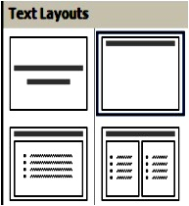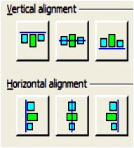

**Nhiệm vụ kép:**

* Có thể tổ hợp các phần tử để chúng có khả năng thực hiện đa nhiệm vụ trong thiết kế.
* Ví dụ
  + Thanh trượt thực hiện ba nhiệm vụ khi trượt
    - Quan sát toàn bộ tài liệu
    - Vị trí cửa sổ trượt so với toàn bộ tài liệu
    - Phần trăm tài liệu hiển thị trong cửa sổ trượt
  + Thanh tiêu đề
    - Chứa label cửa sổ, điểm để di cửa sổ, chỉ báo cửa sổ là active và nơi chứa các phím lệnh hệ thống.

Scrollbar thumb

Title bar

* + 1. **Sự cân đối (*Balance*)**

Tạo ra sự cân đối trên màn hình bằng việc cung cấp một sự cân bằng về các thành phần, trái phải, trên dưới. Như mô tả bên dưới

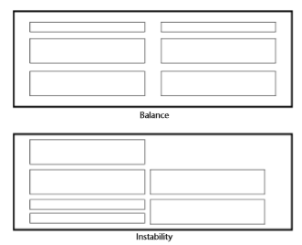

* + 1. **Tính đối xứng**

Tạo đối xứng bằng cách xây dựng các thành phần bên trái và bên phải của đường tâm màn hình.

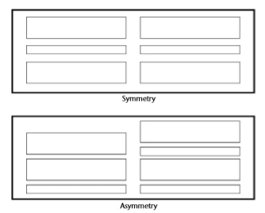

* + 1. **Tính đều đặn (Regularity)**

Tạo đặn bằng cách thiết lập các điểm liên kết ngang và dọc theo chuẩn và thống nhất khoảng cách đều nhau.

Ngoài ra, sử dụng các thành phần tương tự nhau về kích thước, hình dạng, màu sắc, và khoảng cách

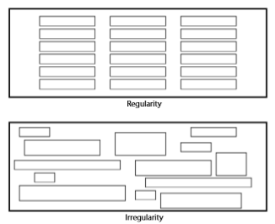

* + 1. **Khả năng đoán được**

Sắp xếp các thành phần trên màn hình theo một quy tắc, trình tự

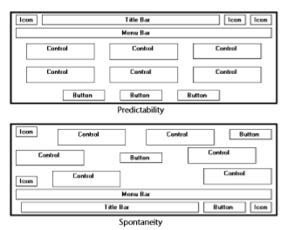

* + 1. **Tính liên tục**

Cung cấp tính liên tục bằng cách sắp xếp các yếu tố để hướng mắt qua màn hình một cách rõ ràng, hợp lý, nhịp nhàng và hiệu quả.

Mắt có xu hướng bị thu hút

- Một thành phần sáng hơn trước một ít sáng.

- Một thành phần đơn trước các thành phần trong một nhóm.

- Hình ảnh trước khi văn bản.

- Màu sắc trước màu đen và trắng.

- Các màu bão hòa trước khi các màu kém bão hòa.

- Khu vực tối trước khi vùng ánh sáng.

- Một thành phần lớn trước khi một nhỏ.

- Một hình dạng bất thường trước khi một bình thường.

- Một đối tượng lớn trước một đối tượng nhỏ

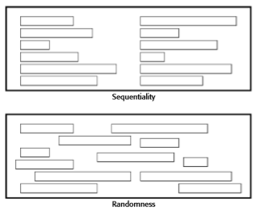

Hình trên minh họa, là một cách sắp xếp các thành phần trên màn hình sao cho hướng dẫn mắt qua màn hình trong một trật tự logic nhịp nhàng, với các thông tin quan trọng nhất đặt lên trên. Đối lập tính liên tục là sự ngẫu nhiên, trong đó không có một sự sắp xếp. Mắt của chúng ta thường có xu hướng di chuyển đầu tiên với các yếu tố được liệt kê ở trên, và sau đó đến những cái khác. Ví dụ, nó di chuyển từ màu sắc bão hòa cao với màu sắc bão hòa, từ tối đến vùng sáng, từ lớn đến các đối tượng nhỏ, và từ bất thường đến những hình dạng bình thường.

* 1. **Các kiểu tương tác**

Tương tác được xem như là một cuộc đối thoại giữa máy tính và người sử dụng. Việc lựa chọn các phong cách giao diện có một ảnh hưởng sâu sắc đến bản chất của cuộc đối thoại này. Trong phần này chúng ta sẽ giới thiệu một số phong cách giao diện phổ biến nhất và đồng thời cũng chỉ rõ các ảnh hưởng khác nhau của mỗi phong cách trong quá trình tương tác. Các phong cách giao diện phổ biến nhất bao gồm:

* Giao diện dòng lệnh
* Menus
* Ngôn ngữ tự nhiên
* Đối thoại truy vấn và đối thoại kiểu hỏi/trả lời
* Form-fill và bảng tính
* WIMP
* Point và click

### 4.2.1. Giao diện lệnh

Giao diện dòng lệnh là kiểu giao diện đối thoại tương tác đầu tiên được sử dụng trong các hệ thống máy tính, và hiện nay nó vẫn đang được sử dụng rỗng rãi. Giao diện cung cấp một phương tiện để biểu điễn trực tiếp các chỉ thị đến máy tính, bằng cách sử dụng các phím chức năng, các kí tự đơn, các dòng lệnh rút gọn hoặc đầy đủ. Trong một số hệ thống, giao diện dòng lệnh là cách duy nhất để trao đổi với hệ thống.

Ưu điểm và nhược điểm của kiểu giao diện dòng lệnh là:

Ưu điểm:

* Cho phép truy cập trực tiếp đến các chức năng của hệ thống
* Linh hoạt: lệnh thường có nhiều lựa chọn và các tham số có thể thay đổi hành vi của nó và có thể được áp dụng với nhiều đối tượng cùng một lúc.

Nhược điểm:

* Khó học
* Khó sử dụng
* Hay lỗi

### 4.2.2. Menu

Giao diện kiểu menu là một danh sách các tùy chọn được nêu ra cho người sử dụng và quyết định thích hợp được chọn thông qua một mã gõ nào đó cho trước trên màn hình (ví dụ như hình 3.1).

Hãy chọn một chương trình mong muốn:

1 = vào dữ liệu thủ công

2 = vào dữ liệu từ tệp đã có

3 = thực hiện phân tích đơn giản

4 = thực hiện phân tích chi tiết

5 = tạo đầu ra theo bảng

6 = tạo đầu ra đồ hoạ

7 = lớp các tuỳ chọn khác

Chọn tuỳ chọn?

Hình 3.5: Giao diện menu

Ưu và nhược điểm: Menu cung cấp cho người sử dụng một ngữ cảnh tổng thể và ít sinh lỗi hơn định dạng dòng lệnh, nhưng cũng mệt mỏi khi dùng. Ví dụ, tuỳ chọn 7 trong ví dụ trên kéo theo việc có thể cần đến các tuỳ chọn phụ. Người sử dụng không thể trực tiếp đi tới tuỳ chọn khác mà phải làm việc qua từng mức menu cho đến khi đạt tới tuỳ chọn mong muốn. Điều này có thể rất chán, và không hiệu quả.

### 4.2.3. Ngôn ngữ tự nhiên

Có thể thoạt nhìn thì cách thức để liên lạc với máy tính hấp dẫn nhất là sử dụng ngôn ngữ tự nhiên. Người sử dụng, không nhớ được các câu lệnh hoặc quên mất thứ tự của menu, sẽ mong rằng máy tính có thể hiểu các chỉ thị được biểu diễn trong ngôn ngữ nói hàng ngày. Việc hiểu ngôn ngữ tự nhiên, bao gồm đầu vào thoại và đầu vào chữ viết, đang thu hút sự quan tâm nghiên cứu của các nhà khoa học. Tuy nhiên, do tính nhập nhằng khó hiểu của ngôn ngữ tự nhiên làm cho máy khó có khả năng hiểu được. Ngôn ngữ tự nhiên khó hiểu ở một số điểm như là: ngữ cảnh, cấu trúc hoặc câu có thể không rõ ràng, ý nghĩa của các từ được sử dụng được hiểu theo ngữ cảnh, cách sử dụng thành ngữ, v.v…

Vấn đề sử dụng ngôn ngữ tự nhiên trong tương tác đang được quan tâm nghiên cứu hiện nay.

### 4.2.4. Đối thoại truy vấn và đối thoại kiểu hỏi /trả lời

Đối thoại hỏi/trả lời là một cơ chế đơn giản để cung cấp đầu vào cho một ứng dụng trong một lĩnh vực cụ thể. Người sử dụng phải trả lời một loạt các câu hỏi (chủ yếu là các câu hỏi yes/no, các câu hỏi đa lựa chọn hoặc các mã), và sau mỗi bước trả lời chính xác, thì quá trình tương tác sẽ từng bước được thực hiện.

Giao diện đối thoại kiểu hỏi/trả lời tương đối dễ học và dễ dùng, tuy nhiên có chức năng và khả năng hạn chế. Do đó, kiểu giao diện này thích hợp một số lĩnh vực như là các hệ thống thông tin và cho người dùng ít kinh nghiệm.

Mặt khác, ngôn ngữ truy vấn được sử dụng để tạo ra các truy vấn để khôi phục thông tin từ một cơ sở dữ liệu. Chúng sử dụng các câu theo kiểu ngôn ngữ tự nhiên, nhưng thực tế là yêu cầu có cú pháp đặc biệt, cũng như các kiến thức về cấu trúc cơ sở dữ liệu. Các truy vấn thường yêu cầu người sử dụng đặc tả một thuộc tính hoặc các thuộc tính để phục vụ cho việc tìm kiếm trong cơ sở dữ liệu. Với các thuộc tính đơn, thì điều này tương đối là dễ thực hiện, nhưng nó sẽ phức tạp hơn nếu số lượng thuộc tính là rất nhiều. Do đó, việc sử dụng các ngôn ngữ truy vấn đòi hỏi phải có kinh nghiệm.

### 4.2.5. Form – fill và bảng tính

Giao diện form - fill được sử dụng chủ yếu để nhập dữ liệu. Nó cũng rất hữu ích cho các ứng dụng khôi phục dữ liệu. Giao diện là một form cung cấp các mục thông tin, và người sử dụng điền các giá trị thích hợp vào các mục đó. Kiểu giao diện này dễ học và dễ dùng, đặc biệt thích hợp cho người mới dùng.

Đại lý bán vé du lịch

Xin vui lòng nhập các thông tin chi tiết về chuyến đi:

Khởi hành từ:

Điểm đến:

Quá cảnh:

Số ghế:

Hình 3.6: Một giao diện kiểu form - fill

Bảng tính là một biến thể phức tạp hơn của form - fill. Bảng tính bao gồm một lưới các ô, mỗi ô chứa một giá trị nhất định hoặc một công thức. Người sử dụng có thể nhập và thay đổi các giá trị và các công thức theo thứ tự bất kì và hệ thống sẽ duy trì sự nhất quán giữa các giá trị được hiển thị và đảm bảo cho tất cả các công thức sẽ được thực hiện đúng. Do đó, người sử dụng có thể thao tác với các giá trị để xem hiệu ứng xảy ra khi thay đổi các giá trị thông số khác nhau.

### 4.2.6. WIMP

Môi trường tương tác phổ biến nhất hiện nay là môi trường tương tác kiểu WIMP, thường được gọi là các hệ thống cửa sổ. Các thành phần của giao diện WIMP bao gồm: cửa sổ, biểu tượng, con trỏ, menu, nút, thanh công cụ, bảng, hộp thoại,..

Một số ưu điểm quan trọng của kiểu giao diện này là:

* Có thể hiển thị đồng thời nhiều kiểu thông tin khác nhau, cho phép người sử dụng chuyển hoàn cảnh (như viết chương trình gốc trong cửa sổ này, xem kết quả dựa trên cửa sổ khác) mà không mất mối nối trực quan với công việc khác. Cửa sổ cho phép người sử dụng thực hiện nhiều nhiệm vụ trao đổi và nhận biết mà không chán.
* Nhiều nhiệm vụ tương tác khác nhau có sẵn qua sơ đồ đơn kéo xuống. Những sơ đồ đơn kéo xuống cho phép người sử dụng thực hiện các nhiệm vụ kiểm soát và đối thoại một cách dễ dàng.
* Việc dùng biểu tượng đồ hoạ, nút, kĩ thuật cuộn.. làm giảm khối lượng gõ. Điều này có thể làm tăng tính hiệu quả tương tác cho những người không phải là chuyên viên gõ máy và có thể làm cho máy tính thâm nhập được với những người sợ bàn phím.

### 4.2.7. Point và click

Trong hầu hết các hệ thống multimedia và các trình duyệt web, kiểu giao diện thường dùng là point - click. Người sử dụng muốn truy cập thông tin thì chỉ cần trỏ đến đó và nhấp chuột. Ví dụ, bạn có thể trỏ đến một thành phố hoặc một bản đồ và nhấp chuột, thì các thông tin du lịch của thành phố sẽ hiện ra.

Hiện nay, giao diện kiểu point – click đang rất được ưa chuộng trong các trang WWW.

## 4.3. Thiết kế tương tác

* Sau khi phân tích nhiệm vụ, người thiết kế phải chuyển đổi các nhiệm vụ thành đặc trưng (*features)* chương trình.
* Trong thiết kế UI, khái niệm ‘dẫn đường’ là việc thực hiện chuyển đổi nhiệm vụ sang đặc trưng.
* Để dẫn đường là trực quan thì:
  + Cần dễ dàng nhận biết điểm khởi đầu
  + Hiểu rõ ràng điểm đích
  + Dấu hiệu rõ ràng trên đường đi từ khởi đầu đến đích
  + Tại bất kỳ thời điểm nào cũng phải biết được đang ở đâu, cách tiến lên và cách đi trở lại và cách thoát khỏi chương trình.
* Điểm khởi đầu
  + Cung cấp dấu hiệu điểm bắt đầu rõ ràng để người sử dụng biết khởi đầu nhiệm vụ
  + Đảm bảo điểm khởi đầu là ở ngay trong chương trình này. Nếu nhiệm vụ (*task*) được chương trình khác thực hiện thì sử dụng *Menu command* để kết nối chúng.
* Điểm đích
  + Người sử dụng có khả năng dự báo điểm khởi đầu nào sẽ dẫn tới đích mong muốn.
* Đường thoát
  + Lệnh thoát được đánh dấu rõ ràng trong trường hợp người sử dụng thay đổi ý định hay khởi động lại (sử dụng phím *Exit* hay *Home*).
* Bước hiện hành
  + Cung cấp rõ ràng chỉ báo: người sử dụng đang ở nơi nào trong tiến trình thực hiện công việc.
  + Thông thường sử dụng mô tả trên thanh tiêu đề cửa sổ ở trong trường hợp xuất hiện nhiều cửa sổ. Trong tiến trình đa bước thường bổ sung thêm thông báo, Ví dụ: Step 1 of 7
* Bước tiếp theo
  + Chỉ rõ ràng cách thực hiện đến bước tiếp theo.
  + Thường sử dụng các lựa chọn hay lệnh phù hợp. Các phím lệnh có nhãn mô tả để người sử dụng biết cái gì sẽ thực hiện khi nó bị nhấn.
* Bước trước đó
  + Chỉ rõ ràng cách quay trở lại bước trước đó
  + Thường sử dụng phím *Cancel* trong trong hộp thoại *Modal* hay phím *Back* trong *Wizards*.
* Nhận biết các bước trong cửa sổ
  + Phân nhóm logíc các *controls* trong cửa sổ. Hiển thị theo trật tự từ trên xuống dưới.
  + Đánh số các bước trong nhiệm vụ
* Sử dụng cửa sổ đơn mỗi khi có thể
  + Có thể tổ hợp các cửa sổ liên quan vào *Property Sheet* hay hộp thoại động. Ví dụ hộp thoại “*Page Setup*” của *Windows*.
* Không bỏ qua các bước
  + Nếu 2 nhiệm vụ có cùng một số bước ban đầu sau đó chúng có các bước riêng biệt.
  + Kỹ thuật dẫn đường rõ ràng là hình thành hai đường dẫn độc lập ngay từ ban đầu.
  + Ví dụ *Add/Remove Programs Properties* của *Windows 95* thực hiện cả với *component* và *program*: Nên tách phím Add/Remove... thành 2 phím, đó là “*Add or Remove Program Components…*” và “*Add or Remove Program…*”

# CHƯƠNG 5: QUY TRÌNH THIẾT KẾ GIAO DIỆN NGƯỜI DÙNG

Thiết kế giao diện người dùng là một quy trình lặp lại bao gồm sự cộng tác giữa người sử dụng và người thiết kế. Trong quy trình này gồm 3 hoạt động cơ bản:

- Phân tích người sử dụng: tìm hiểu những gì người sử dụng sẽ làm với hệ thống.

- Lập mẫu thử hệ thống: xây dựng một tập các mẫu thử để thử nghiệm

- Đánh giá giao diện: thử nghiệm các mẫu thử cùng với người sử dụng

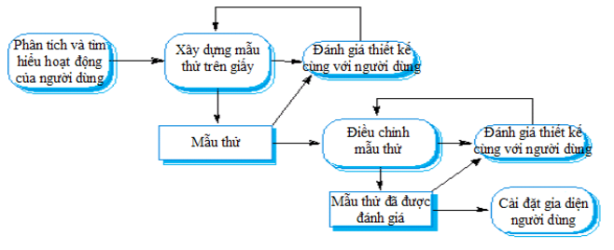

## 5.1. Phân tích người dùng

Nếu ta không hiểu rõ những gì người sử dụng muốn làm với hệ thống, thì ta sẽ không thể thiết kế được một giao diện hiệu quả.

Phân tích người sử dụng phải được mô tả theo những thuật ngữ để người sử dụng và những người thiết kế khác có thể hiểu được.

Các ngữ cảnh mà ta mô tả thao tác ở trong đó là một trong những cách mô tả phân tích người dùng. Ta có thể lấy được rất nhiều yêu cầu của người sử dụng từ đó.

Các kỹ thuật phân tích:

- Phân tích nhiệm vụ: mô hình hoá các bước cần thực hiện để hoàn thành một nhiệm vụ.

- Phân tích nhiệm vụ phân cấp.

- Phỏng vấn và trắc nghiệm: hỏi người sử dụng về những gì mà họ làm. Khi phỏng vấn, chúng ta nên dựa trên những câu hỏi có kết thúc mở. Sau đó, người sử dụng cung cấp những thông tin mà họ nghĩ rằng nó là cần thiết; nhưng không phải tất cả các thông tin đó là có thể được sử dụng. Ngoài ra, chúng ta có thể thực hiện phỏng vấn với cả nhóm người sử dụng, điều đó cho phép người sử dụng thảo luận với nhau về những gì họ làm.

- Mô tả: quan sát người sử dụng làm việc và hỏi họ về những cách mà không được biết tới. Nên nhớ rằng có nhiều nhiệm vụ của người sử dụng thuộc về trực giác và rất khó để mô tả và giải thích chúng. Dựa trên kỹ thuật này ta có thể hiểu thêm về các ảnh hưởng xã hội và tổ chức tác động tới công việc đó.

**5.1.1 Các đặc điểm quan trọng của người dùng**

**1. Age (Tuổi tác)**

Sự phát triển củaWeb đã mở rộng phạm vi của người dùng máy tính. Máy tính không chỉ còn là lĩnh vực dành cho những người trẻ và trung niên nữa. Người dùng bây giờ đã mở rộng từ lứa tuổi trẻ đến già. Internet đang phát triển nhanh chóng. AARP chỉ ra rằng: hơn 40 triệu người trưởng thành trên 50 tuổi đang trực tuyến ở Hoa Kỳ.

46-55: 86%

56-65: 75%

66+: 41%

Những người dùng là trẻ em, người trưởng thành, trung niên, người cao tuổi hay rất cao tuổi? Tuổi có thể ảnh hưởng rất lớn đến việc sử dụng phần mềm.Người cao tuổi có thể không có sự khéo léo để sử dụng chính xác các thiết bị đầu vào.

Ví dụ: Nhấp đúp vào chuột càng ngày càng khó thực hiện vì sự khéo léo giảm.

Với tuổi tác, khả năng của mắt cũng xấu đi, ảnh hưởng đến khả năng đọc màn hình. Hay khả năng nhớ cũng giảm đi. Nghiên cứu gần đây về tác động của tuổi tác và khả năng sử dụng hệ thống đã tìm thấy những vấn đề sau:

* Những người trẻ (18-36), trong một so sánh với những người cao tuổi (64-81) (Mead et al.1997, Piolat et al.,1998)

+ sử dụng máy tính và ATMs thường xuyên hơn

+ Đọc nhanh hơn

+ Có khả năng đọc hiểu và làm việc tốt hơn

+ thời gian phản ứng nhanh hớn

+ Tốc độ nhận thức cao hơn

+ Hoàn thành nhiệm vụ tìm kiếm với tỷ lệ thành công cao hơn

+ Sử dụng ít di chuyển (clicks) để hoàn thành nhiệm vụ

* Những người cao tuổi (older adults) với những người trung niên (younger adults)

+ Được giáo dục nhiều hơn

+ Có điểm số từ vựng cao hơn

+ Khó khăn hơn khi nhớ lại những di chuyển và vị trí của thông tin đã được xem trước.

+ Có nhiều khó khăn hơn khi các nhiệm vụ đòi hỏi ba hoặc nhiều lần di chuyển (nhấp chuột)

+ Phản ứng tốt hơn với toàn bộ các trang thay vì các trang cuộn liên tục dài.

**Phân loại theo độ tuổi:**

Nichols (2001) đã xem xét và phân loại độ tuổi như sau:

* Young (Trẻ): 19-35
* Middle – aged (Trung niên): 40-49
* Older (Già): 58-82

***Vision (Nhìn)***

Tầm nhìn là một cơ quan cảm giác bắt đầu giảm đi ngay từ khi còn nhỏ. Mắt bắt đầu lão hóa ở đầu những năm 30 tuổi, lượng ánh sáng đi qua võng mặc bắt đầu giảm đi. Ở tuổi 40 quá trình này tăng tốc và đến tuổi 50, hầu hết mọi người cần 50% ánh sáng để đọc so với lúc họ ở độ tuổi 20. Ví dụ thường họ đã không thể đọc một thực đơn trong một nhà hàng ít ánh sáng (thường là lần đầu tiên)

Một vấn đề nữa cũng xẩy ra đó là độ đàn hồi ống kính giảm tập trung gần mắt. Khả năng thị giác cũng giảm. Do những thay đổi này mà những người lớn tuổi đọc văn xuôi bằng các phông chữ nhỏ chậm hơn những người trẻ tuổi.

***Hearing (Nghe)***

Những người lớn tuổi cần âm thanh to hơn để nghe. Cohen (1994) đã xác định mức độ nghe phù hợp với các độ tuổi khác nhau. Các mức này được đưa trong bảng dưới đây:

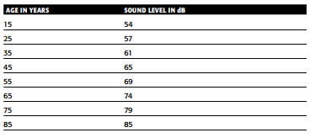

***Xử lý nhận thức (Cognitive Processing)***

Xử lý của não cũng chậm đi theo độ tuổi. Bộ nhớ làm việc, khả năng chú ý và tìm kiếm hình ảnh bị giảm xuống. Theo nhiều nghiên cứu chỉ ra rằng những người lớn tuổi thường gặp nhiều vấn đề trong các Web tìm kiếm mà yêu cầu ba hay nhiều nhấp chuột. Những người lớn tuổi cũng cần nhiều thời gian hơn để điều chỉnh các thuật ngữ máy tính và khôi phục lại lỗi (Dulude,2002)

Các nghiên cứu liên quan tới tuổi tác đã so sánh hiệu suất của thời gian làm việc trong ngày của họ (Intons – Peterson, 1998). Những người lớn tuổi thường thích thực hiện vào buổi sáng, còn những người trẻ tuổi không có thời gian cố định trong ngày. Trong một bài kiểm tra trí nhớ, những người trẻ tuổi có thể hoạt động tốt trong mọi thời điểm trong ngày, nhưng những người lớn tuổi chỉ hoạt động tốt trong thời gian thích hợp của họ.

***Thủ thuật bằng tay (Manual Dexterity)***

Khi mọi người có tuổi, sự khéo léo thủ công của họ cũng giảm đi. Các thao tác đánh máy và chuột trở nên chậm chạp. Morris và Brown (1994) cũng chỉ ra rằng, trong một số công việc đòi hỏi phải nói vào máy tính, người dùng lớn tuổi có tỷ lệ nói chuyện trung bình thấp hơn 14% so với người dùng trẻ tuổi.

***Người cao tuổi và việc sử dụng Internet***

Người lớn tuổi bây giờ cũng là một lực lượng đáng kể trong việc sử dụng Internet. The Center for Digital Future at the USC Annenberg School chỉ ra rằng: tỉ lệ phần trăm sử dụng Internet bởi những người lớn tuổi như sau:

Age 45-55: 86%

Age 56-65: 75%

Age 66+: 41%

1. **Giới tính**

Giới tính của người dùng có thể ảnh hưởng đến các hoạt động của động cơ và nhận thức. Phụ nữ không mạnh mẽ như nam giới do đó di chuyển màn hình hiển thị nặng hoặc các điều khiển nặng sẽ gặp khó khăn hơn. Ngoài ra bàn tay của phụ nữ thường nhỏ hơn nam giới, do đó thiết kế các điều khiển cho phụ nữ có thể không phù hợp với nam giới. Có nhiều nam giới mù màu hơn phụ nữ vì vậy phụ nữ có thể thực hiện tốt hơn trong các nhiệm vụ và màn hình bằng việc sử dụng các mã màu. Theo nghiên cứu của Tan và các cộng sự (2003) chỉ ra rằng nam giới có kết quả làm vệc tốt hơn trong các công việc liên quan tới điều hướng (navigational).

1. **Thuận tay**

Việc thuận tay của người dùng, trái hoặc phải cũng có thể ảnh hưởng tới việc sử dụng các thiết bị đàu vào dễ dàng, tùy thuộc vào việc nó đã được tối ưu hóa cho một tay này hoặc tay kia. Nghiên cứu chỉ ra rằng:

* 87% người thuận tay phải
* 13% là tay trái hoặc có thể sử dụng cả hai tay
* Không có sự khác biệt về giới tính và tuổi tác
* Văn hóa cũng ảnh hưởng tới việc thuận tay; ở Trung Quốc và Nhật Bản chỉ có 1% thuận tay trái..

1. **Khuyết tật**

Trên thế giới, một lượng đáng kể người bị khuyết tật ở dạng này hay dạng khác. Khuyết tật có thể tạm thời hay vĩnh viễn hoặc đơn giản chỉ là kết quả của quá trình lão hóa. Khuyết tật có thể được phân thành một số loại như sau: thị lực (mù, mù màu), thính giác (điếc, nghe kém), vận động (thiếu hụt các chi, tàn tật), suy nghĩ về ngôn ngữ hoặc nói, rối loạn nhận thức. Những người có nhu cầu đặc biệt phải được xem xét trong các thiết kế. Điều này đặc biệt đúng với các hệ thống như Web cho phép người dùng truy cập không hạn chế. Có khoảng 8% nguời dùng Web bị khuyết tật có thể khiến việc sử dụng trang web truyền thống rất khó khăn hoặc không thể thực hiện được (Koyani). Khi thiết kế giao diện cần chú ý đến những yếu tố ảnh hưởng để tránh những khó khăn này.

Ví dụ như người khuyết tật vận động không thể thực hiện các tác vụ vận động như di chuyển con chuột, hay nhấp đồng thời 2 phím,…Hay như xem xét lại các đầu vào tương thích với các khả năng truy cập bởi người dùng như nhập liệu bằng giọng nói. Hoặc hầu hết các công việc trợ giúp người khuyết tật đều làm tốt với các ứng dụng được thiết kế tuân theo các chuẩn do đó khi thiết kế và sử dụng các điều khiển trong thiết kế giao diện cũng phải tuân theo chuẩn của Windows như dùng: textbox, radio button,…

* Cung cấp giao diện Keyboard cho những người mù mầu vì những người mù màu không thể sử dụng một chuột để định hướng bởi vì các điểm trỏ chuột họ không biết ở vị trí nào. Do đó tất cả các hoạt động trỏ chuột phải thông qua bàn phím.
* Hay ví dụ trong việc lựa chọn màu sắc: nên dùng các màu sắc có độ tương phản cao, chọn các màu có thể phân biệt được, tránh kết hợp màu tối từ giữa quang phổ với các màu sáng từ cả 2 đầu quang phổ.
* Hay những người khiếm khuyết về khả năng nghe thì khi thiết kế giao diện có thể cung cấp các Caption hay Transcripts vào các nội dung audio quan trọng, Hay cung cấp một tùy chọn để hiển thị một dấu hiệu trực quan cho tất cả các cảnh báo audio. Các phương pháp có thể bao gồm việc hiển thị thêm cảnh báo bằng messagebox hay status bar. Cung cấp một tùy chọn để có thể điều chỉnh âm lượng có thể to nhỏ hoặc tắt nếu cần.
* Đối với những người khuyết tật về giọng nói hoặc ngôn ngữ có thể thiết kế giao diện để khắc phục như sau:
  + Spell checker (công cụ kiểm tra chính tả): cho những người khuyết tật về ngôn ngữ như khó đọc hay khó khăn về đọc viết. Các công cụ này có thể trợ giúp những người này hoặc những người không sử dụng ngôn ngữ tiếng Anh là tiếng chính.
  + Giao diện dựa trên thời gian: Hạn chế việc sử dụng các giao diện mà có thời gian chờ hoặc gỡ bỏ những chức năng này. Những nguời khuyết tật về việc nói và ngôn ngữ có thể không phản ứng với việc đọc văn bản hoặc nhấn phím trong khoảng thời gian được chỉ định.
* Đối với những người dùng khuyết tật về nhận thức:
  + Giao diện sửa đổi và đơn giản hóa: Những người có những vấn đề về trí nhớ hoặc các vấn đề về nhận thức thường có thể được hỗ trợ bằng một giao diện đơn giản. Cho phép sửa đổi, tùy biến menu, tùy chỉnh hộp thoại. Hoặc có thể được hỗ trợ bởi việc sử dụng rộng tãi các biểu tượng hoặc đồ họa minh họa các tùy chọn và đồ vật.
  + Giao diện thời gian: những người nhận thức kém sẽ không thể phản ứng lại với một số tình huống một cách kịp thời. Do đó những người này cần hạn chế sử dụng giao diện có thời gian chờ hoặc có thể điều chỉnh thời gian chờ cho phù hợp.

**5.1.2. Các đặc điểm tâm lý của người dùng**

**1. Thái độ và động lực**

Thái độ của người dùng đối với hệ thống là tích cực, bình thường hay tiêu cực? Động lực là cao, trung bình hay là thấp? Trong khi tất cả những cảm xúc đó không phải xác định nguyên nhân là do người thiết kế và một thái độ tích cự

Rất nhiều các nghiên cứu gần đây về vấn đề thái độ và động lực của người dùng Web. Mặc dù phần lớn các nghiên cứu hướng tới người dùng như những người tiêu dùng, một số phát hiện mang lại những gợi ý thú vị cho thiết kế. Ví dụ:

* Thái độ mua hàng của người tiêu dùng được định hướng bởi nhận thức về bảo mật, sự riêng tư, chất lượng nội dung và thiết kế (Ranganathan, C. Ganapathy, S.,2002)
* Các thành phần trực quan như layout, sử dụng màu sắc, tính năng chuyển hướng đóng góp vào đánh giá chất lượng trang Web (Ivory and Hearst, 2002)
* Chất lượng và số lượng bảo mật và thông tin là các yếu tố đoán được sự hài lòng của người dùng trong thương mại điện tử. (Lightner, 2003).
* Niềm tin vào quá trình mua bán trên mạng bị ảnh hưởng bởi:
  + Nhận thấy sự tin cậy
  + Dễ sử dụng
  + Nhận thức mức độ rủi ro
* Các tính năng thiết kế được làm nổi bật cũng làm giảm thái độ tiêu cực về một trang web sẽ làm tăng việc sử dụng (Jackson, 2003)

1. **Kiên nhẫn**

Người dùng có kiên nhẫn hay không? Các nghiên cứu gần đây về thái độ của người dùng Web chỉ ra rằng họ ngày càng thiếu kiên nhẫn. Họ tỏ ra ít khoan dung hơn đối với các yêu cầu học sử dụng Web, thời gian phản hồi chậm và sự dụng kém trong việc điều hướng và định vị nội dung mong muốn. Nghiên cứu gần đây cho thấy mọi người sẽ chờ đợi cho nội dung tôt và những người có kinh nghiệm sẽ không chờ nhiều như những người mới bắt đầu (Ryan và Valverde, 2003)

**3. Mức căng thẳng**

Liệu người dùng có bị căng thẳng khi sử dụng hệ thống? Tương tác với một ông chủ, khách hàng, người mua tức giận có thể làm tăng mức độ stress của một người. Mức độ căng thẳng cao có thể tạo ra nhầm lẫn và khiến người ta quên đi một thứ bình thường. Điều hướng hoặc nội dung màn hình có thể phải được thiết kế lại cho đơn giản để phù hợp với những tình huống có thể trở nên căng thẳng.

**4. Recognize Style**

Người dùng khác nhau về cách suy nghĩ và giải quyết vấn đề. Một số người tốt làm việc quả hơn bằng các từ và ký hiệu. Một số khác thì lại làm việc hiệu quả hơn thông qua các ký hiệu, hình ảnh, icons. Những người suy nghĩ bằng lời nói, phân tích thì có thể thích giao diện văn bản. Những người khác trực quan thì lại thích sử dụng giao diện đồ họa, multimedia.

## 5.2. Xây dựng bản mẫu

Mẫu thử cho phép người sử dụng có được những kinh nghiệm trực tiếp với giao diện. Nếu không có những kinh nghiệm trực tiếp như vậy thì không thể đánh giá được khả năng có thể sử dụng được của giao diện.

Lập mẫu thử là một quy trình gồm 2 trạng thái:

- Lập các mẫu thử trên giấy.

- Tinh chỉnh mẫu thử và xây dựng chúng

Các kỹ thuật lập mẫu thử:

- Mẫu thử hướng nguyên mẫu: sử dụng công cụ như Macromedia Director để xây dựng một tập hợp các nguyên mẫu và màn hình. Khi người sử dụng tương tác với chúng thì màn hình sẽ thay đổi để hiển thị trạng thái kế tiếp.

- Lập trình trực quan: sử dụng các ngôn ngữ được thiết kế cho việc phát triển nhanh như Visual Basic.

- Mẫu thử dựa Internet: sử dụng web browser và script.

### 5.2.1. Xây dựng Protype giấy

* Xây dựng Prototype giấy là lựa chọn tuyệt vời cho những vòng lặp thiết kế đầu tiên.
* Prototype giấy là mô hình vật lý của giao diện làm từ giấy.
  + Giao diện được phác họa bằng tay trên các mẩu giấy.
  + Mẩu giấy biểu diễn các phần tử khác nhau như thực đơn, hộp thoại hay cửa sổ.
  + Tương tác
    - Trỏ bằng ngón tay tương ứng với trỏ bằng chuột;
    - Viết trên các mẩu giấy tương ứng với gõ bàn phím.
* Prototype giấy có độ trung thực thấp trong cả hai khía cạnh là hình dáng và cảm giác.
* Có giá rẻ.

**5.2.1.1. Tại sao sử dụng protype giấy**

* Phác họa bằng tay trên giấy sẽ nhanh hơn việc viết mã trình hay phác họa bằng máy tính.
* Giấy là dễ thay đổi
  + Giữa các công đoạn kiểm thử của user hay cả trong khi user kiểm thử
* Xây dựng nhanh:
  + Người thiết kế không mất thời gian để tập trung vào các chi tiết như font, màu, căn chỉnh, khoảng cách…
  + Khách hàng đưa ra các gợi ý sáng tạo, không "xoi mói"
* Phác họa bằng tay làm tăng phản hồi nhận được từ người sử dụng.
* Không đòi hỏi kỹ năng đặc biệt nào
  + Không cần nhà thiết kế đồ họa, chuyên gia về tính sử dụng được, thậm chí user cũng có thể tạo ra prototype.

Ví dụ prototype giấy

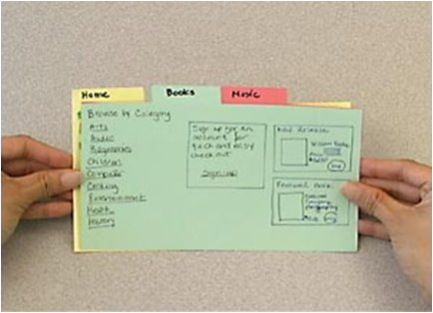

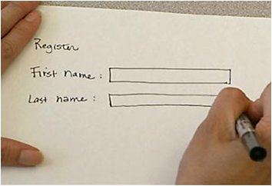

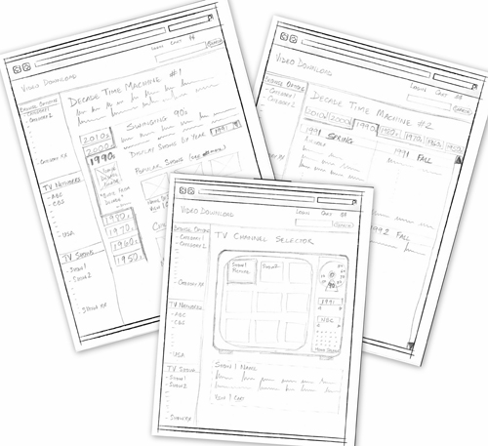

**5.2.1.2. Công cụ xây dựng**

* Bảng áp phích trắng (11” x14”)
  + Làm nền, khung cửa sổ
* Số lượng lớn các thẻ chỉ mục (4” x 6” , 5” x8”)
  + Làm *menus, window contents*, và *dialog boxes*
* Hồ dán
  + Để dán các mẩu giấy
* Băng giấy trắng
  + Để làm *text fields, checkboxes, short messages*
* Giấy bóng kính
  + Để *highlighting*. Mục đích khác là người sử dụng “typing” (viết lên chúng)
* Máy sao chụp
  + Để tạo ra nhiều phần tử trong bản mẫu.
* Bút, kéo và băng giấy

**5.2.1.4. Kinh nghiệm xây dựng protype giấy**

* Prototype giấy nên lớn hơn kích thước trong thực tế
  + Chọn bằng tay
  + Dễ dàng quan sát từ xa với đông người
* Không lo lắng về việc sử dụng màu trong prototype. Hãy sử dụng màu đơn
  + Để không làm mất tập trung vào những khía cạnh quan trọng hơn.
* Không cần trình diễn mọi hiệu ứng (ví dụ tooltip, drag & drop, animation, progress bar)
  + Thay thế phản hồi trực quan bằng lời nói
  + Ví dụ cần nói " *A progress bar pops up: 20%, 50%, 75%, done*"
* Kết hợp phác họa giao diện bằng tay với các ảnh màn hình (*screenshort*) để tăng hiệu quả.

**5.2.1.5. Ích lợi của protype giấy**

* Mô hình khái niệm:
  + Người sử dụng có hiểu UI không?
* Chức năng:
  + Nó có làm cái cần phải làm không? Thiếu đặc trưng không?
* Dẫn đường và luồng nhiệm vụ:
  + Người sử dụng có thể tìm ra cách sử dụng? Phù hợp với thông tin tiền điều kiện?
* Thuật ngữ:
  + Người sử dụng có hiểu các nhãn không?
* Nội dung màn hình:
  + Những cái gì cần xuất hiện trên màn hình?

**5.2.1.6. Hạn chế của prototype giấy**

* Prototype giấy có độ trung thực thấp về trực giác (look)
  + Đôi khi người sử dụng rất khó nhận ra các *widgets* mà họ vẽ bằng tay hay các nhãn mà họ vừa mô tả một cách vội vàng.
* Có độ trung thực thấp về cảm giác (feel)
  + Hành động di và nhả chuột.
  + Các vấn đề liên quan đến luật Fitts như phím quá nhỏ, controls quá gần nhau hay quá xa nhau đều không thể được nhận biết trên prototype giấy.
* Có độ trung thực thấp về phản hồi
  + Ví dụ không thể có thanh progress chuyển động.
* Có độ trung thực thấp về thời gian đáp ứng
  + Không thể đo thời gian thực hiện nhiệm vụ
* Có độ trung thực thấp về ngữ cảnh sử dụng
  + Không thể đem nó ra cửa hàng tạp hóa, tàu điện ngầm, …

### 5.2.2. Xây dựng protype bằng máy tính

* Prototype máy tính là mô phỏng phần mềm tương tác
* Prototype máy tính điển hình là loại prototype theo chiều ngang
  + Có độ trung thực cao về hình dáng và cảm giác,
  + Có độ trung thực thấp theo chiều sâu.
* Hai kỹ thuật xây dựng prototype máy tính
  + Storyboard
    - Là trình tự của các màn hình cố định
  + Form builder
    - Là công cụ để vẽ các giao diện thực
* Có mọi thứ như prototype giấy và hơn nữa.
* Bố trí màn hình
  + Rõ ràng, phức tạp hay làm rối bời hay không?
  + Người sử dụng có thể tìm thấy các phần tử quan trọng?
* Màu, font, icon và các phần tử khác
  + Lựa chọn phù hợp chưa?
* Phản hồi tương tác
  + Có khả năng thông báo với người sử dụng bằng thông điệp, thanh trạng thái, thay đổi hình dáng con chạy và cách phản hồi khác.
* Luật Fitts
  + Các điều khiển đủ lớn chưa? Có quá gần nhau không? Danh sách trượt có quá dài?

**Kỹ thuật xây dựng Storyboard**

* Storyboard: Là trình tự của các màn hình cố định.
  + Mỗi màn hình có một hoặc nhiều *hotspots* (*hyperlink*)
  + *StoryBoard* được sử dụng cho các kịch bản, chuyển dần đến chi tiết hơn.
  + Là dãy các phác thảo/khung hình cơ bản.
* Lợi thế của storyboard
  + Có thể vẽ bất kỳ cái gì trên *storyboard*.
  + Nó cho phép tự do sáng tạo mà *Form builder* không thể có (với *widgets* cố định).
* Bất lợi là từ bản chất tĩnh của storyboard
  + Chỉ có thể nhấn phím chuột, không có thể nhập *text.*
  + *Text box, scrollbars, list boxes,* và *buttons* chỉ là những bức tranh, thụ động.

**Công cụ xây dựng Storyboard**

* PowerPoint
  + Mỗi *slide show* là một màn hình cố định mà nó được vẽ bởi trình vẽ hay vẽ trực tiếp bằng *PowerPoint*.
  + *PowerPoint storyboard* có các *hyperlink* để nhảy đến *slide* bất kỳ trong trình diễn.
* Macromedia Flash
  + Là công cụ giúp xây dựng giao diện đa phương tiện.
  + Đặc biệt hữu hiệu cho các giao diện *prototype* với giàu thông tin phản hồi chuyển động.
* HTML
  + Mỗi màn hình là một bản đồ ảnh (*image map*).
  + *Macromedia Dreamweaver* hỗ trợ tốt cho việc xây dựng bản đồ ảnh của HTML.

Chúng đều có ngôn ngữ mô tả: Basic, Ligo và Javascript

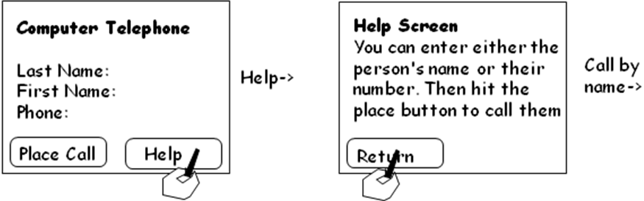Ví dụ storyboard: IP Phone

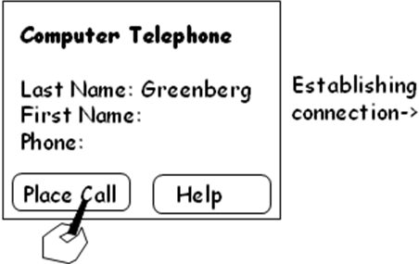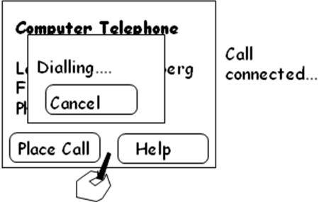

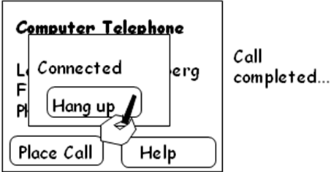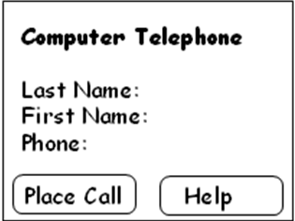

**Xây dựng UI bằng Form Builder**

* Form builder: Là công cụ để vẽ các giao diện thực
  + Thực hiện bằng di các *widgets* (*buttons, text fields, labels*, …) từ *palette* và đặt nó trên cửa sổ.
* Công cụ xây dựng Form
  + HTML
    - Là công cụ xây dựng ứng dụng *Web*.
    - Có thể tổ hợp các trang HTML tĩnh để mô phỏng các đáp ứng động của giao diện *Web*.
    - Có thể gõ phím vào form, sử dụng thanh trượt…
  + GUI Builder
    - Visual Basic là Form Builder kinh điển.
    - .NET Windows Forms,
    - Java Form Builders: Eclipse Visual Editor, Borland JBuilder, Sun NetBeans
    - Mac Interface Builder.

GUI Design Studio

* Là công cụ hỗ trợ thiết kế giao diện đồ họa
  + Không đòi hỏi viết mã trình
* Sử dụng *GUI Design Studio* để
  + Thiết kế toàn bộ ứng dụng
  + Làm tài liệu sản phẩm
  + Đề xuất dự án
  + Thu thập yêu cầu
  + Tạo lập prototype màn hình
  + Đặc tả chi tiết ứng dụng cho người phát triển,…
* Tạo lập trình diễn bằng *GUI Design Studio* để
  + Kiểm chứng thiết kế
  + Phát hiện các giải pháp có thể
  + Đánh giá các kịch bản sử dụng khác nhau.



## 5.3. Đánh giá giao diện người dùng

Ta nên đánh giá bản thiết kế giao diện người dùng để xác định khả năng phù hợp của nó. Tuy nhiên, việc đánh giá trên phạm vi rộng tốn nhiều chi phí và không thể thực hiện được đối với hầu hết các hệ thống.

Các kỹ thuật đánh giá đơn giản:

* Đánh giá UI theo phương pháp *Heuristic*
  + Kiểm tra một cách hệ thống thiết kế giao diện so với tập các nguyên tắc tính sử dụng được đã nhận biết trước
  + Đội ngũ đánh giá: Các chuyên gia
* Đánh giá UI bởi người sử dụng (*User testing*)
  + Người sử dụng thử nghiệm GUI.
  + Cho phép quan sát trực tiếp người sử dụng khi họ đang sử dụng ứng dụng.
* Đánh giá UI theo phương pháp duyệt nhiệm vụ (*Cognitive Walkthrough)*
  + Đánh giá theo tập các nhiệm vụ và đánh giá tính dễ hiểu và tính dễ học của chúng.

**5.3.1. Đánh giá Heuristic**

* Nhắc lại 10 heuristics của Nielsen
  + Đáp ứng mong đợi
    - Phù hợp thế giới thực
    - Nhất quán và chuẩn
    - Trợ giúp và tài liệu
  + Người sử dụng làm chủ
    - Người sử dụng điều khiển ứng dụng và tự do
    - Tính trực quan của trạng thái hệ thống
    - Mềm dẻo và hiệu quả
    - Lỗi
  + Tránh lỗi
    - Nhận dạng, không hồi tưởng
    - Báo cáo lỗi, phát hiện và phục hồi
  + Tính đơn giản
    - Thiết kế đẹp và tối thiểu.

**Các kỹ thuật đánh giá Heristic**

* Các bước đánh giá
  + Người đánh giá khám phá UI, đánh giá nó trên cơ sở *heuristics*
  + Lập ra danh sách các vấn đề phát hiện liên quan đến tính sử dụng được.
* Kỹ thuật
  + Cần phải diễn giải tại sao nó vi phạm *heuristic*.
  + Liệt kê đầy đủ các vấn đề mà đã tìm thấy trong bảng.
  + Kiểm tra giao diện ít nhất hai lần.
  + Hiệu chỉnh mọi vấn đề trong GUI nhờ các hướng dẫn thiết kế đã nghiên cứu (không giới hạn bởi 10 *heuristic*s của *Nielsen*).

**Tiến trình đánh giá Heristic**

* Thông báo
  + Tổ chức gặp gỡ giữa đội ngũ thiết kế và những người đánh giá.
  + Giới thiệu ứng dụng
  + Giải thích về số đông người sử dụng, nghiệp vụ và các kịch bản
* Đánh giá
  + Người đánh giá làm việc độc lập
  + Viết báo cáo hay người quan sát ghi âm lại các bình luận của người đánh giá.
  + Tập trung vào phát hiện vấn đề, không xếp hạng tính ngua hại của nó tại thời điểm này.
  + Mỗi người đánh giá làm việc ít nhất từ 1-2 giờ.
* Xếp hạng lỗi nghiêm trọng của UI
  + Người đánh giá xếp mức ưu tiên cho mọi vấn đề tìm ra (không chỉ của riêng mình)
  + Giải thích ý nghĩa cách xếp hạng của người đánh giá
* Bàn bạc
  + Người đánh giá và đội ngũ thiết kế trao đổi các kết quả và phương pháp giải quyết vấn đề.

**5.3.2. Người sử dụng kiểm thử**

**Evaluate**

Prototyping

Toolkits

**Implement**

Heuristic evaluation

User testing

**Design**

Task analysis

Design heuristics

* Môi trường kiểm thử
  + Tổ chức phòng làm việc (test) yên tĩnh;
  + Bên ngoài có biển hiệu “User test in progress – Do not disturb”;
  + Ngắt điện thoại (cố định và di động);
  + Đảm bảo ánh sáng;
  + Không khí trong lành (không có cồn rượu).
* Các thiết bị kiểm thử
  + Máy quay video số (MiniDV, DVD);
  + Chân máy quay;
  + Microphone loại tốt;
  + Tai nghe;
  + Gương (để thu nhận nét mặt của người kiểm thử);
  + Đèn (đèn bàn, đèn quay video);
  + Màn hình màu (để xem ảnh máy quay);
  + Máy ghi DVD; Vỉ video;
  + Dây nguồn điện;
  + Biển hiệu “Do not disturb”;
  + Phần mềm hoặc mẩu giấy ghi chép.

**Các bước kiểm thử bởi người dung**

* Phát triển kế hoạch kiểm thử
  + Mô tả mục đích kiểm thử
  + Lý lịch người sử dụng
  + Phương pháp
  + Danh sách nhiệm vụ
* Chọn lựa người tham gia
  + Chọn người sử dụng
  + Phân nhóm
  + Quản lý CSDL người sử dụng
* Phát triển kế hoạch kiểm thử
  + Mô tả mục đích kiểm thử
  + Lý lịch người sử dụng
  + Phương pháp
  + Danh sách nhiệm vụ
* Chọn lựa người tham gia
  + Chọn người sử dụng
  + Phân nhóm
  + Quản lý CSDL người sử dụng
* Chuẩn bị vật liệu kiểm thử
  + Kịch bản nhiệm vụ;
  + Mẫu thu thập dữ liệu;
  + Hướng dẫn thảo luận;
  + Các câu hỏi sau kiểm thử
  + Lập danh sách các kiểm thử sẽ thực hiện.
* Thực hiện kiểm thử thí điểm (Pilot Test)
* Thực hiện kiểm thử thật (Real Test)
* Phân tích và báo cáo cuối cùng

### 5.3.3. Phương pháp duyệt nhiệm vụ

* Các tham số đầu vào
  + Mô tả prototype của hệ thống
  + Mô tả nhiệm vụ mà người sử dụng thực hiện trên hệ thống để đánh giá
  + Danh sách viết đầy đủ các hành động (kịch bản) cần thiết
* Người sử dụng duyệt qua trình tự các hành động để đưa ra các nhận xét về tính sử dụng được của hệ thống
* Cần trả lời các câu hỏi sau:
  + Người sử dụng cố gắng có được hành động đúng?
  + Người sử dụng nhận ra rằng họ đang có hành động đúng?
  + Người sử dụng kết hợp các hành động đúng với hiệu ứng đạt được?
  + Nếu hành động đúng được thực hiện, người sử dụng thấy được bước tiến trong việc giải quyết nhiệm vụ?

# CHƯƠNG 6: THIẾT KẾ PHẲNG FLAT DESIGN VA THIẾT KẾ WEB TREN DA NỀN TẢNG RESPONSIVE

## 6.1. Định nghĩa thiết kế phẳng

Flat design – Thiết kế phẳng là một phương pháp không sử dụng thêm bất kỳ hiệu ứng nào để tạo ra giao diện hoàn toàn không có yếu tố 3D nào cả. Sẽ không có đổ bóng, góc xiên, dập nổi, độ dốc hay những yếu tố khác để làm tăng lên độ sâu, độ nổi của thiết kế trên màn hình.

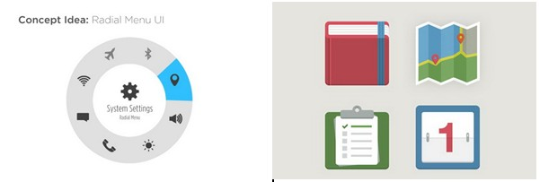

Thiết kế phẳng- Flat design không hoàn toàn không sử dụng hiệu ứng, nó chỉ thiếu các hiệu ứng tạo ra chiều sâu một cách nhân tạo, kể cả các thiết kế dạng “gần như phẳng”, nhìn chung giao diện vẫn có 1 ít hiệu ứng.

## 6.2. Đặc điểm của thiết kế phẳng

***Không hiệu ứng***

  Thiết kế phẳng giống như cái tên của nó, mọi thứ đều ở dạng 2 chiều - nằm trên một mặt phẳng. Thiết kế phẳngkhông có trang trí hay thêm thắt những hiệu ứng như đổ bóng, dập nổi, góc xiên, độ dốc hay bất kỳ yếu tố nào để tạo độ sâu... Mọi yếu tố từ hộp, khung ảnh cho đến nút chọn... đều mạnh mẽ, rõ ràng.

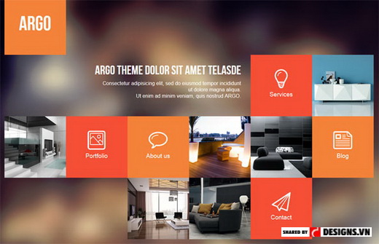

Không có gì được thêm vào để làm cho các chi tiết trông thật hơn, sống động hơn. Sơ đồ thiết kế trong Flat designcũng giống như các phong cách khác, nhưng mặt bằng không chồng chéo lên nhau mà có sự phân chia rõ ràng.

Nếu không sử dụng hiệu ứng như vậy thì điều gì khiến thiết kế phẳng trở nên hấp dẫn? Thiết kế phẳng mang đến một cái nhìn và cảm giác riêng biệt. Nó dựa trên trật tự, sắp xếp các chi tiết thiết kế để người đọc dễ hiểu, dễ đọc và tương tác tốt hơn. Trong khi ngày càng nhiều các trang web sử dụng đặc điểm của thiết kế phẳng thì các ứng dụng trên điện thoại cũng rất ưa chuộng xu hướng này. Với màn hình nhỏ, chỉ có vài nút chọn thì một thiết kế phẳng là lựa chọn khá dễ sử dụng.

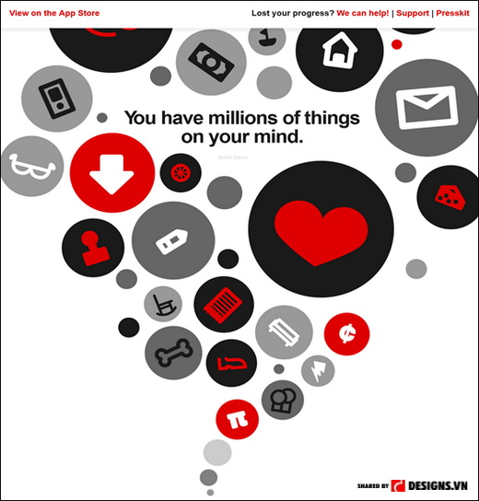

**2. Chi tiết đơn giản**

  Thiết kế phẳng sử dụng nhiều yếu tố giao diện đơn giản, chẳng hạn như các nút và icon. Nhà thiết kế thường dùng những hình dạng đơn giản, chẳng hạn như hình chữ nhật, hình tròn hoặc hình vuông... đứng một mình. Các đường bao quanh những hình dạng này có thể góc cạnh hoặc có độ cong.

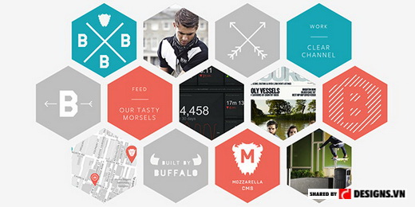

Thiết kế phẳng khiến cho người dùng dễ dàng click. Vì vậy nhà thiết kế không cần nhiều lời giải thích trong thiết kế. Nhưng bạn đừng cho rằng thiết kế phẳng là đơn giản và dễ thiết kế. Thiết kế phẳng cũng đòi hỏi nhà thiết kế phải suy nghĩ, tìm tòi, chọn lọc rất nhiều giống như các phong cách thiết kế phức tạp khác. Bạn có thể tham khảo bài viết [bộ sưu tập thiết kế icon phẳng đẹp mắt](http://designs.vn/tin-tuc/-bo-suu-tap-nhung-mau-thiet-ke-icon-phang-rat-dang-xem_12527.html)để hiểu thêm về đặc điểm của thiết kế phẳng nhé.

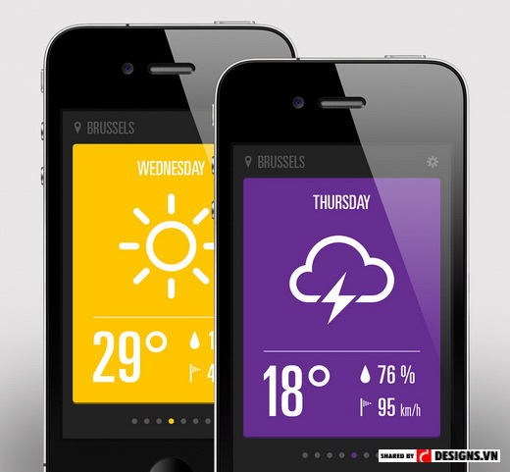

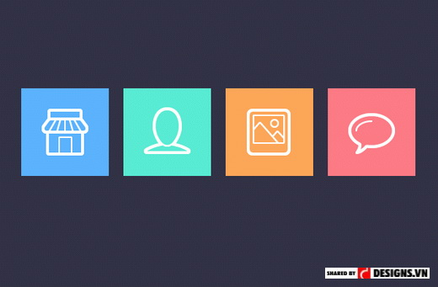

**3. Tập trung vào Typography**

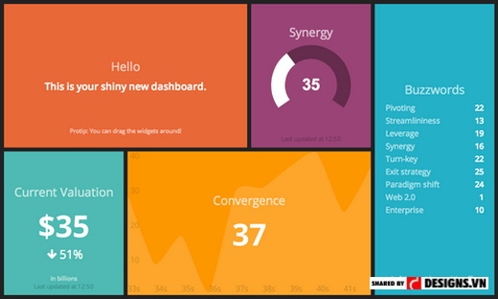



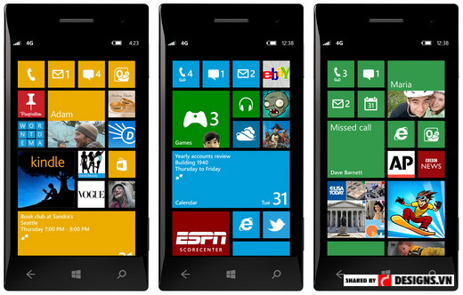

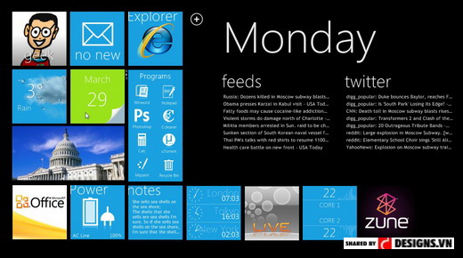

Những chi tiết trong thiết kế phẳng đơn giản nên Typography (nghệ thuật font chữ) rất quan trọng. Font chữ cần phải phù hợp với toàn thiết kế, chẳng hạn như một font chữ dập nổi trông sẽ rất lạc lõng với một thiết kế đơn giản. Kiểu chữ nên đậm, không quá cầu kỳ. Bạn có thể chọn kiểu chữ là các phiên bản biến tấu từ kiểu chữ sans serif rất quen thuộc. Nội dung của câu chữ thường đi thẳng vào vấn đề. Những ai đã từng sử dụng qua giao diện của Windows Phone hoặc Windows 8 có thể dễ dàng nhận thấy điều này. Việc có thể xem trực tiếp thông tin ứng dụng mà không cần phải mở ứng dụng đó lên thực sự là trải nghiệm mới lạ và tiện dụng.

**4. Tập trung vào màu sắc**

Màu sắc rất quan trọng, chiếm một phần lớn sự thành công của thiết kế phẳng. Đặc điểm của thiết kế phẳng là dùng những tông màu sáng và dùng nhiều màu hơn các phong cách thiết kế khác. Màu sắc trong thiết kế phẳng có thể dùng để phân chia các khu vực rõ ràng, chẳng hạn như những hộp màu trong ví dụ dưới đây.

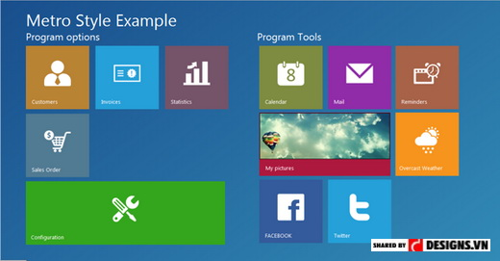

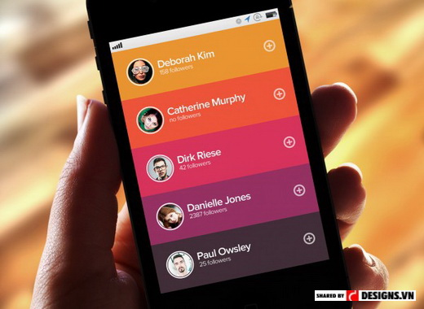

Trong khi các thiết kế khác thường chỉ tập trung vào 2 đến 3 màu thì thiết kế phẳng có thể sử dụng từ 6 đến 8 màu. Sắc độ của màu trong thiết kế phẳng cũng rất sống động, Những màu của xu hướng retro như tím, xanh lá cây, xanh dương, màu hồng cam rất phổ biến.

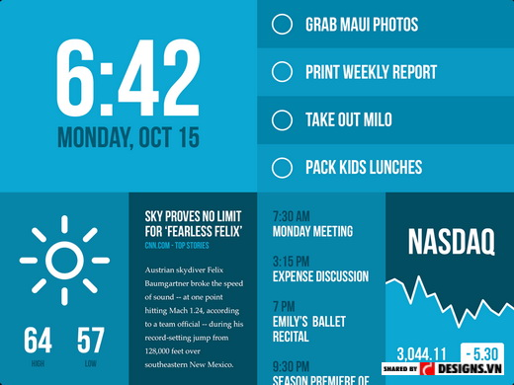

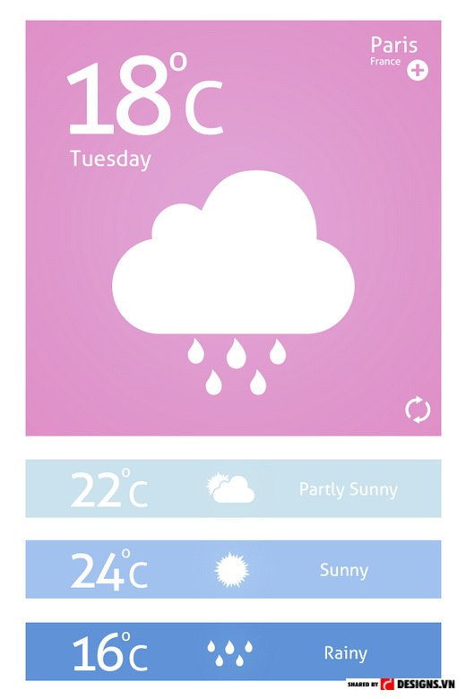

**5. Khắc phục điểm yếu của thiết kế Skeuomorphic**

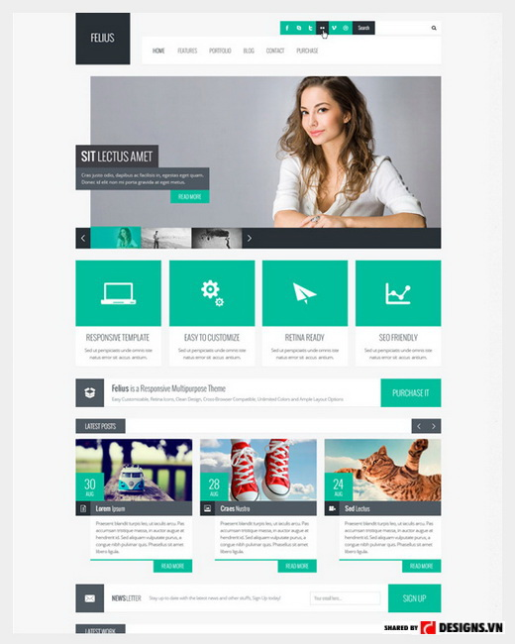



* Skeuomorphic là phong cách thiết kế mô phỏng sao cho giống thật nhất có thể bằng cách sử dụng các hình ảnh dễ liên tưởng đến vật thể thực tế và áp dụng các hiệu ứng tạo độ sâu.

Tuy nhiên, Skeuomorphic đã bộc lộ một số khuyết điểm như sau.

- Giao diện đôi khi khó quan sát:  Rõ ràng khi xem hình ảnh chiếc đồng hồ của Apple ở trên, chúng ta sẽ mất thời gian hơn so với loại đồng hồ số chỉ hiển thị số giờ và phút.  
- Tốn nhiều không gian màn hình thiết bị di động cho các trang trí không cần thiết: Thiết kế Skeuomorphic vốn đặt nằng tính hình ảnh với các trang trí bắt mắt. Hơn nữa việc xây dựng thiết kế cho phong cách này cũng gây nhiều khó khăn cho nhà thiết kế.

- Hạn chế sự sáng tạo: Thiết kế Skeuomorphic vốn lấy hình mẫu là những vật ngoài thực tế. Vì vậy các nhà thiết kế không cần phải tưởng tượng nhiều về thứ mà mình định thể hiện mà chỉ nghĩ cách làm sao cho giống vật thật nhất có thể. Do đó, sẽ có thể xuấ hiện nhiều ý tưởng trùng lặp.  
- Việc áp dụng nhiều hiệu ứng trong thiết kế Skeuomorphic sẽ khiến các thiết di động chưa mạnh phần cứng, thời lượng pin hạn chế càng tốn nhiều tài nguyên hơn để thể hiện Skeuomorphic trên màn hình.

Với sự đơn giản, thực tế và tương tác của mình, thiết kế phẳng hoàn toàn có thể khắc phục những yếu điểm của thiết kế mô phỏng.

## 6.3. Thiết kế giao diện web đa nền tảng Responsive

### 6.3.1.Responsive là gì?

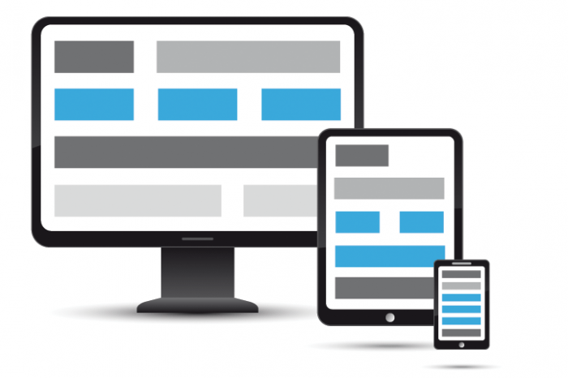

Responsive là một tính từ để chỉ một website có thể hiển thị tương thích trên mọi kích thước hiển thị của trình duyệt. Ví dụ thông thường nếu giao diện website đặt một chiều rộng cố định là 800px thì chắc chắn nếu xem ở trình duyệt điện thoại với chiều ngang chỉ từ 320px – 420px sẽ không hiển thị hết được.

Có thể bạn cho rằng chúng ta có thể gán giá trị chiều rộng từ tuyệt đối (800px) sang kiểu giá trị tương đối là phần trăm (%) thì có thể sẽ hiển thị tương ứng được. Điều này cũng đúng, nhưng giả sử website bạn có 3 cột trên một hàng thì liệu rằng trên trình duyệt di động, mắt thường của con người có thể thấy chi tiết mà không cần phóng to màn hình hay không? Do vậy, chúng ta sẽ muốn giao diện sẽ được hiển thị khác đi một xíu trên trình duyệt nhỏ hơn các trình duyệt thông thường, và Responsive là giải pháp làm việc này nhanh nhất và dễ nhất.

Responsive hoạt động bằng cách chúng ta sẽ viết CSS để cho trình duyệt hiểu và thực thi nó trên các kích thước trình duyệt nhất định. Chẳng hạn bạn có thể thiết lập một đoạn CSS nào đó chỉ áp dụng cho các trình duyệt có kích thước chiều rộng tối đa là 320px (điện thoại). Điều này có nghĩa là Responsive là một kỹ thuật thiết kế được xử lý từ client-side chứ không hề gửi truy vấn nào đến máy chủ để xử lý (server-side) nên nó có một nhược điểm là làm trình duyệt của bạn phải mất nhiều thời gian hơn để xử lý CSS.

### 6.3.2. Áp dụng Responisve lên giao diện web

Để cho website của bạn trở thành Responsive, chúng ta có hai bước như sau:

**Bước 1. Khai báo meta viewport**

Trước tiên bạn cần đặt thẻ này vào cặp <head> trên trong mã HTML của website.

|  |  |
| --- | --- |
| 01 | <meta name="viewport" content="width=device-width, initial-scale=1"> |

meta viewport nghĩa là một thẻ thiết lập cho trình duyệt hiển thị tương ứng với kích thước màn hình. Chẳng hạn như ví dụ trên, có nghĩa là bạn sẽ thiết lập trình duyệt hiển thị cố định và tương ứng trên tất cả các thiết bị dựa vào chiều rộng của thiết bị (device-width) và không cho phép người dùng phóng to (thiết lập initial-scale với giá trị cố định là 1). Đây là thẻ mình khuyến khích bạn sử dụng cho toàn bộ các dự án Responsive.

Ngoài ra thẻ meta viewport này còn có các giá trị như:

* width: thiết lập chiều rộng của viewport.
* device-width: Chiều rộng cố định của thiết bị.
* height: thiết lập chiều cao của viewport.
* device-height: Chiều cao cố định của thiết bị.
* initial-scale: Thiết lập mức phóng to lúc ban đầu, giá trị là 1 nghĩa là không phóng to, và khi giá trị được thiết lập thì người dùng không thể phóng to vì nó đã được cố định.
* minimum-scale: Mức phóng to tối thiểu của thiết bị với trình duyệt.
* maximum-scale: Mức phóng to tối đa của thiết bị với trình duyệt.
* user-scalable: Cho phép người dùng phóng to, giá trị là yes hoặc no.

Tại sao lại sử dụng meta viewport? Hãy cứ xem ví dụ của một nội dung có meta viewport và không có meta viewport nhé.

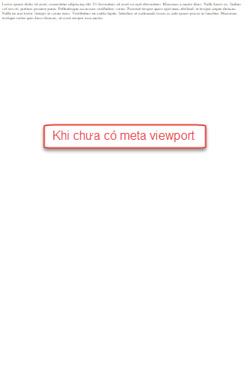

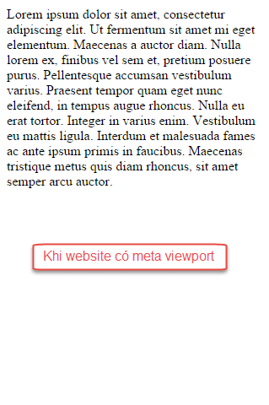

**Bước 2. Viết CSS cho chiều rộng của thiết bị**

Ngay tại bước này, chúng ta sẽ tiến hành viết CSS tương ứng cho từng mức chiều rộng hoặc chiều cao của thiết bị, thường thì chúng ta chỉ viết dựa theo chiều rộng và được tính trên đơn vị là pixel. Nhiều người có thể tính dựa trên đơn vị là em, rem, DPI, phần trăm,…nhưng nếu bạn là người mới thì cứ dùng pixel cho dễ nhé.

Để viết CSS tương ứng cho chiều rộng của trình duyệt, chúng ta sẽ sử dụng thẻ truy vấn @media trong CSS3 (@media query) như sau:

|  |  |
| --- | --- |
|  | body {     background: #fff;     color: 333;  }    @media all and (max-width: 320px) {     body {        background: #e7e7e7;     }  } |

Điều này có nghĩa là website của bạn mặc định sẽ có nền (background) màu trắng, nhưng khi thu nhỏ trình duyệt xuống còn từ 0px đến 320px thì nó sẽ có nền là màu xám với mã màu #e7e7e7.

Trong đoạn trên, đoạn @media all and (max-width: 320px) nghĩa là thiết lập breakpoint cho toàn bộ thiết bị (all – media type) và có chiều rộng cố định tối đa là 320px (max-width – media features), 320px tương ứng với kích thước chiều rộng của màn hình iPhone. Và các đoạn CSS nằm bên trong query này sẽ được thực thi khi co màn trình duyệt lại đúng với kích thước từ 320px trở xuống.

Ngoài ra, bạn cũng có thể thiết lập thêm nhiều điều kiện như:

|  |  |
| --- | --- |
| 01 | @media only screen and (min-width: 320px) and (max-width: 860px) {...} |

Tức là query này sẽ chỉ áp dụng cho màn hình desktop, máy tính bảng, smartphone và có kích thước màn hình tối thiểu là 320px nhưng nhỏ hơn 860px.

Về các giá trị của media type và media features trong @media query, bạn có thể [tham khảo thêm tại W3Schools](http://www.w3schools.com/cssref/css3_pr_mediaquery.asp) cho đầy đủ hơn nhưng thông thường ta cứ viết CSS cho media type là screen và media features chỉ quanh quẩn min-width, max-width mà thôi.

### 6.3.3. - Cách kiểm tra Responsive

Khi làm việc, bạn có thể kiểm tra Responsive bằng cách co giãn kích thước trình duyệt thủ công nhưng nó không được “thông minh” cho lắm. Mà mình sẽ khuyến khích các bạn sử dụng các công cụ hỗ trợ để kiểm tra, một trong những công cụ kiểm tra Responsive mà mình thích nhất đó là [Resizer](http://lab.maltewassermann.com/viewport-resizer/), rất dễ sử dụng và gọn nhẹ. Hãy xem cách sử dụng bằng ảnh dưới:



### 6.3.4. Danh sách các kích thước màn hình thiết bị

Khi viết CSS cho giao diện Responsive, việc quan trọng nhất là bạn phải nắm được kích thước màn hình của các loại điện thoại thông dụng để có thể viết CSS được như ý và chắc chắn nó hoạt động tốt trên nhiều thiết bị, nhất là các thiết bị thông dụng.

Bạn có thể tham khảo các size chiều rộng của các thiết bị [tại đây](http://responsivedesign.is/develop/browser-feature-support/media-queries-for-common-device-breakpoints), nhưng đa phần một dự án bạn chỉ cần tạo các breakpoint CSS như sau:

* max-width: 320px (điện thoại di động, hiển thị chiều dọc)
* max-width: 480px (điện thoại di động, hiển thị chiều ngang)
* max-width: 600px (máy tính bảng, hiển thị chiều dọc)
* max-width: 800px (máy tính bảng, hiển thị chiều ngang)
* max-width: 768px (máy tính bảng loại to, hiển thị chiều dọc)
* max-width: 1024px (máy tính bảng loại to, hiển thị chiều ngang)
* min-width: 1025px (từ size này trở lên là danh cho desktop thông thường).

Ví dụ cấu trúc CSS của một giao diện Responsive thông thường

|  |  |
| --- | --- |
|  | /* Các CSS này dành cho toàn bộ website và desktop */  body {     background: #fff;     color: 333;  }    /* Dành cho điện thoại */  @media all and (max-width: 480px) {    }    /* Dành cho máy tính bảng */  @media all and (max-width: 1024px) {    } |

### 6.3.4.Khái niệm Mobile-First

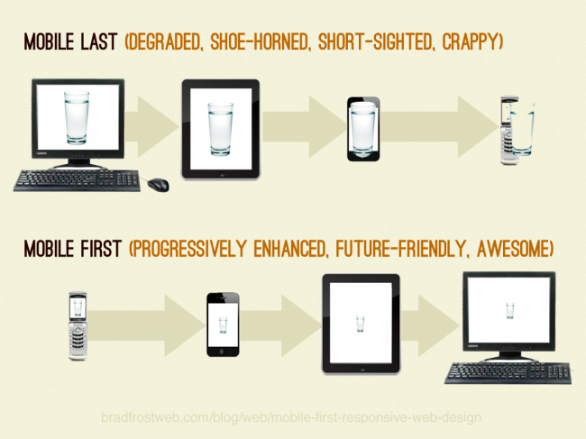

Khi nói về làm giao diện Responsive thì bạn cũng cần nên biết qua khái niệm Mobile-first vì nó sẽ giúp quy trình làm giao diện Responsive của bạn nhanh hơn rất nhiều. Mobile-first nghĩa là tên một quy trình thiết kế mà chúng ta sẽ bắt đầu thiết kế cho giao diện ở điện thoại trước và sử dụng điện thoại làm nền tảng ban đầu, sau đó sẽ đến các thiết bị khác như máy tính bảng, desktop, retina,…

Đặc điểm của quy trình mobile-first là chúng ta chỉ sử dụng media features là min-width chứ không sử dụng cái gì khác. Mình có ví dụ sau:

|  |  |
| --- | --- |
|  | @media all and (min-width: 320px) {  body {     background: #e7e7e7;     color: #333333;  }  } |

Điều này có nghĩa là các thiết bị có chiều rộng tối thiểu là 320px sẽ áp dụng các CSS bên trong, dĩ nhiên nó cũng sẽ bao gồm luôn giao diện máy tính bảng, desktop,…

Và khi sử dụng quy trình mobile-first thì CSS của bạn sẽ có cấu trúc thế này:

|  |  |
| --- | --- |
|  | /* Dành cho điện thoại */  @media all and (min-width: 320px) {...<span style="line-height: 1.5;">}</span>    /* Dành cho máy tính bảng chiều dọc */  @media all and (min-width: 600px) {...}    /* Dành cho máy tính bảng chiều ngang */  @media all and (min-width: 1024px) {...}    /* Dành cho màn hình desktop */  @media all and (min-width: 1280px) {...} |

Thế tại sao lại nên sử dụng mobile-first? Có rất nhiều lý do như:

* Tập trung tối đa vào giao diện ở điện thoại vì xu hướng sử dụng điện thoại ngày càng tăng.
* Tránh việc viết lại CSS, vì một CSS ở điện thoại có thể được tái sử dụng trên desktop. Nhưng nếu bạn viết CSS trên desktop trước thì ở giao diện điện thoại bạn vẫn phải viết lại nếu muốn tùy biến.
* Dễ dàng trong việc triển khai và quản lý, nâng cấp sau này.
* Tránh các lỗi hiển thị trên điện thoại do việc tùy biến từ CSS ở desktop.
* Và nhiều lý do khác mà chỉ khi làm mới biết.

### 6.3.5. Một số kiến thức cần biết khi viết CSS Responsive

* Ngoài đơn vị của breakpoint là px, thì các đơn vị đo chiều dài trong website nên là phần trăm. Hay nói đúng hơn là sử dụng đơn vị tương đối.
* Nên sử dụng max-width thay vì width để tránh cố định chiều rộng.
* Sử dụng display: none cho các thành phần cần ẩn đi ở từng thiết bị mà bạn muốn ẩn. Và display: block ở các thiết bị cần hiển thị ra.
* Sử dụng tùy chọn !important nếu cần đè viết đè CSS.